Утверждено
Глава городского поселения Игрим
________________ Т.А. Грудо
25.02.2019 года

Схема
размещения мест (площадок) накопления твердых коммунальных отходов
на территории городского поселения Игрим

№ п/п | Адрес | Схема размещения мест (площадок) накопления ТКО, М 1:2000
1. | ул. Пушкина, 8 | 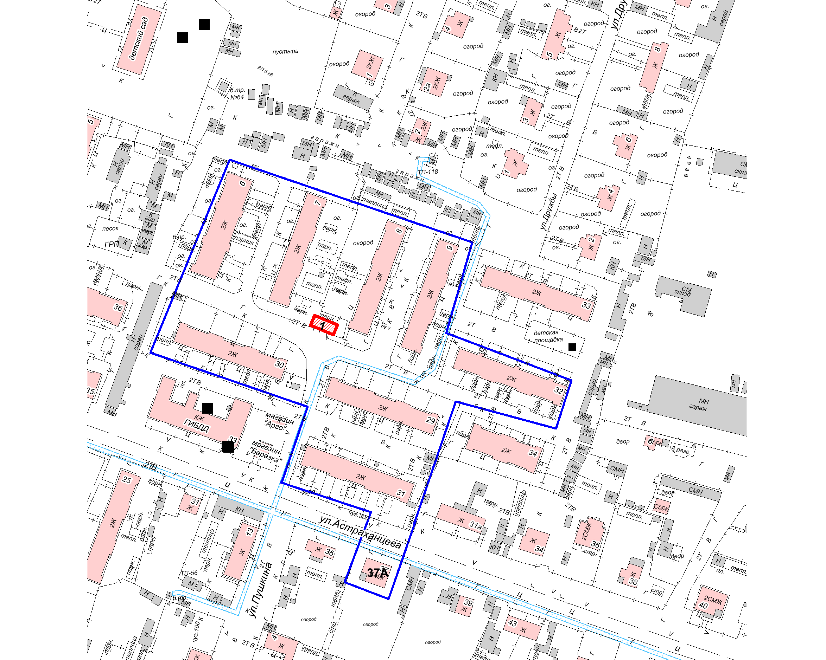  - место (площадка) накопления ТКО
2. | ул.Устремская, 4 | 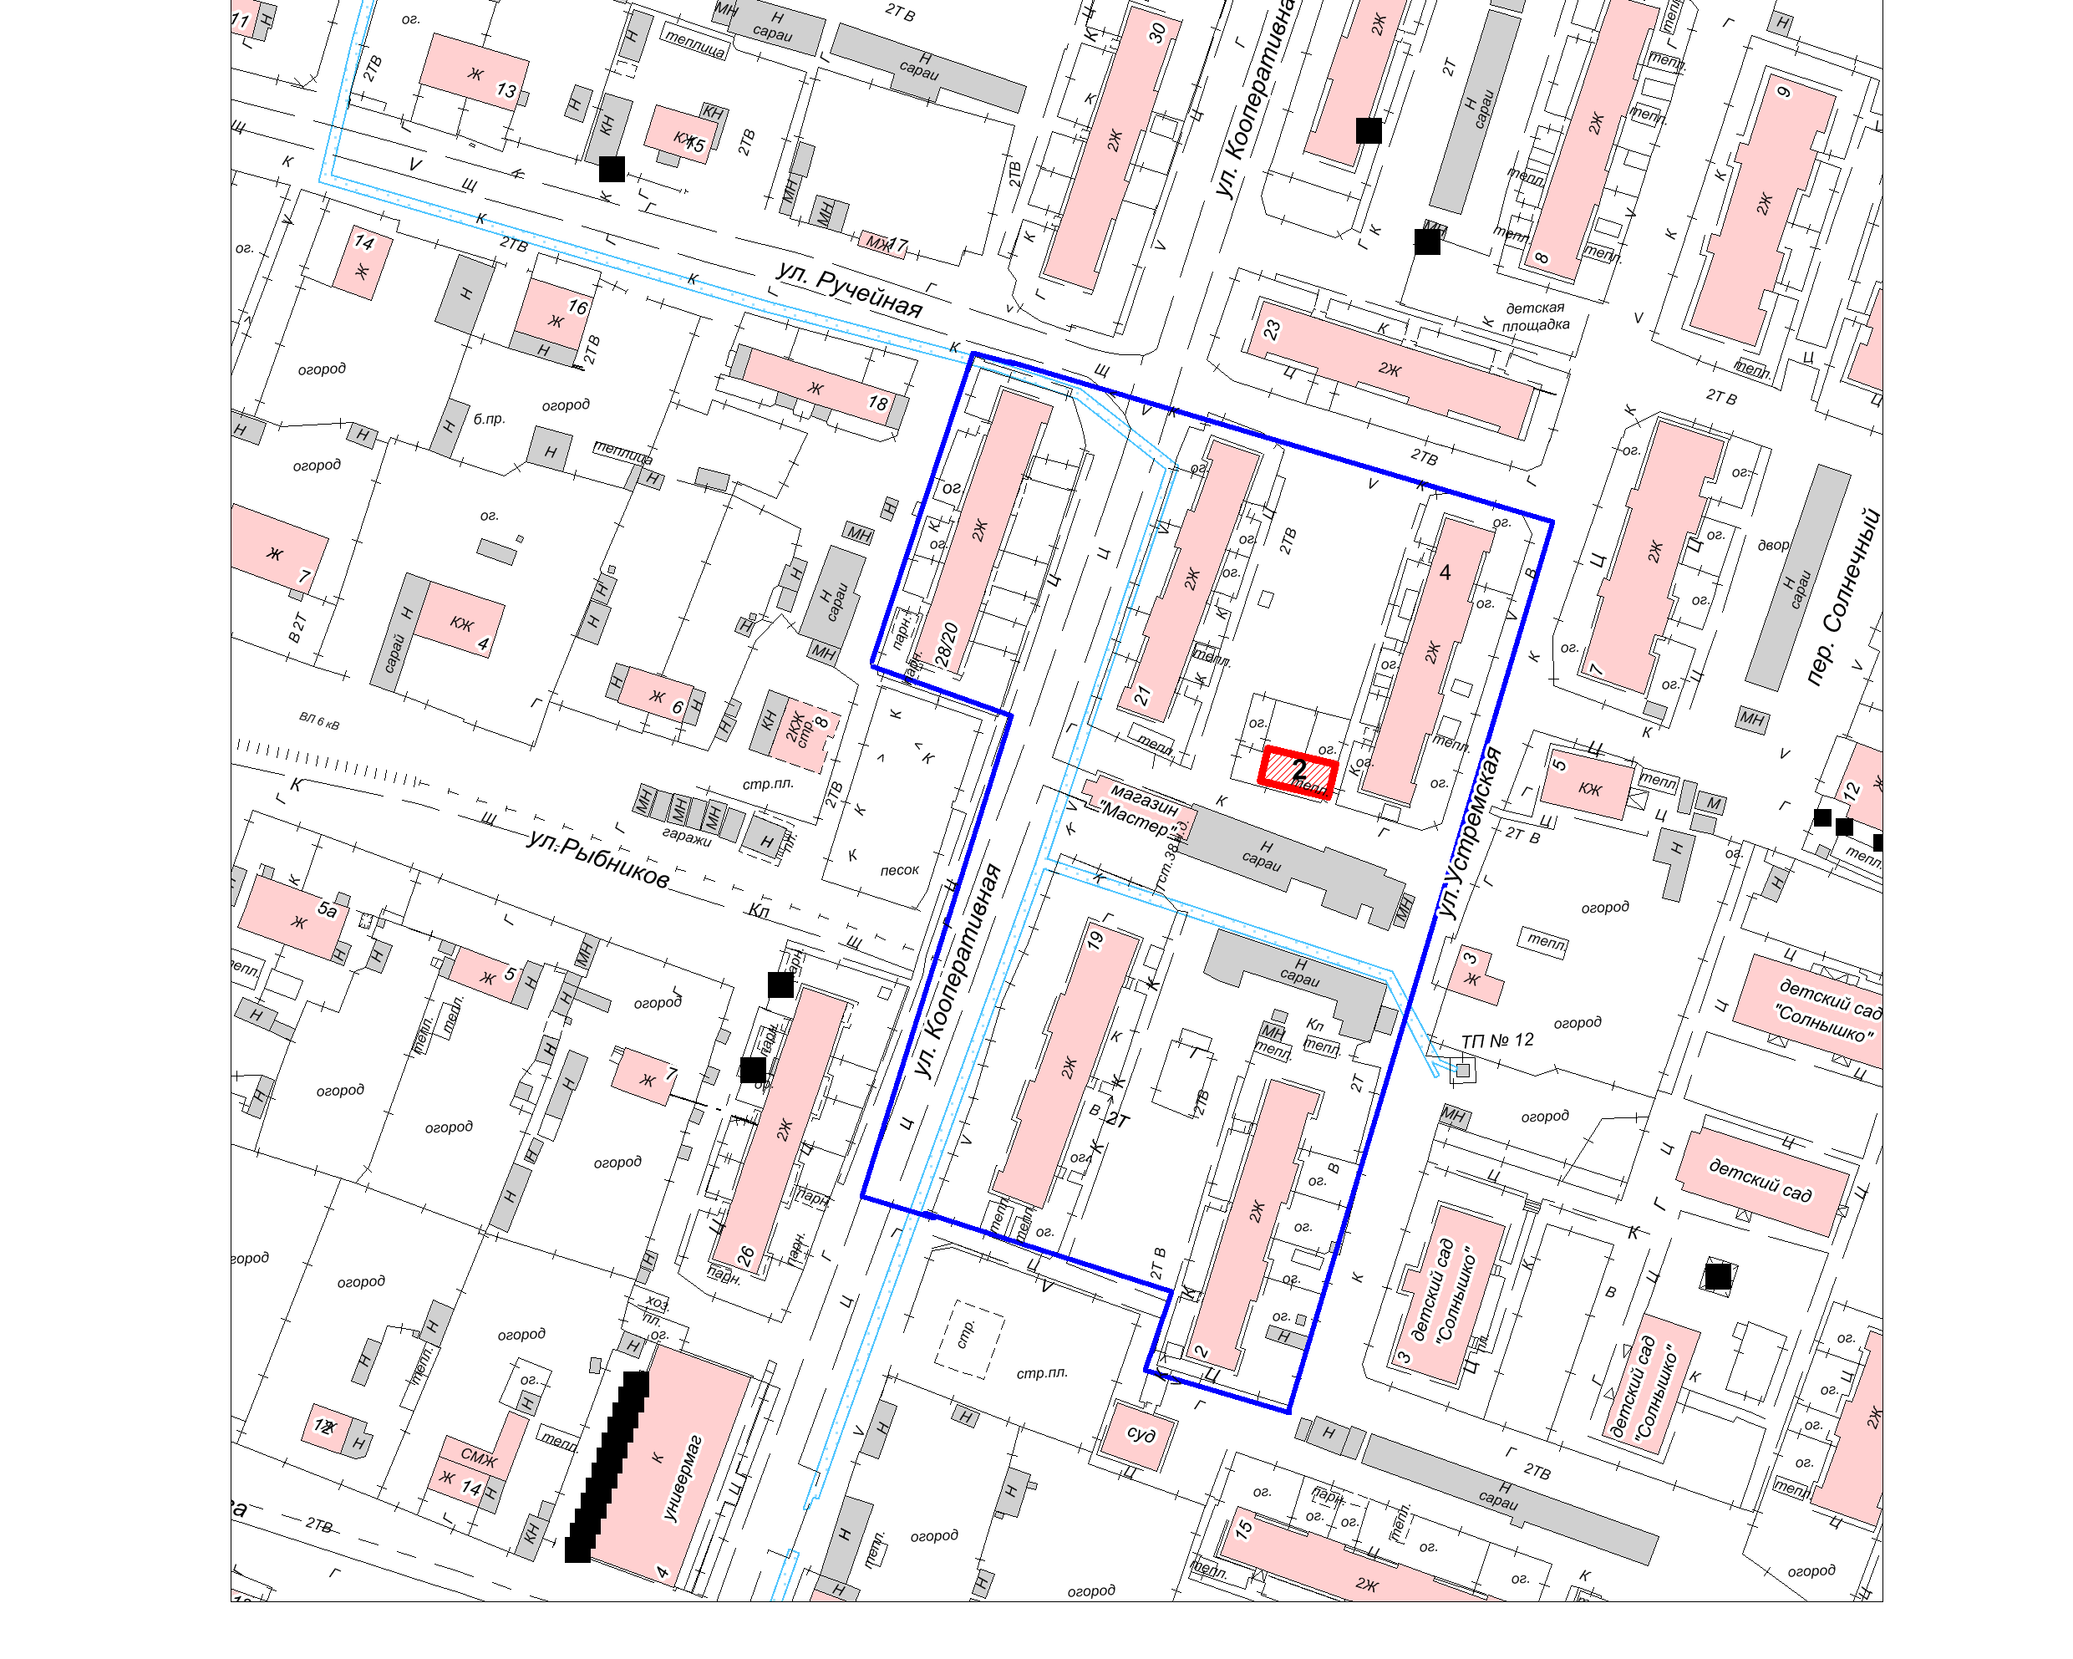  - место (площадка) накопления ТКО
3. | ул.Водников, 5 | 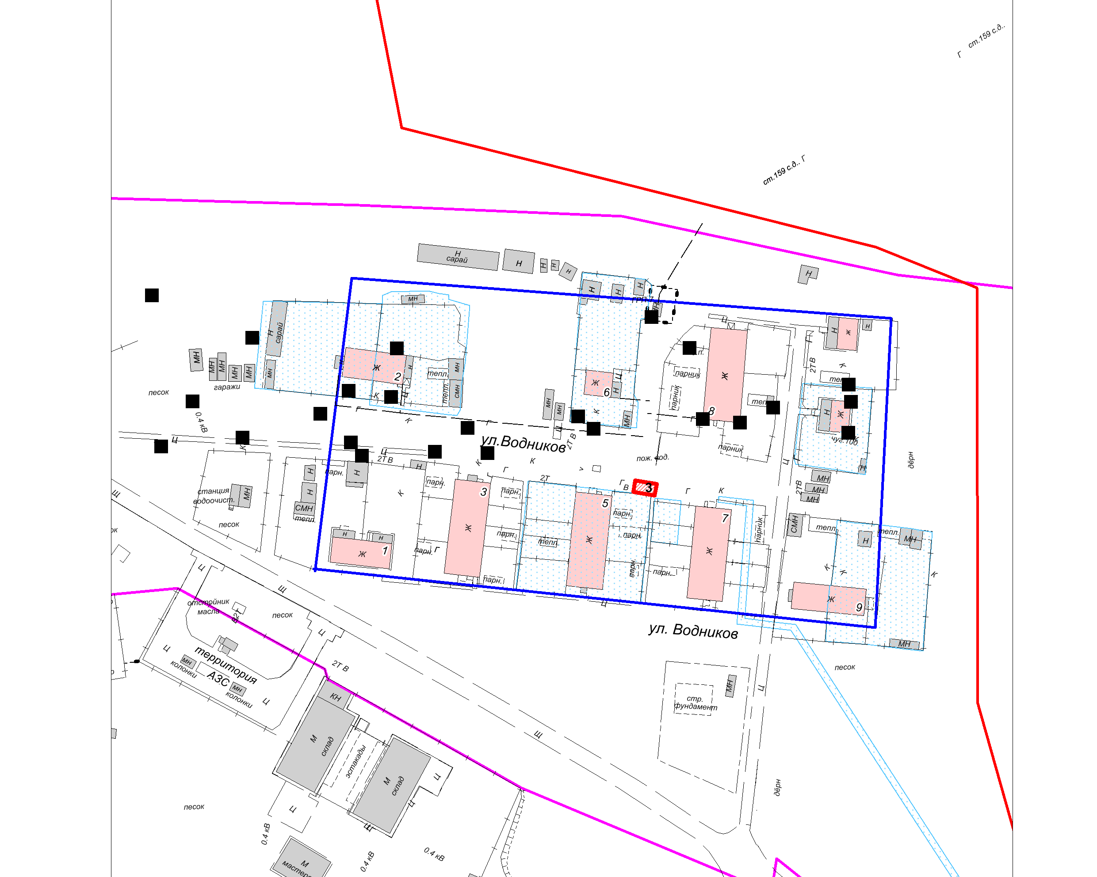  - место (площадка) накопления ТКО
4. | ул.Ручейная, 6 | 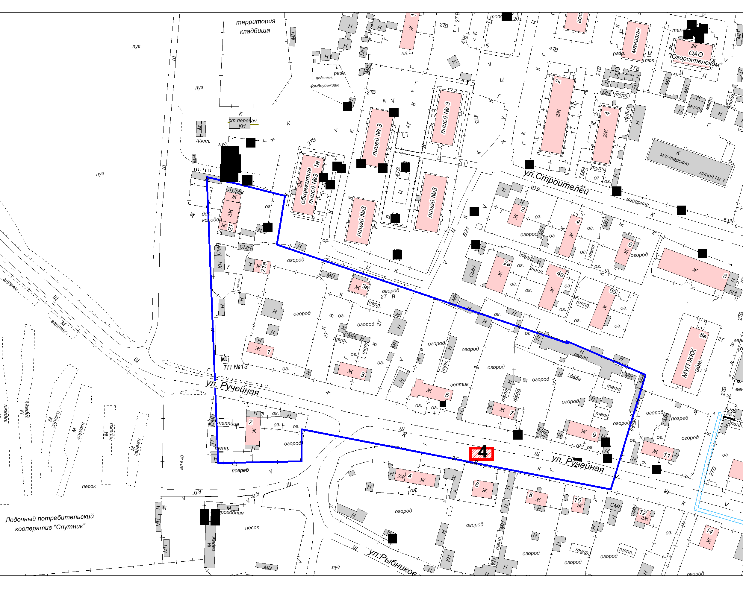- место (площадка) накопления ТКО
5. | ул. Ручейная, 18 | 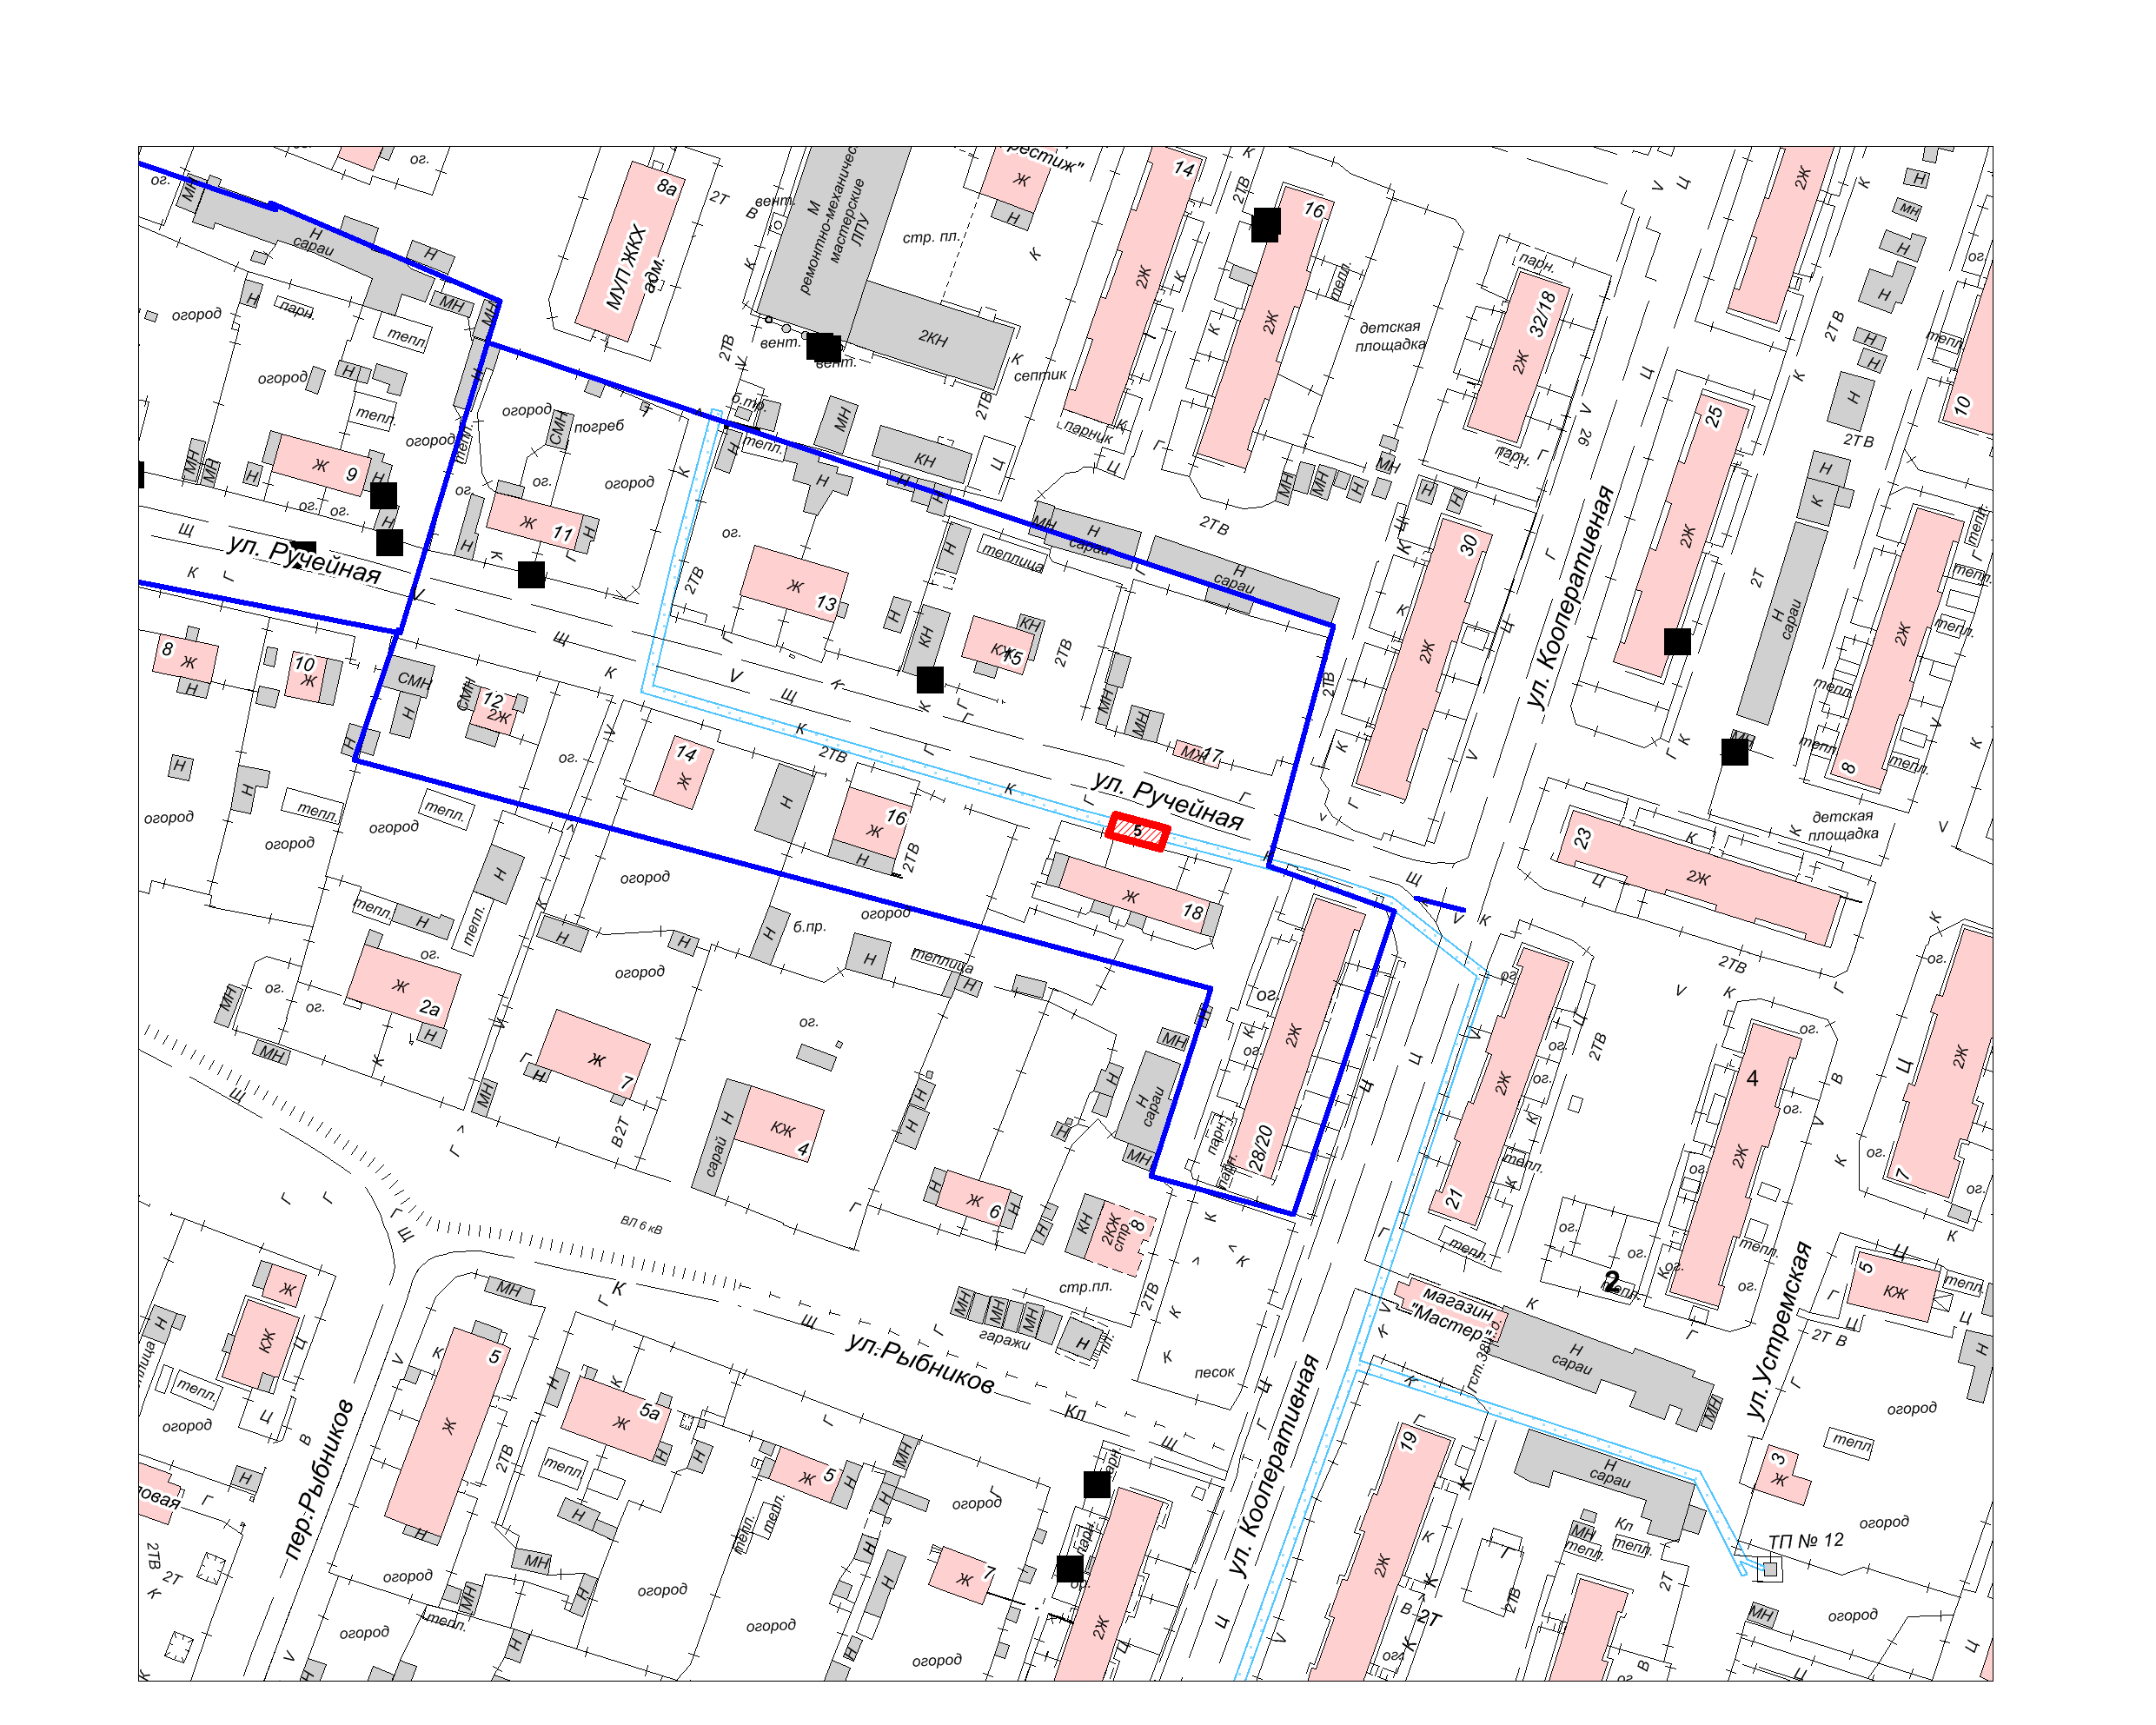 - - место (площадка) накопления ТКО
6. | ул.Строителей, 16 | 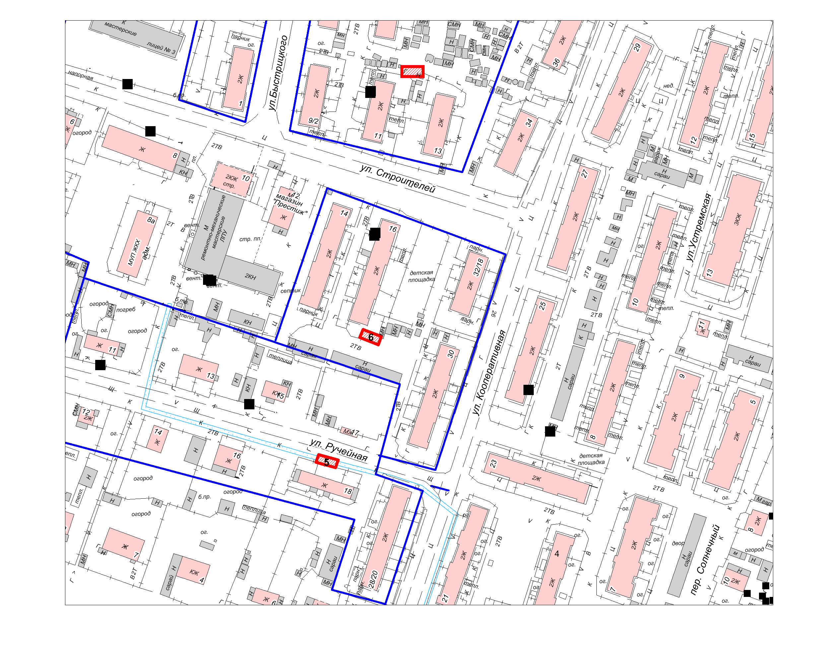  -место (площадка) накопления ТКО
7. | Ул.Быстрицкого, 3 | 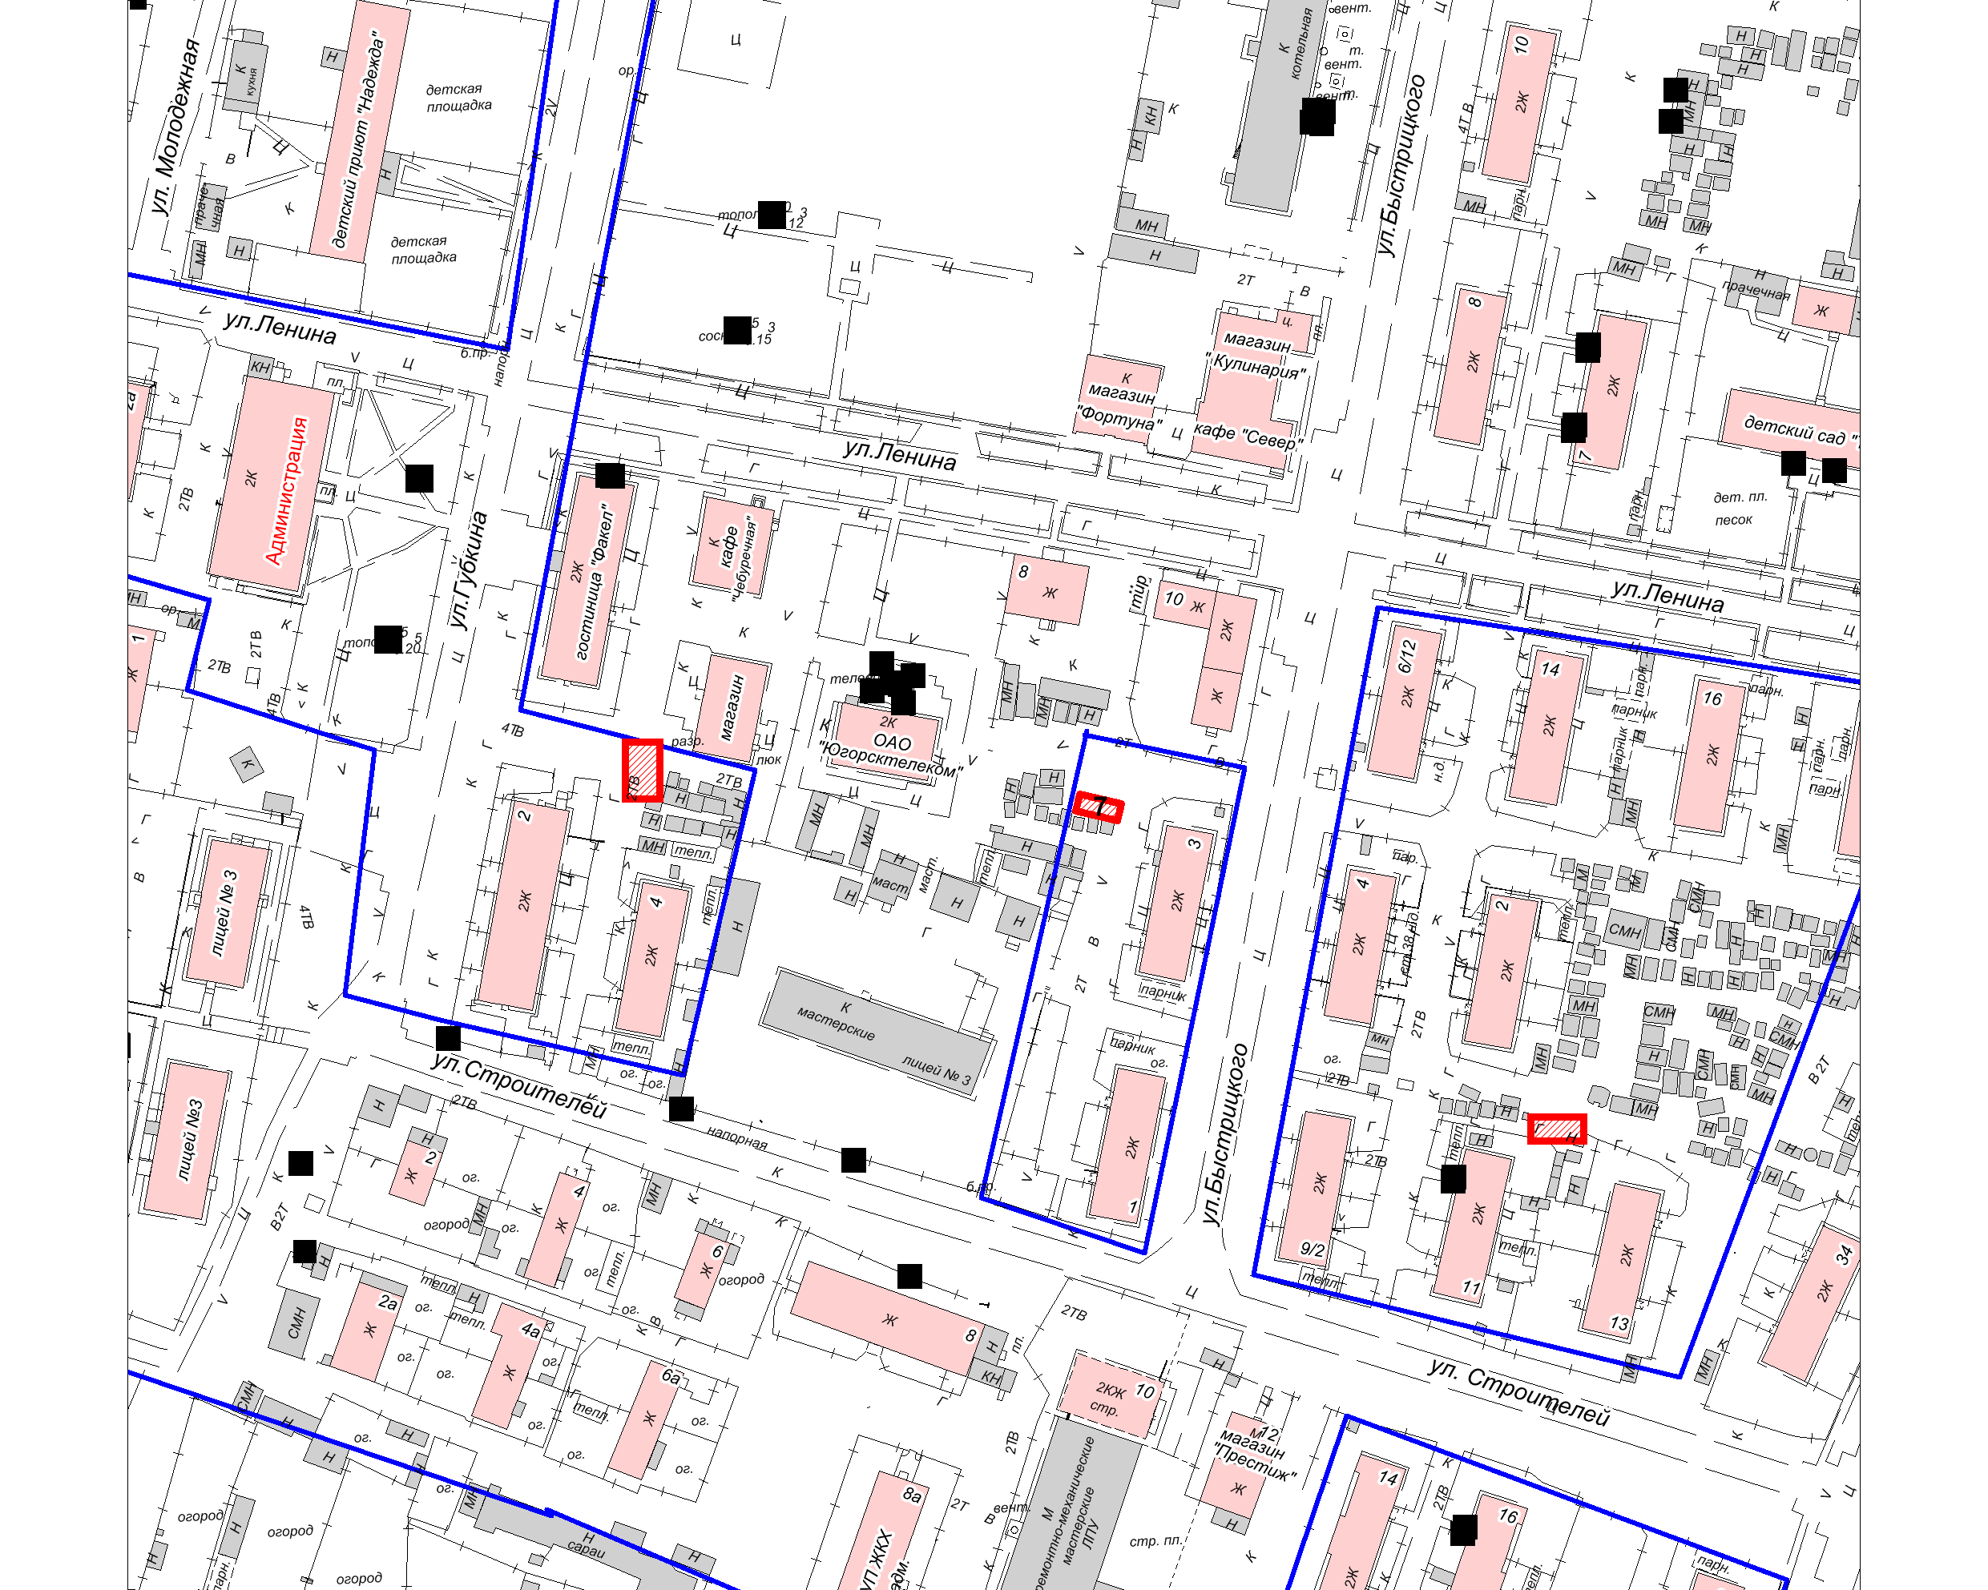  -место (площадка) накопления ТКО
8. | ул.Быстрицкого, 4 | 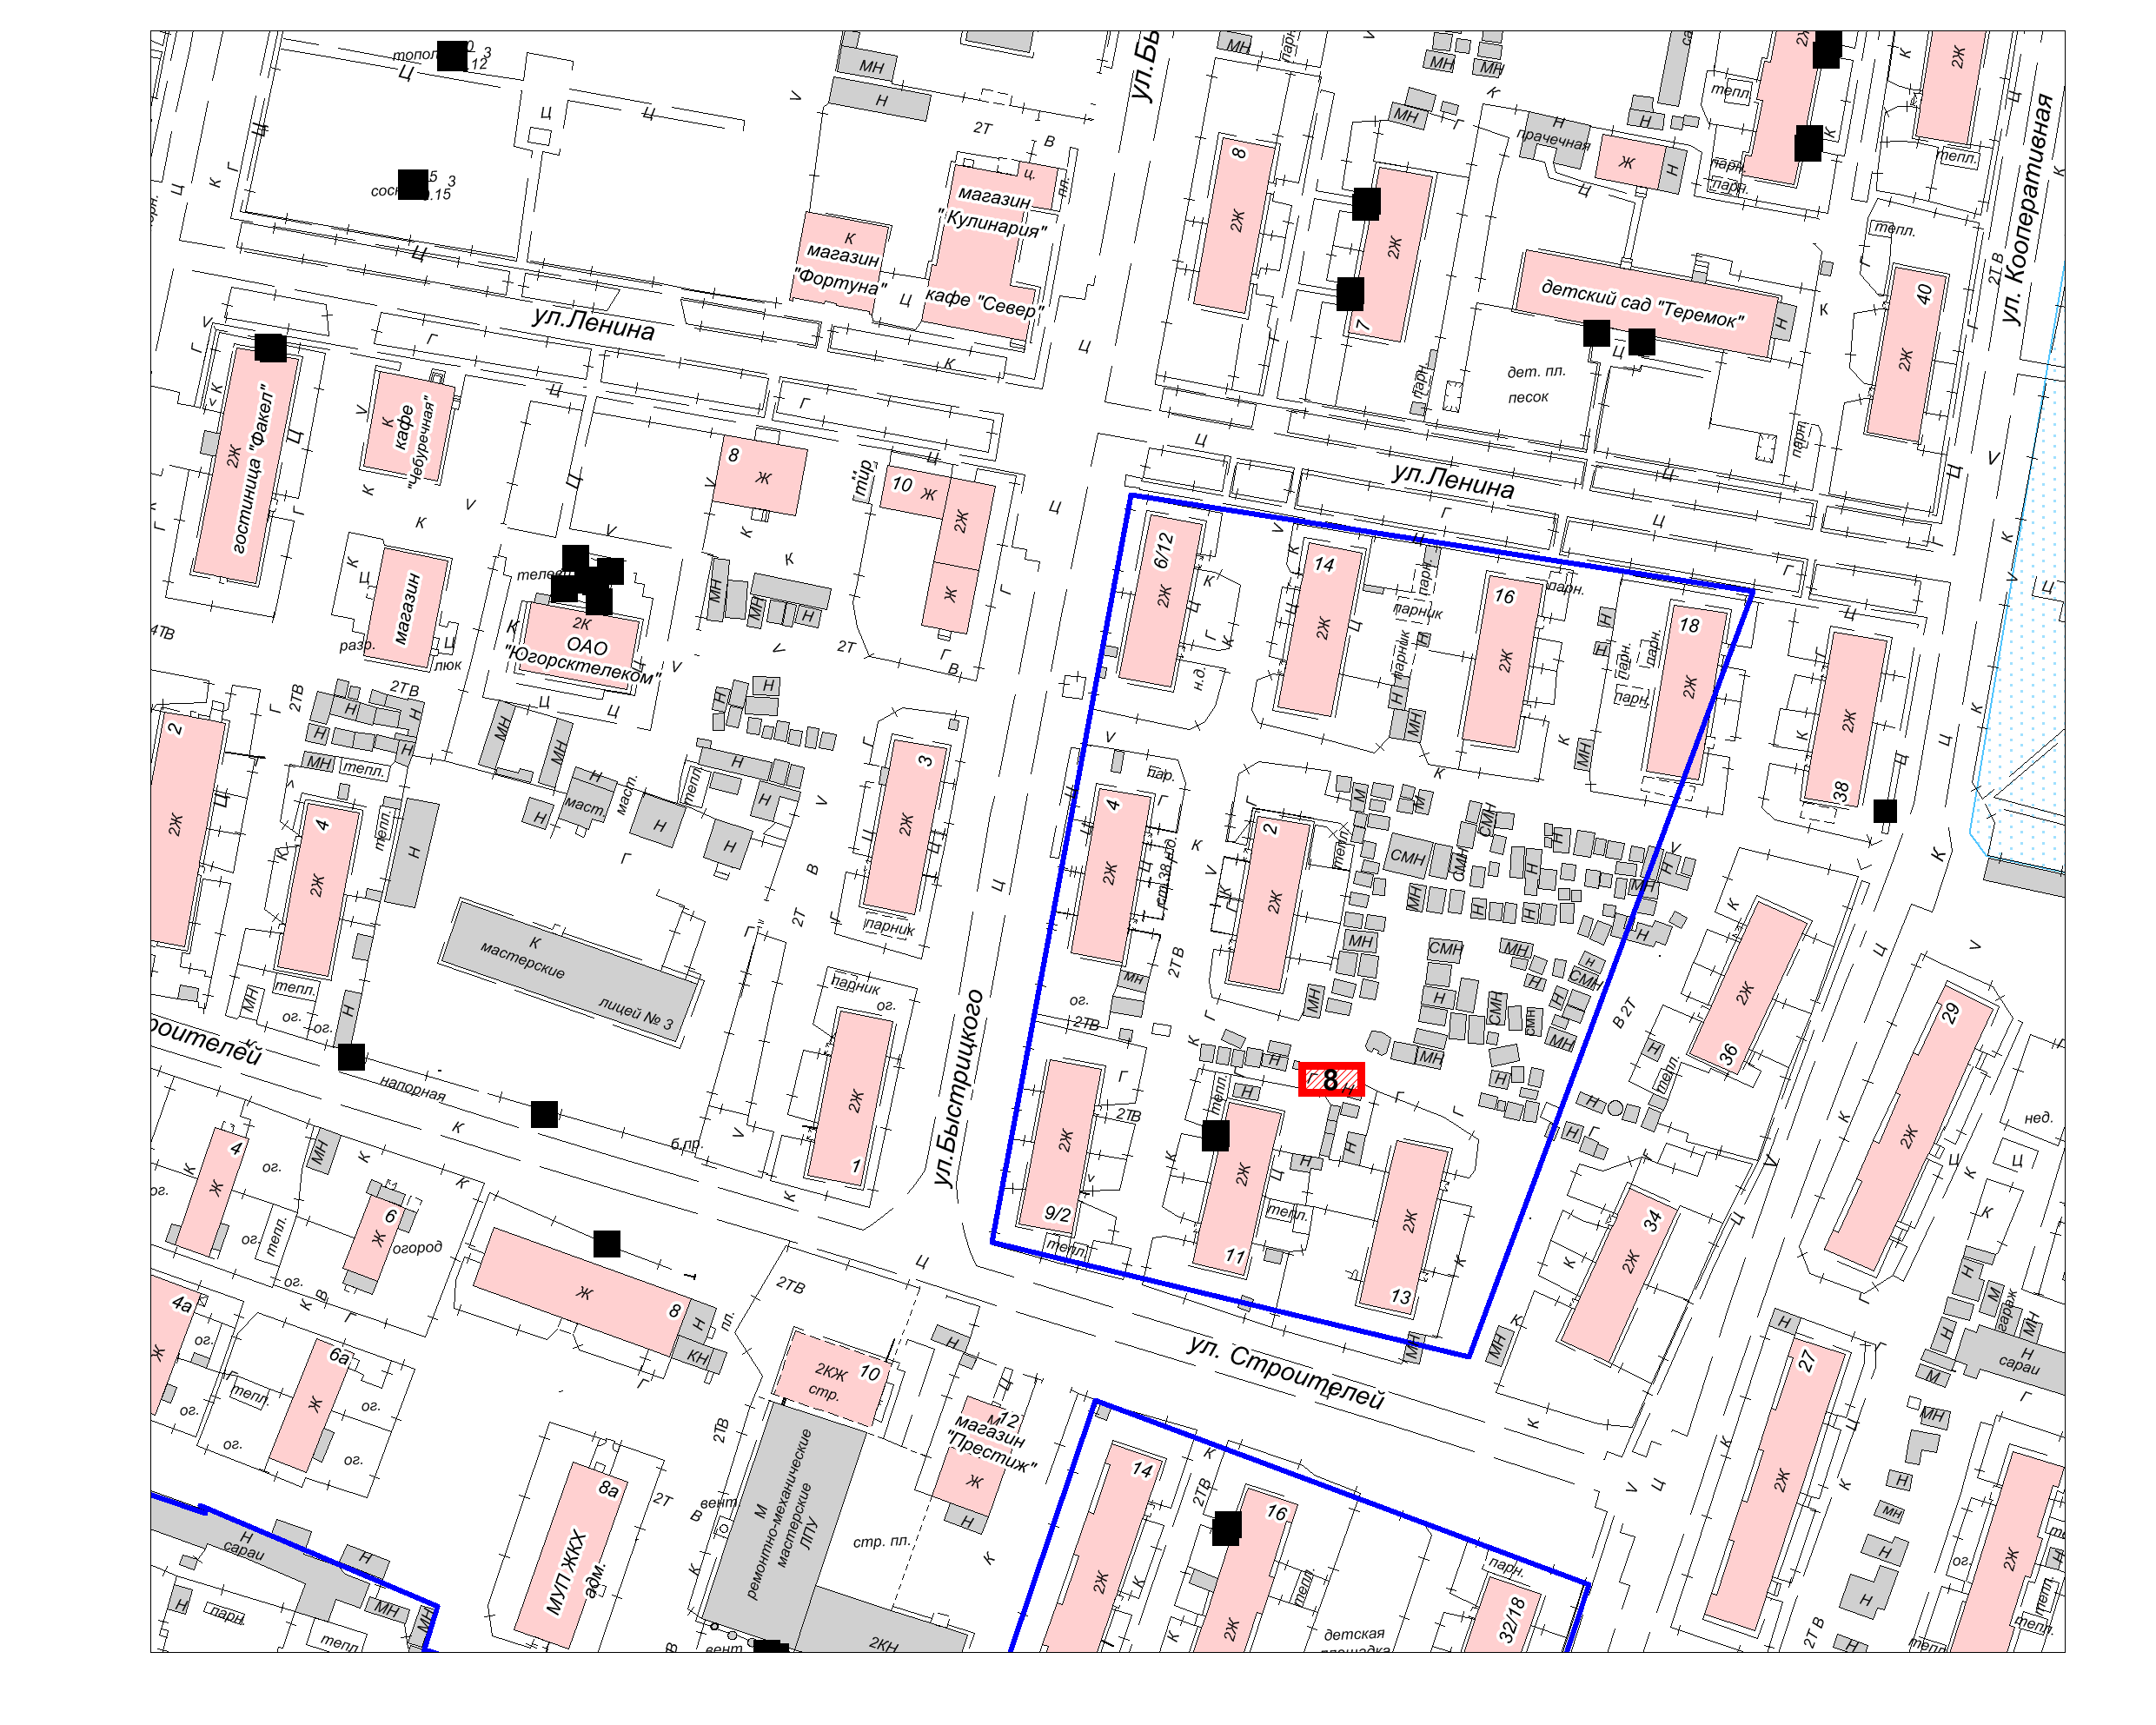- место (площадка) накопления ТКО
9. | ул.Строителей, 3 | 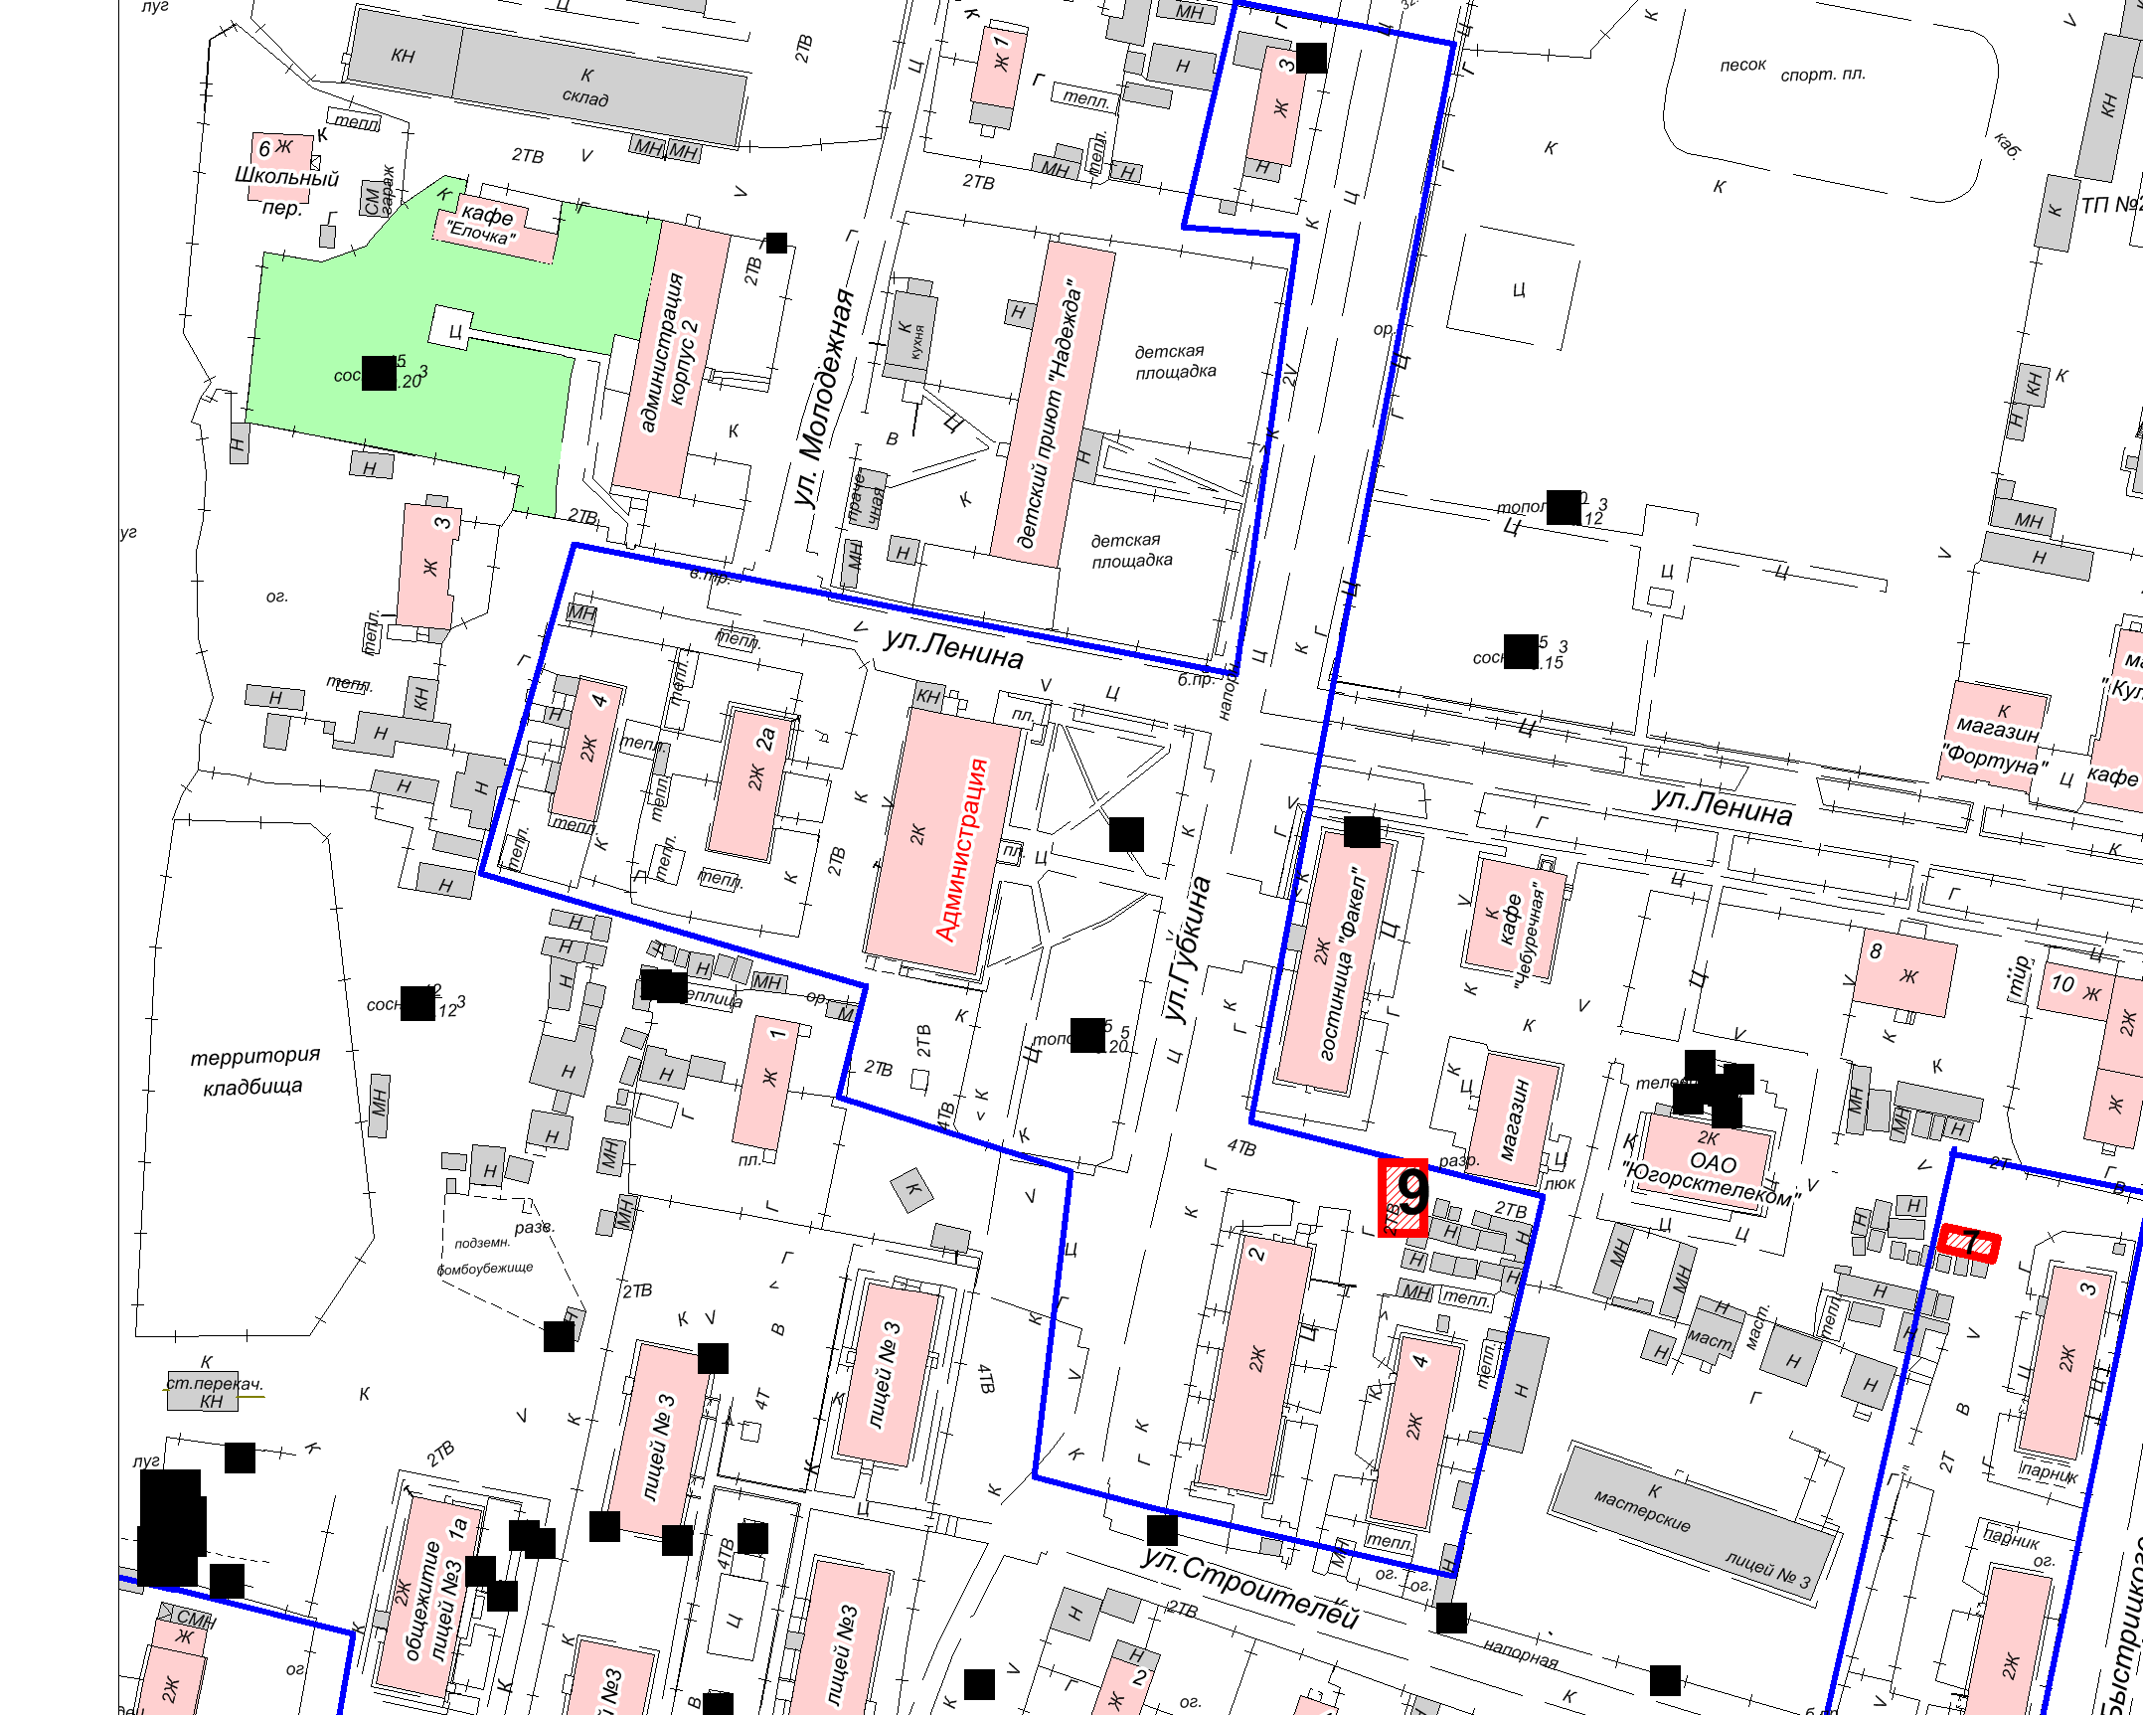  - место (площадка) накопления ТКО
10. | ул.Кооперативная, 42А | 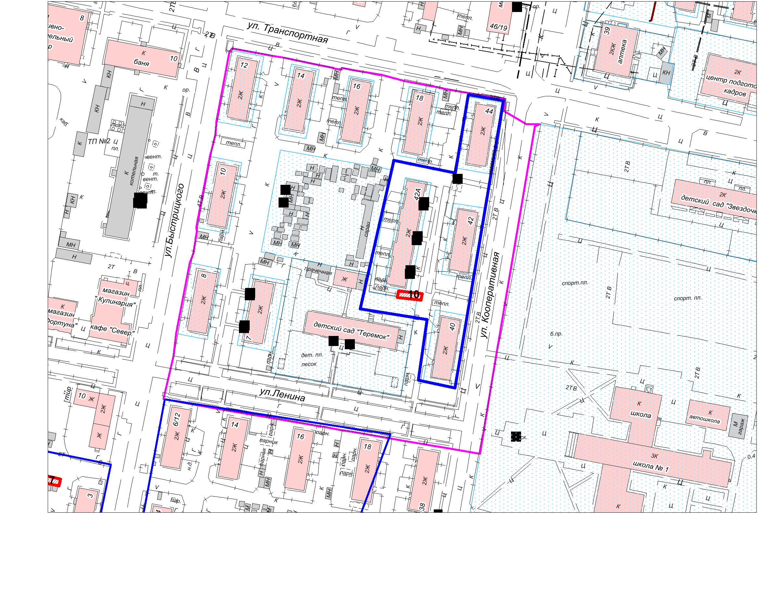  - место (площадка) накопления ТКО
11. | ул.Быстрицкого 10 | 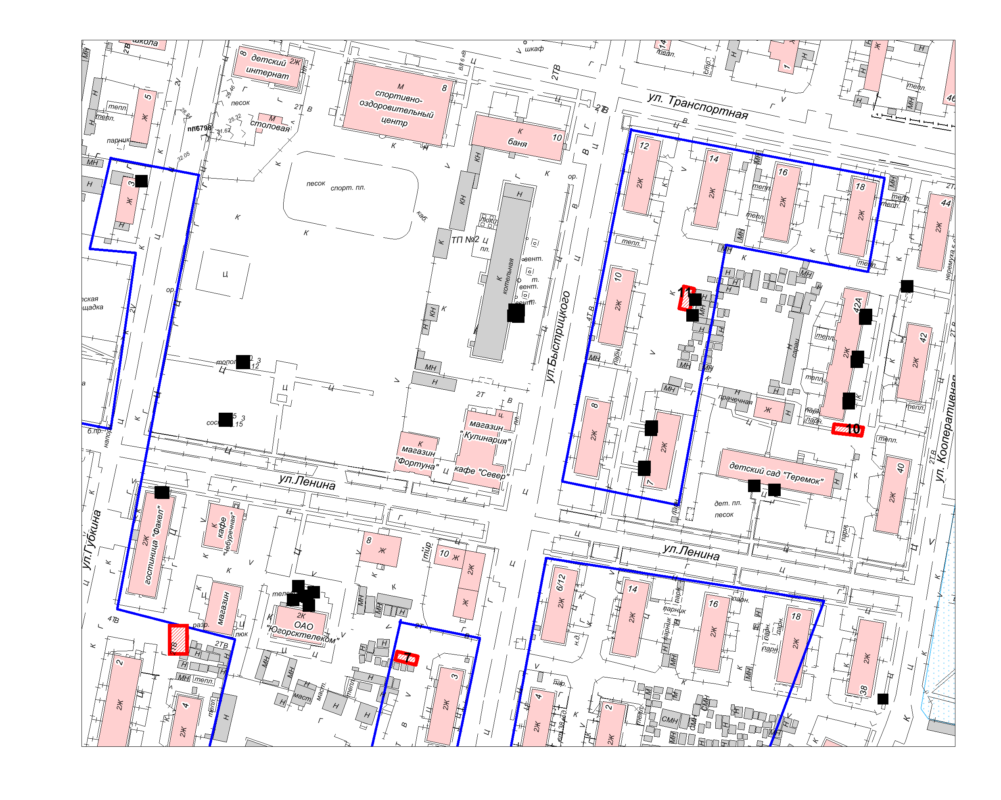  - место (площадка) накопления ТКО
12. | ул.Кооперативная, 27 | 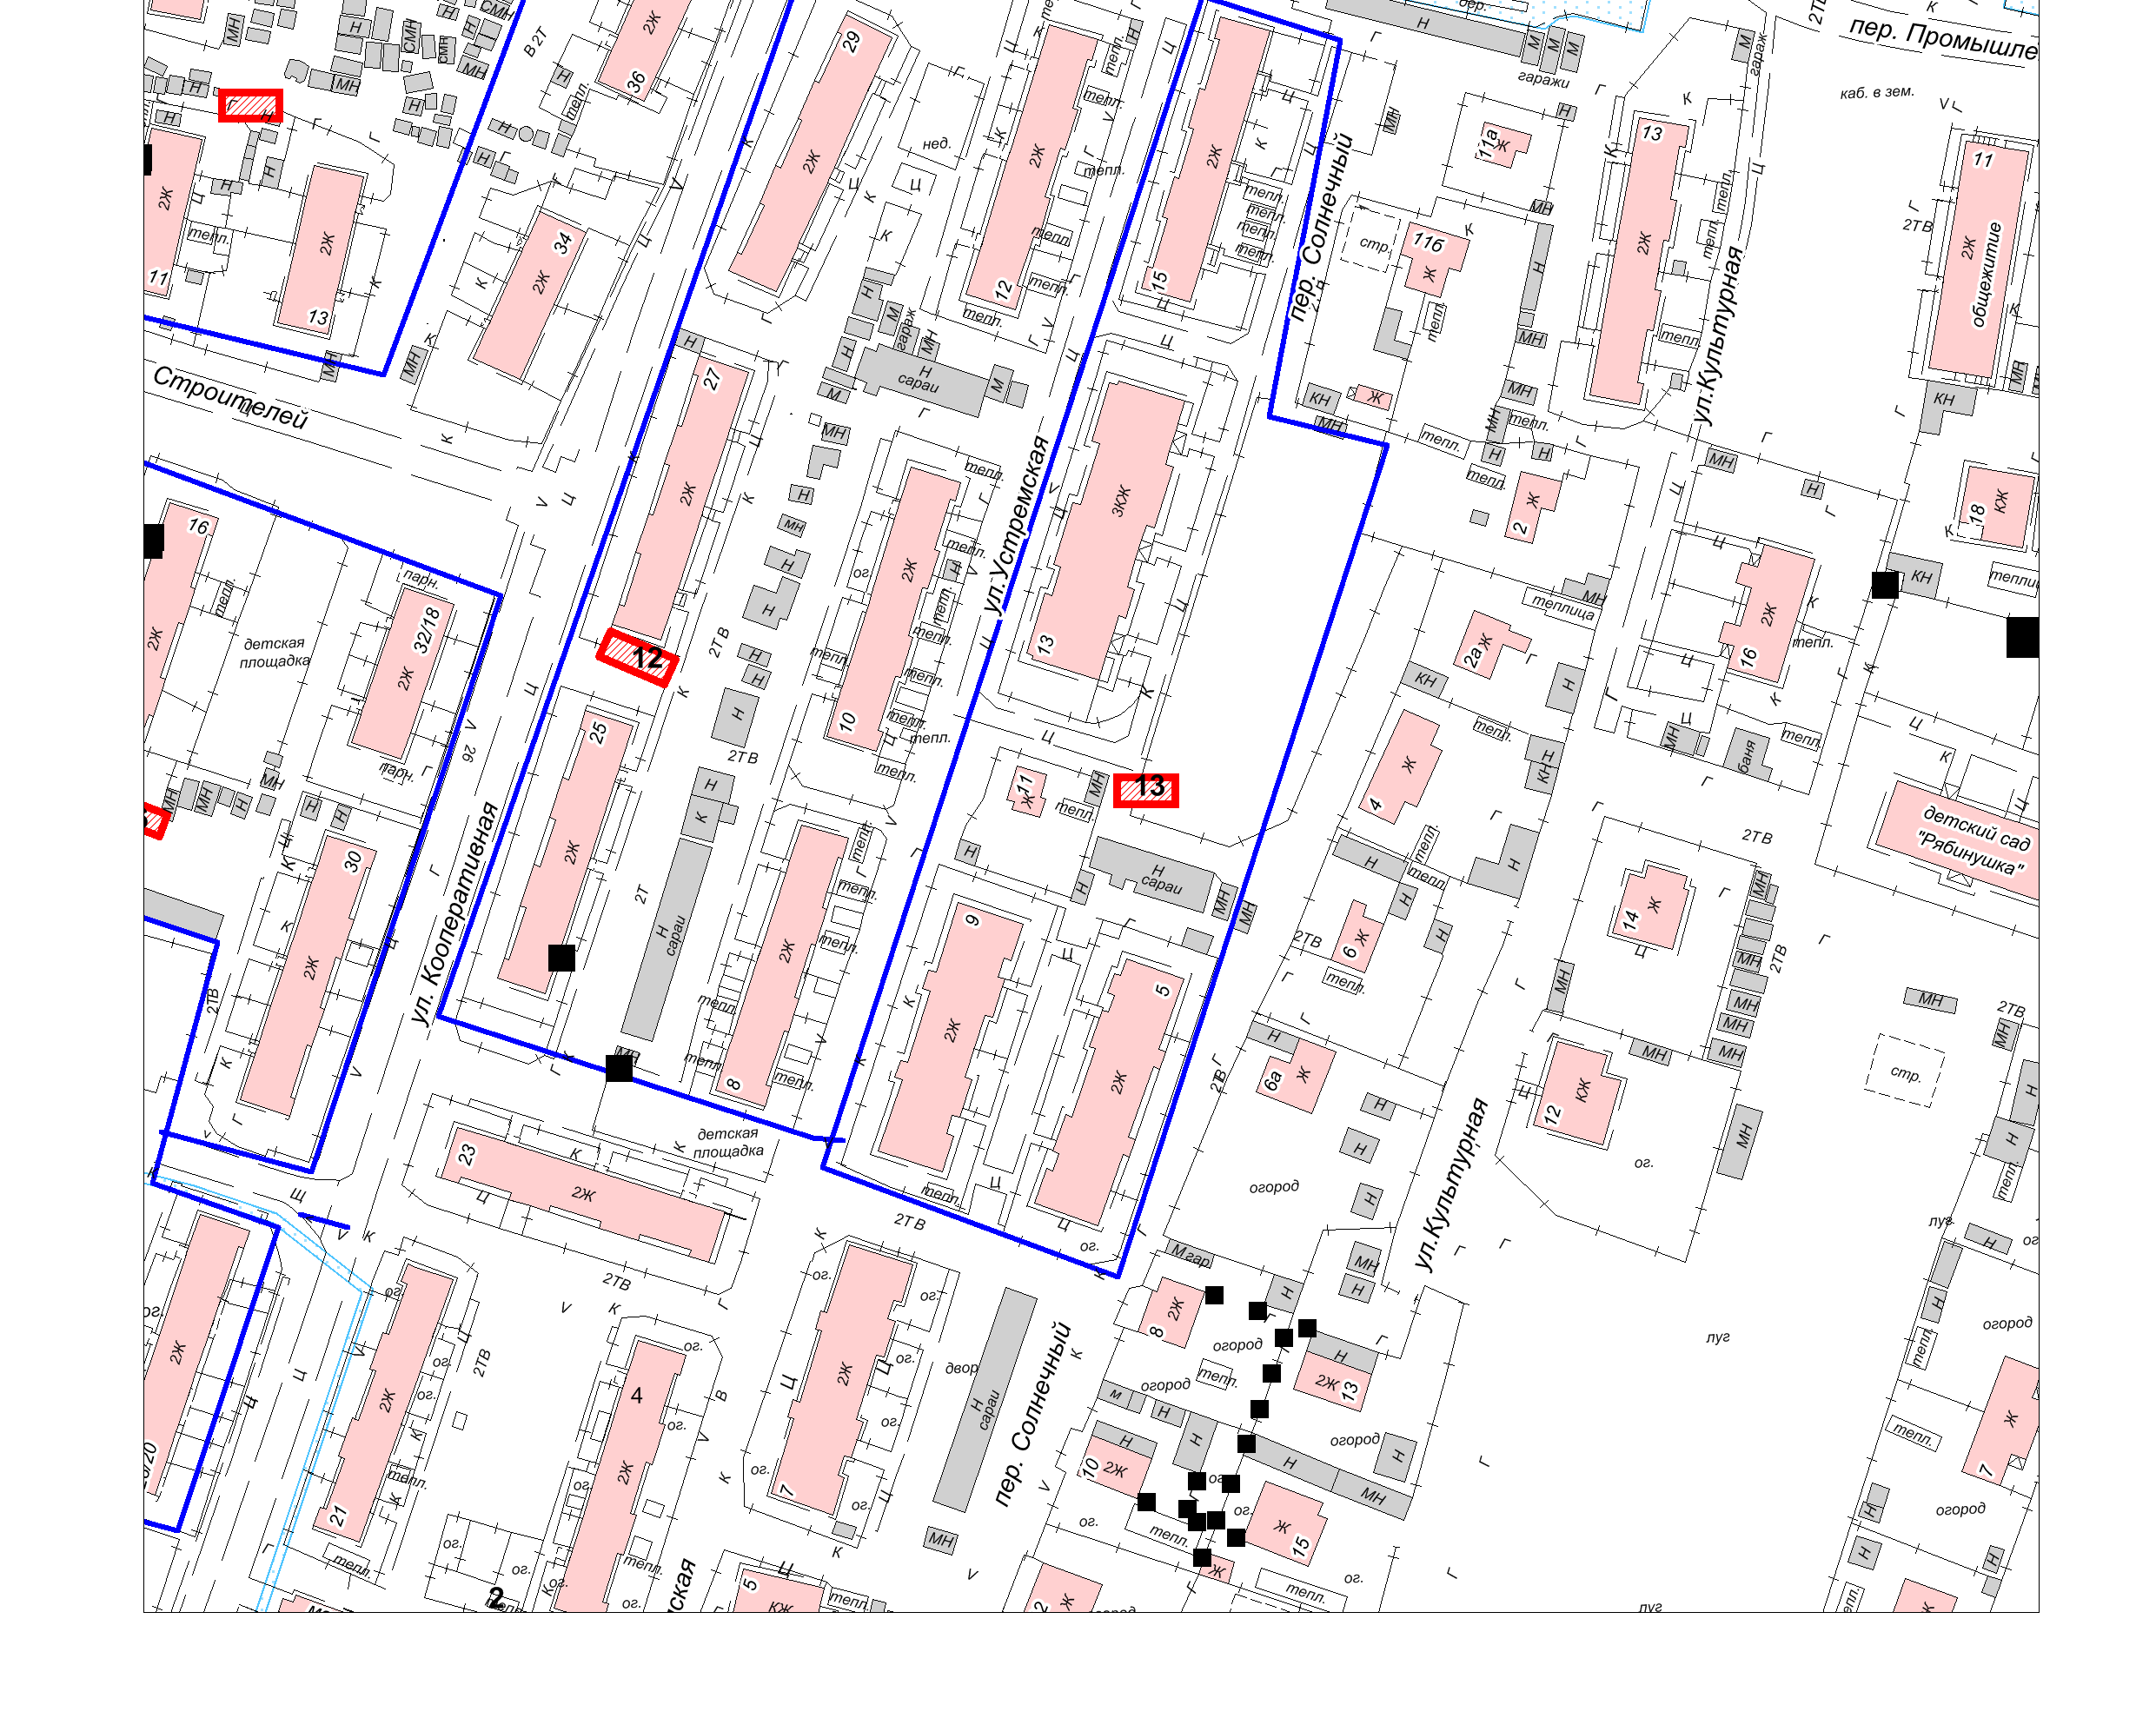  - место (площадка) накопления ТКО
13. | ул.Устремская, 13 | - место (площадка) накопления ТКО
14 | Ул.Астраханцева, 37 | 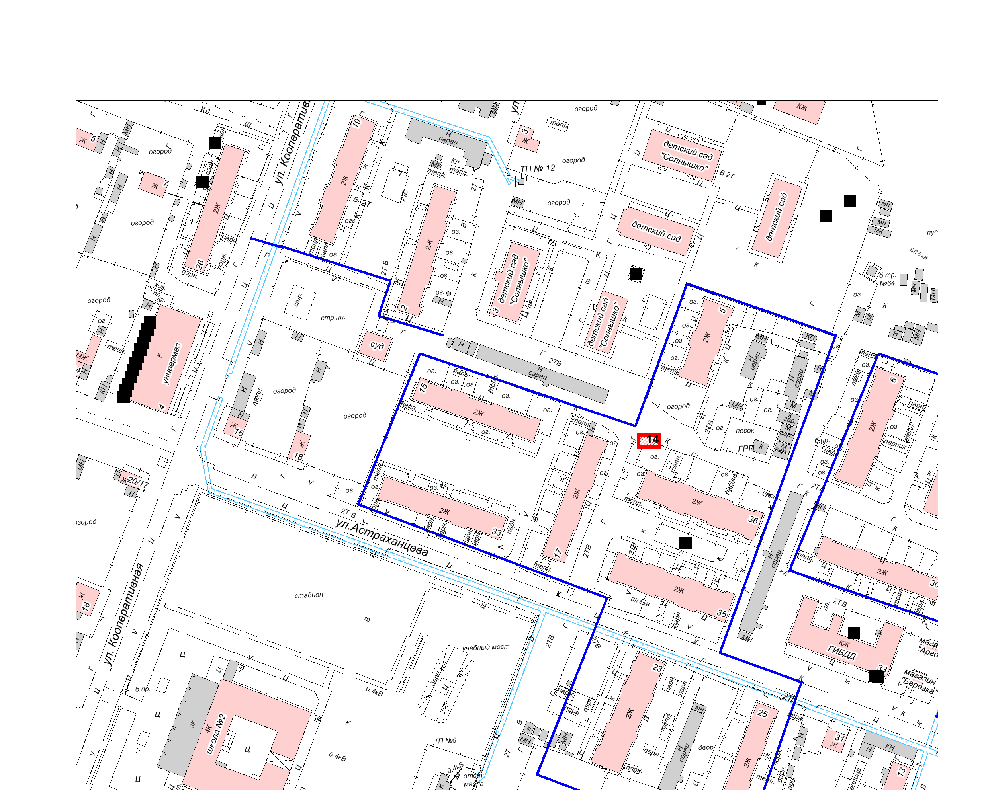  - место (площадка) накопления ТКО
15 | Ул.Дружбы, 2 | 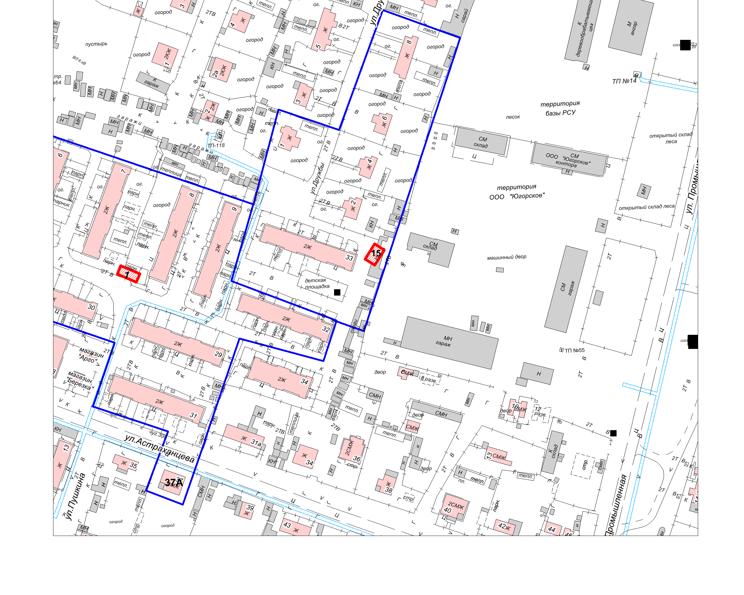- место (площадка) накопления ТКО
16 | Ул.Промышленная, 27 | 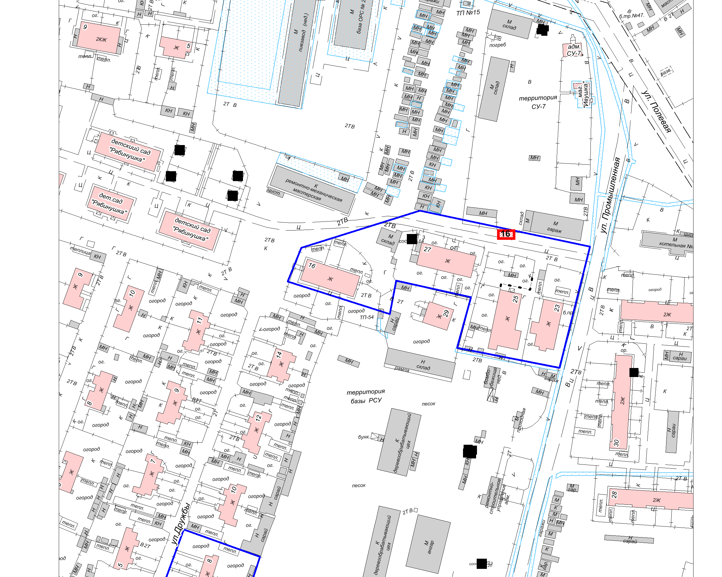  - место (площадка) накопления ТКО
17 | Ул. Культурная,10 | 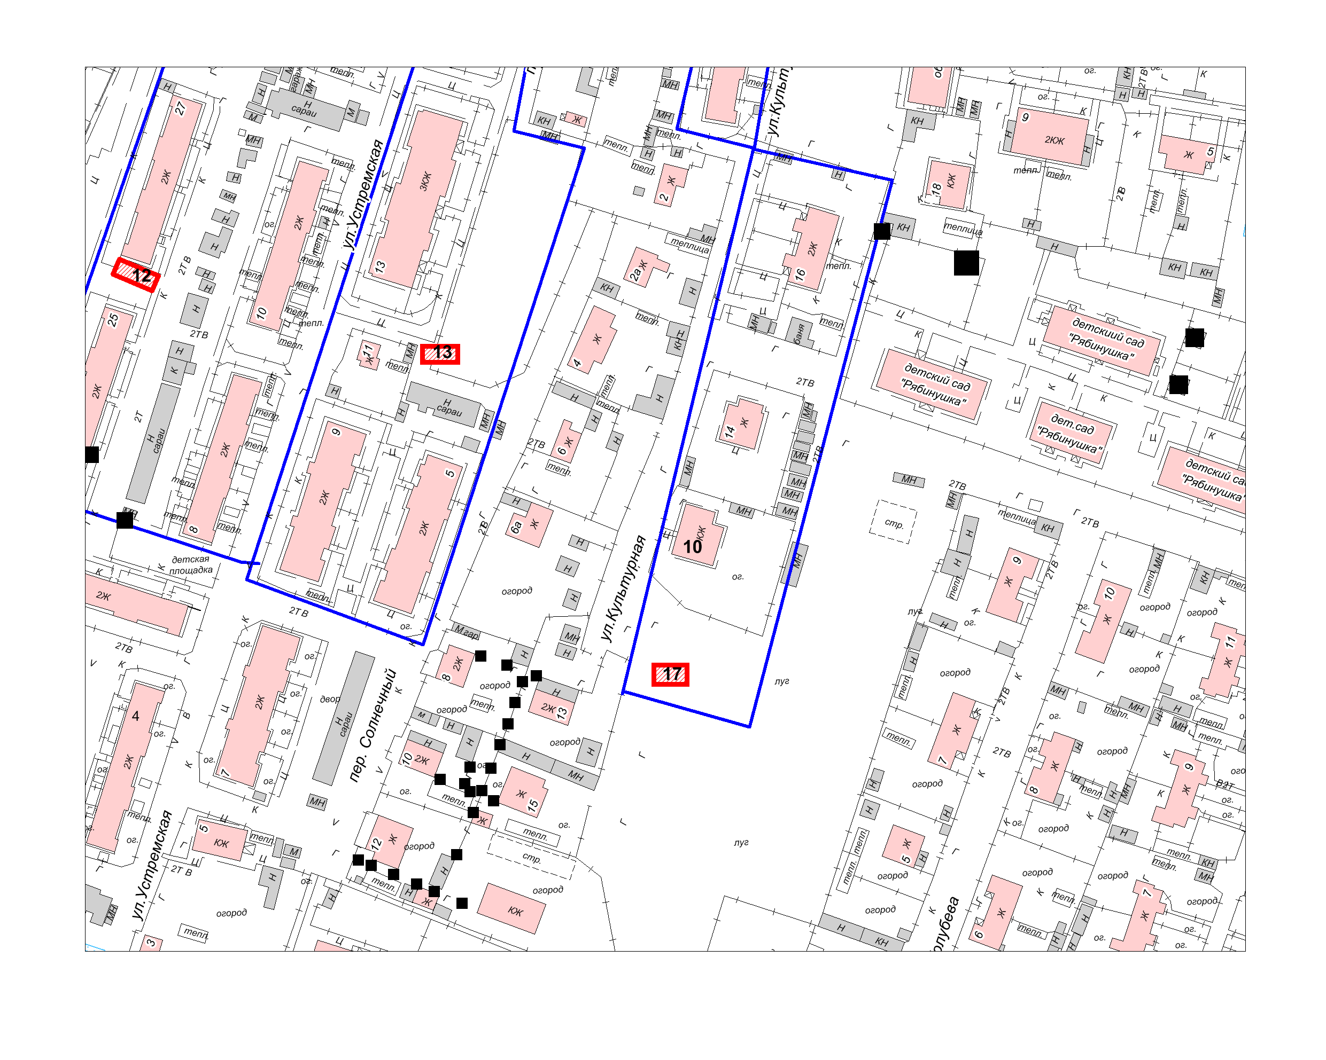  - место (площадка) накопления ТКО
18 | Ул.Промышленная, 16 | 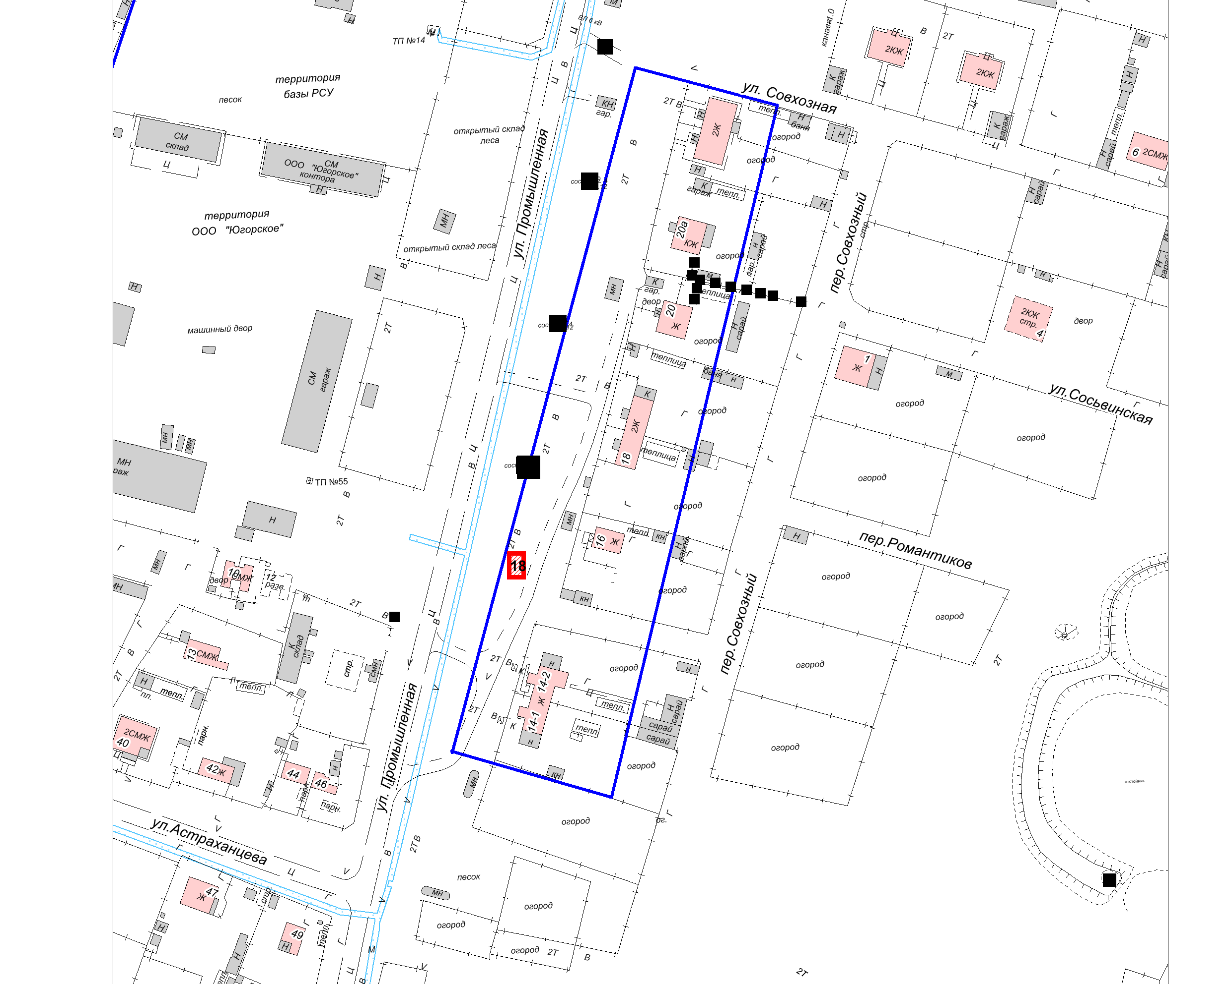  - место (площадка) накопления ТКО
19 | Ул.Спортивная, 23 | 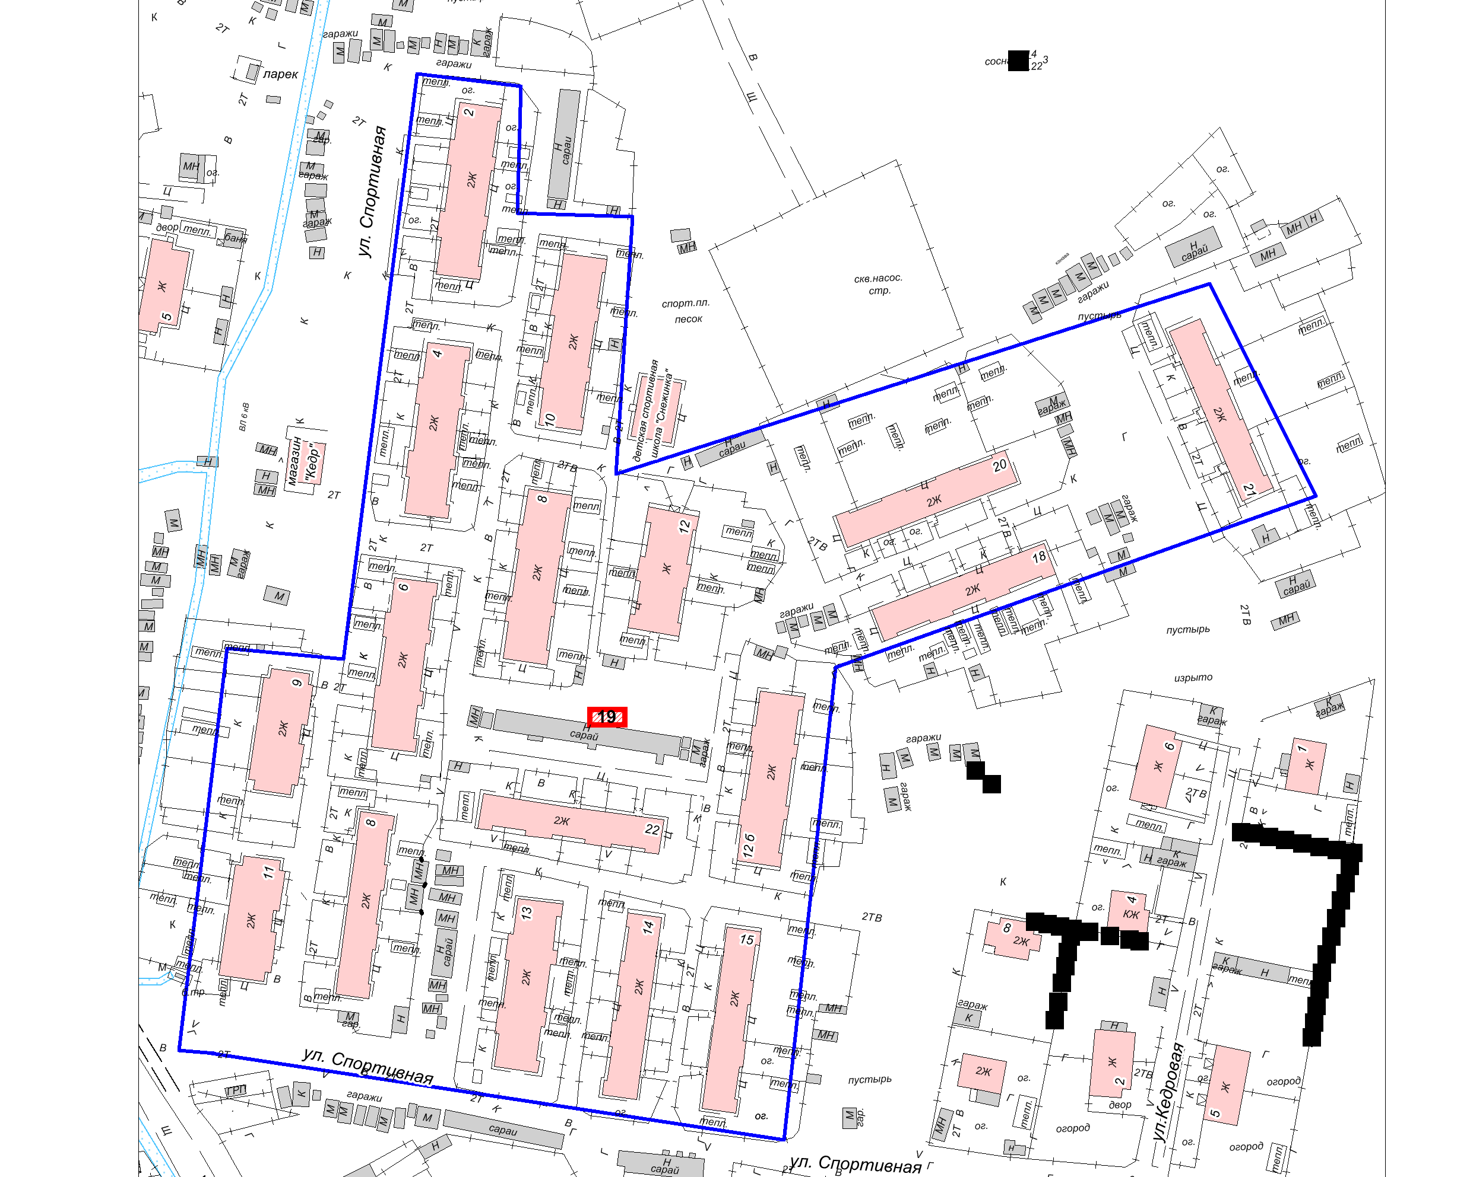  - место (площадка) накопления ТКО
20 | Ул. Кедровая, 3 | 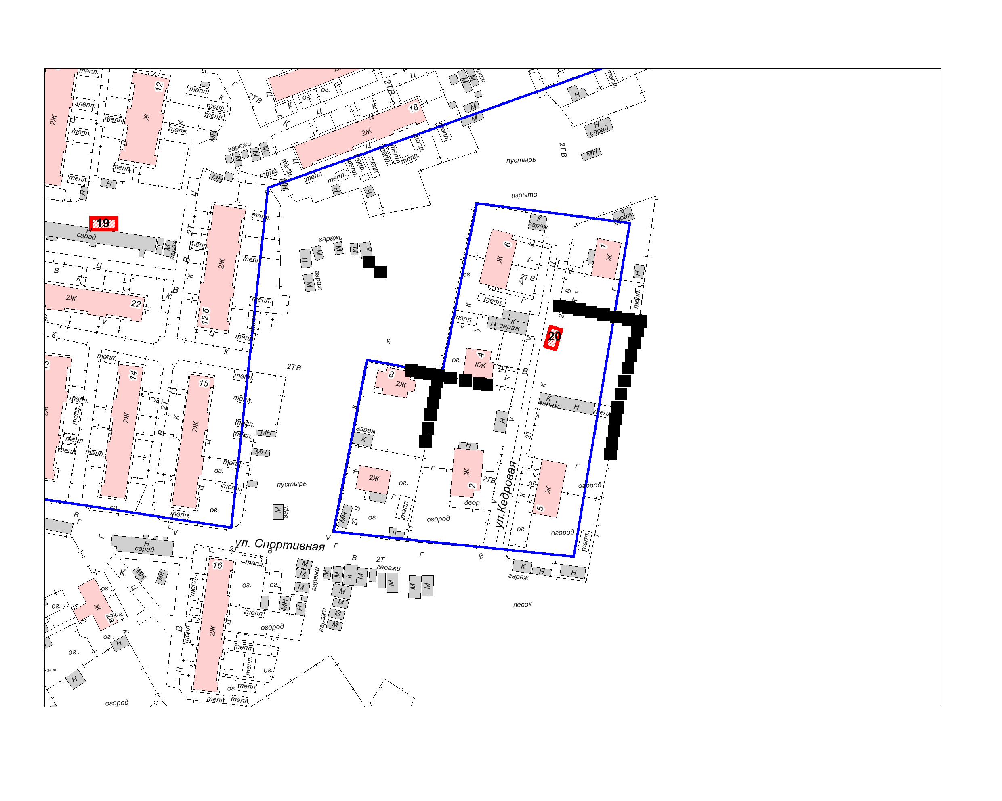  - место (площадка) накопления ТКО
21 | Ул. Спортивная, 16 | 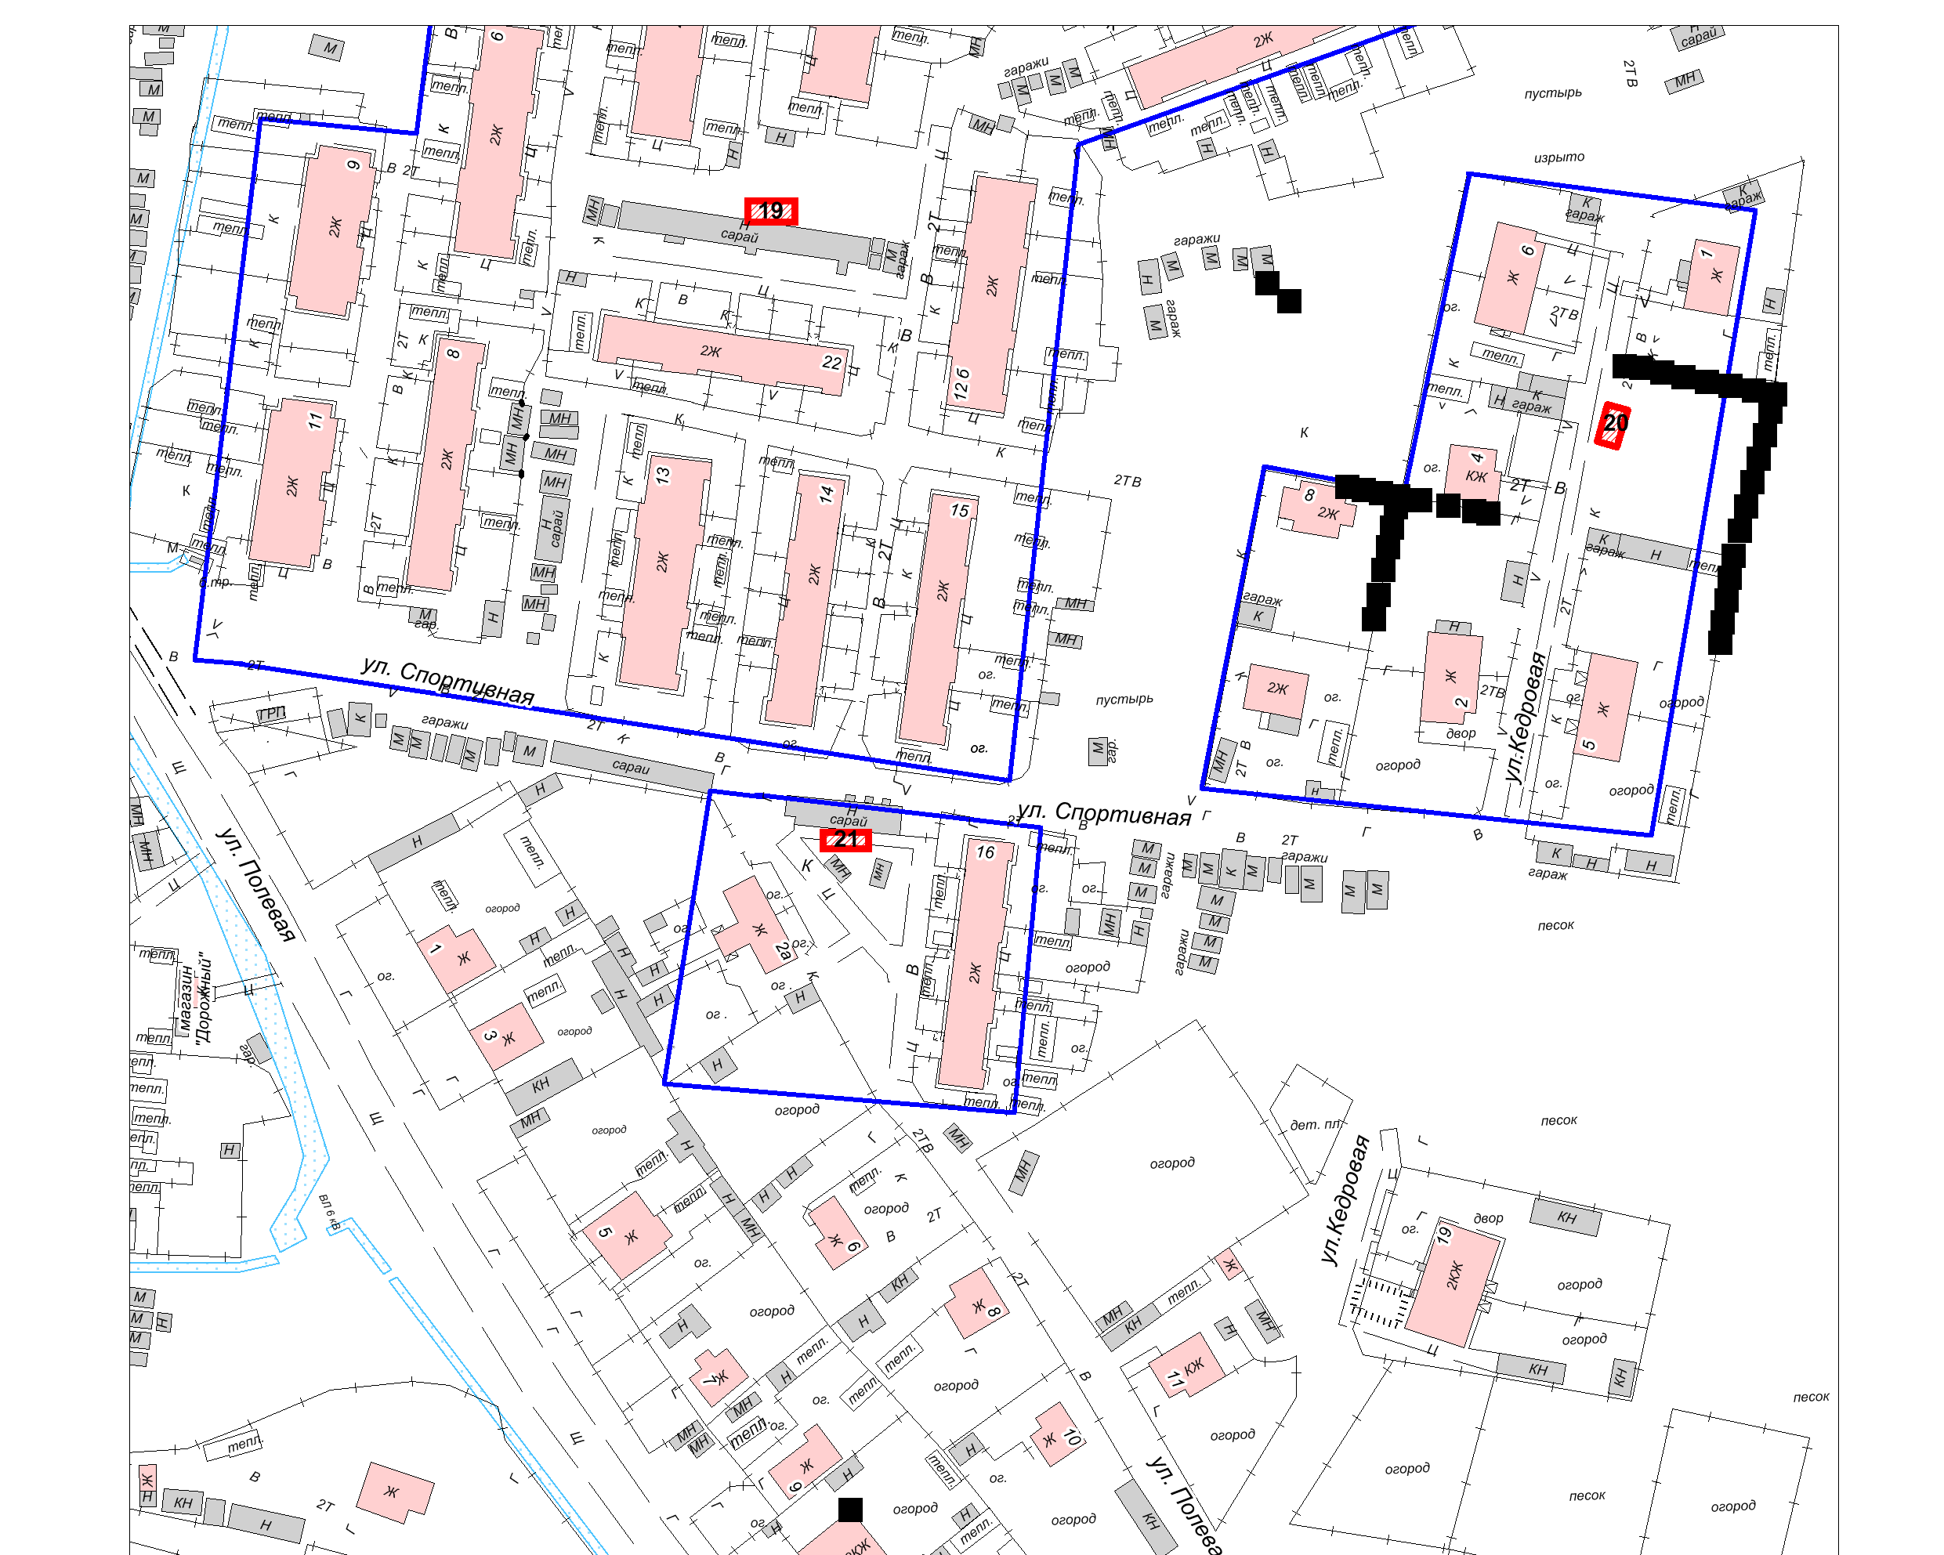  - место (площадка) накопления ТКО
22 | Ул. Советская, 38 | 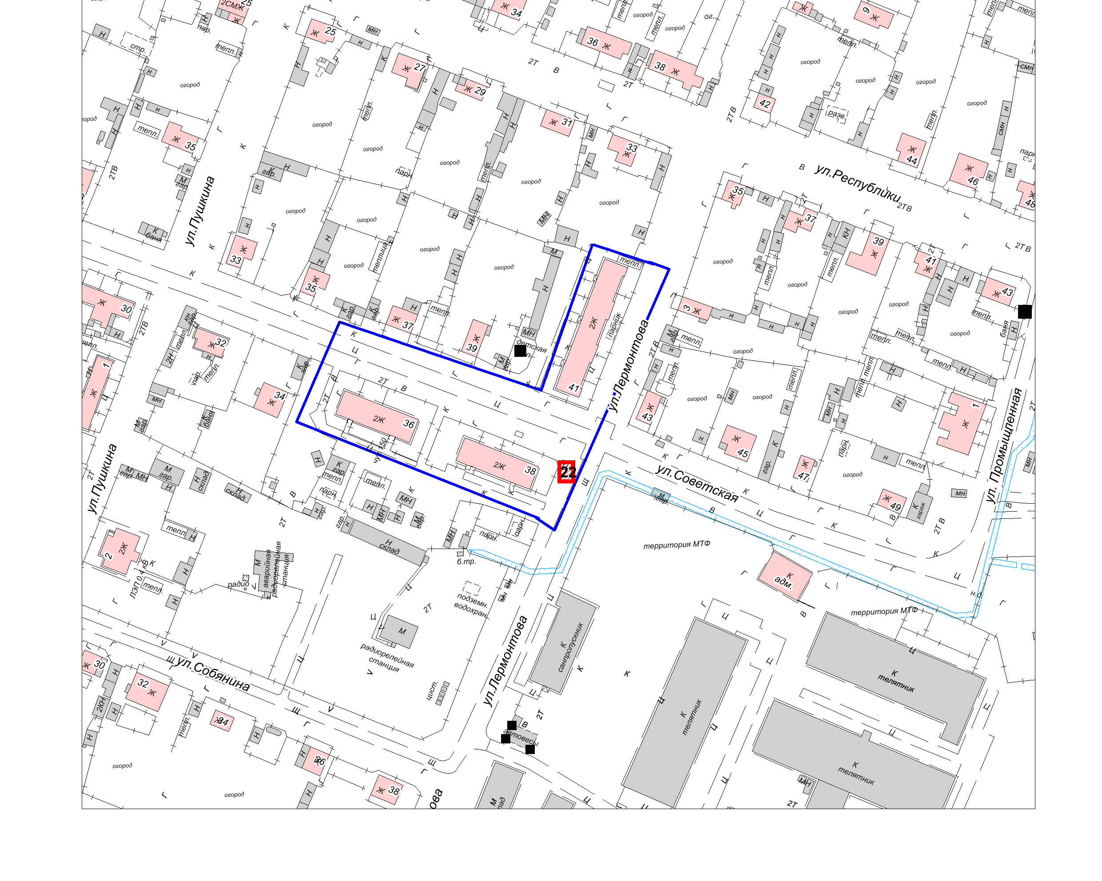  - место (площадка) накопления ТКО
23 | Ул. Собянина, 23 | 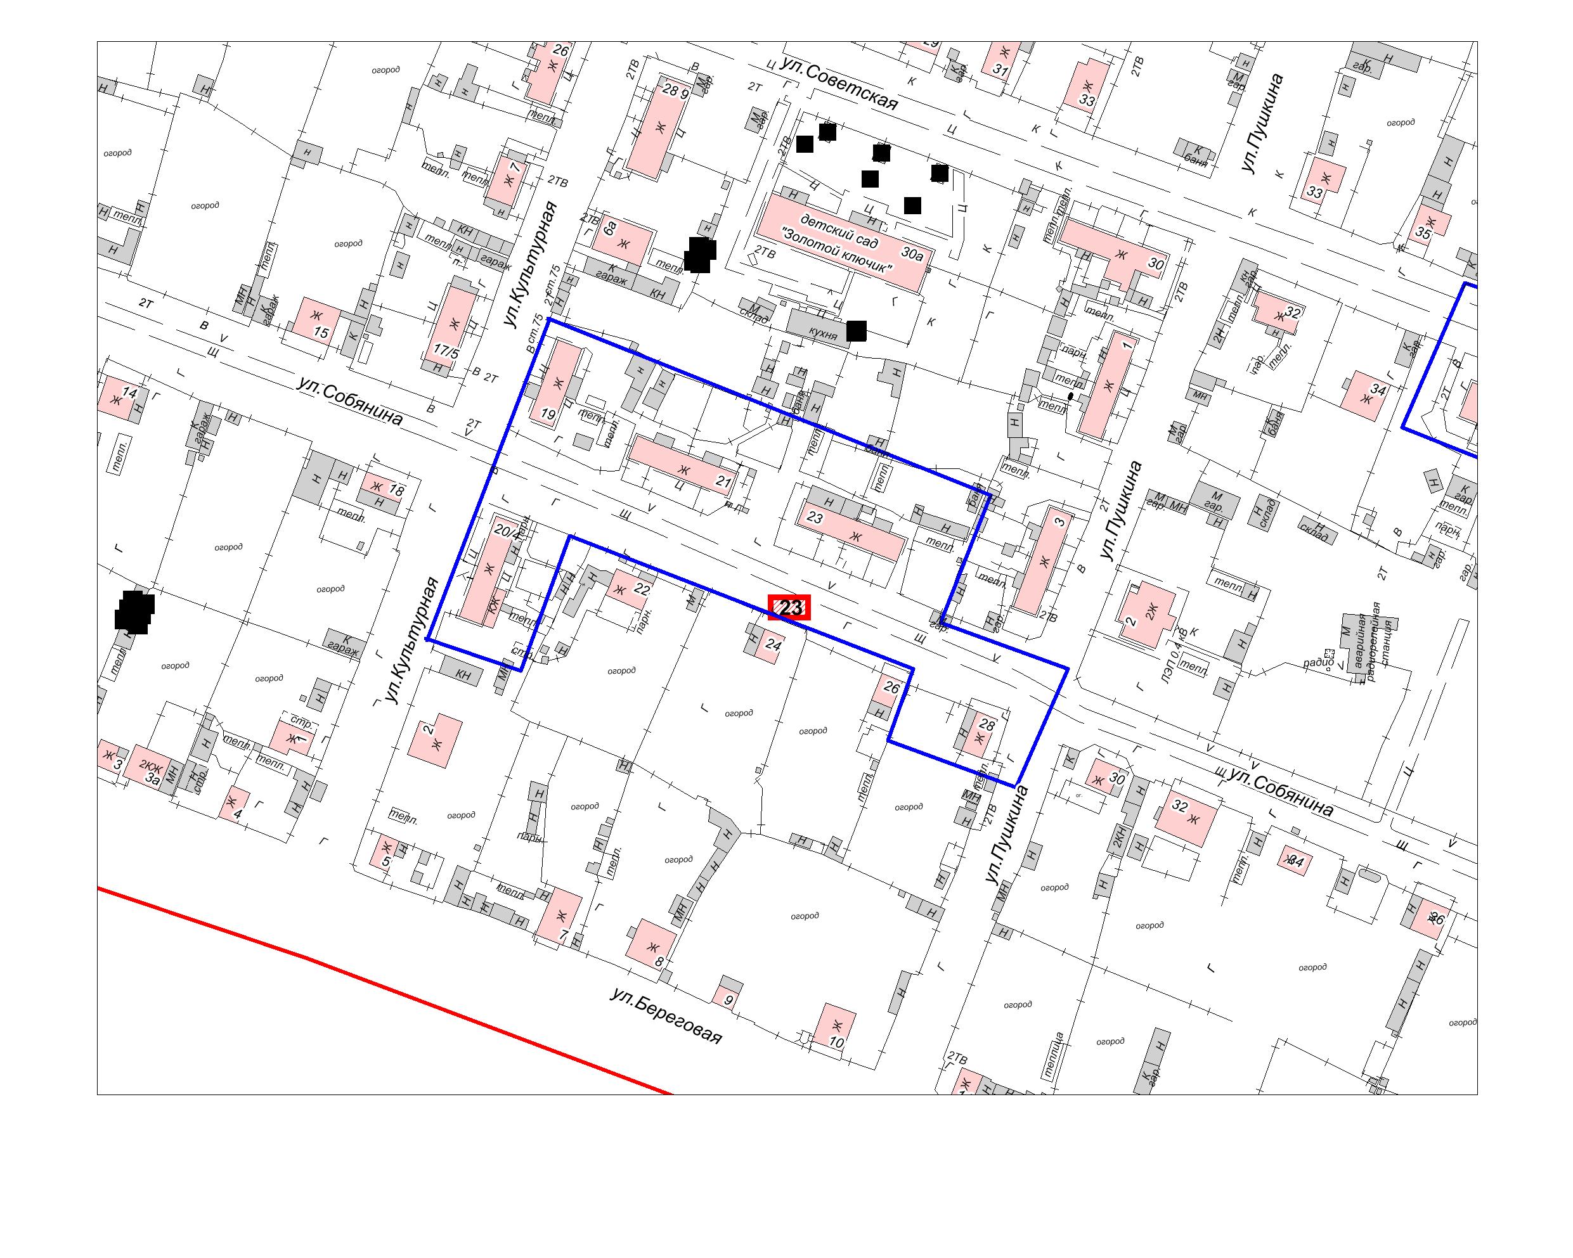  - место (площадка) накопления ТКО
24 | Ул. Советская, 24 | 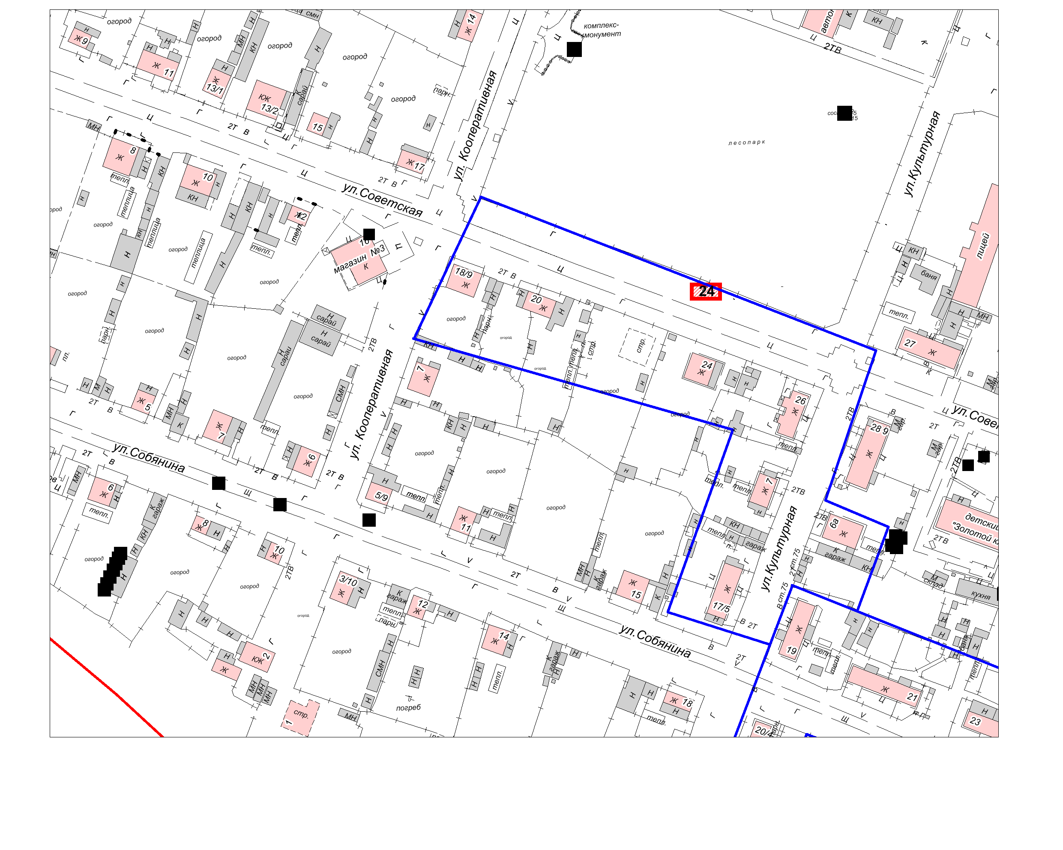  - место (площадка) накопления ТКО
25 | Ул. Советская, 9 | 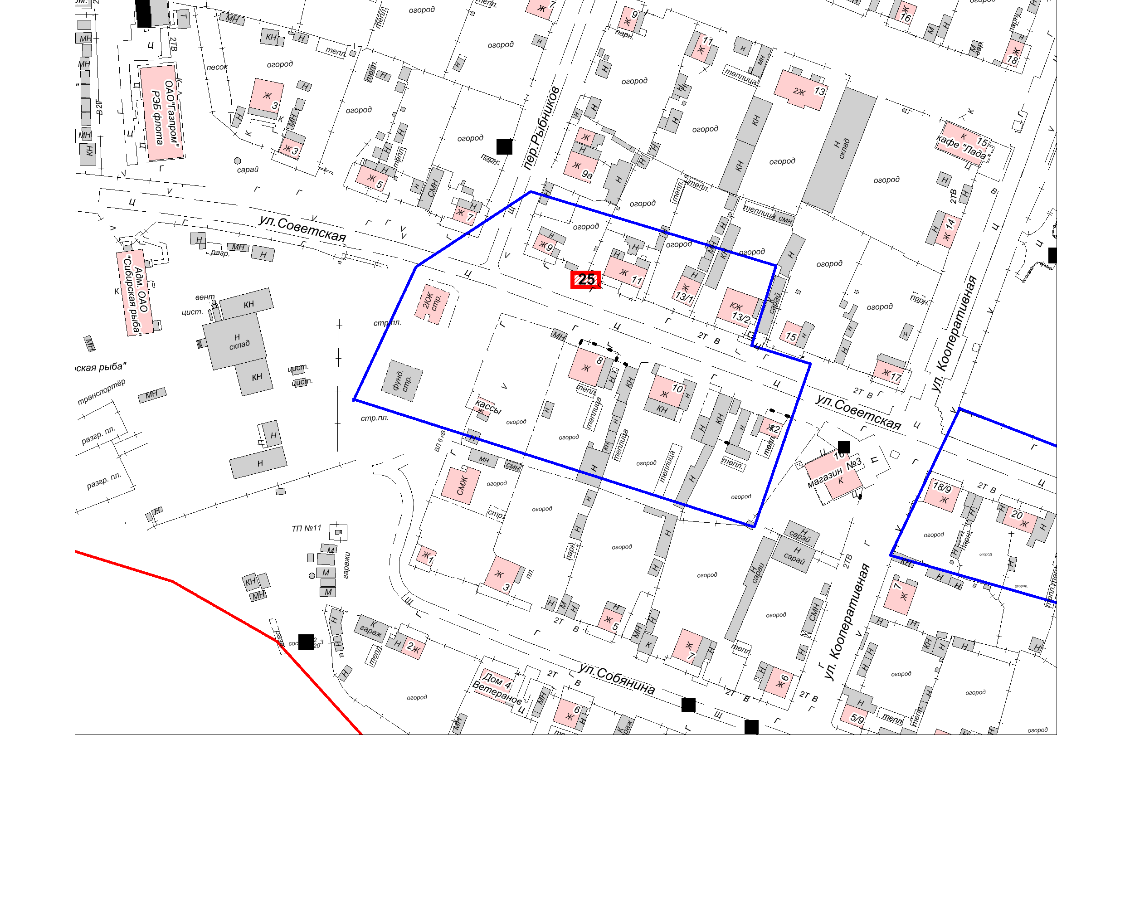  - место (площадка) накопления ТКО
26 | Ул. Пушкина, 3 | 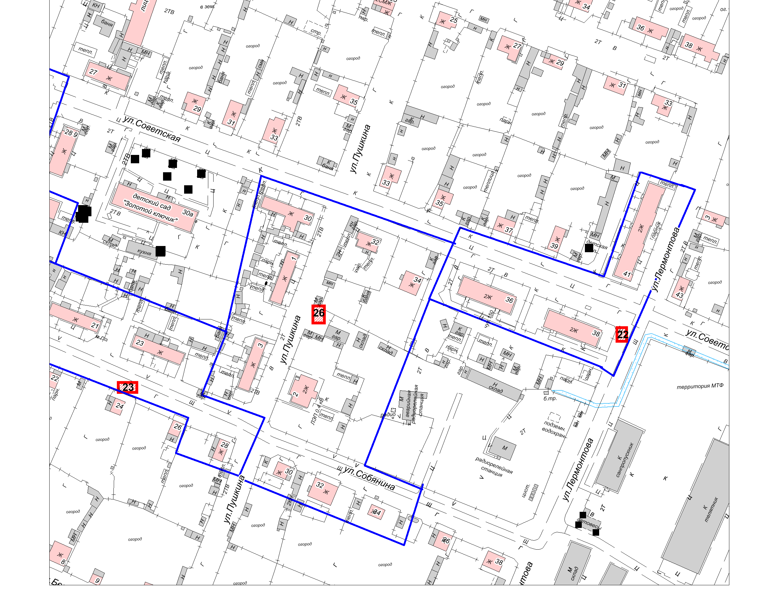  - место (площадка) накопления ТКО
27 | Ул. Астраханцева, 43 | 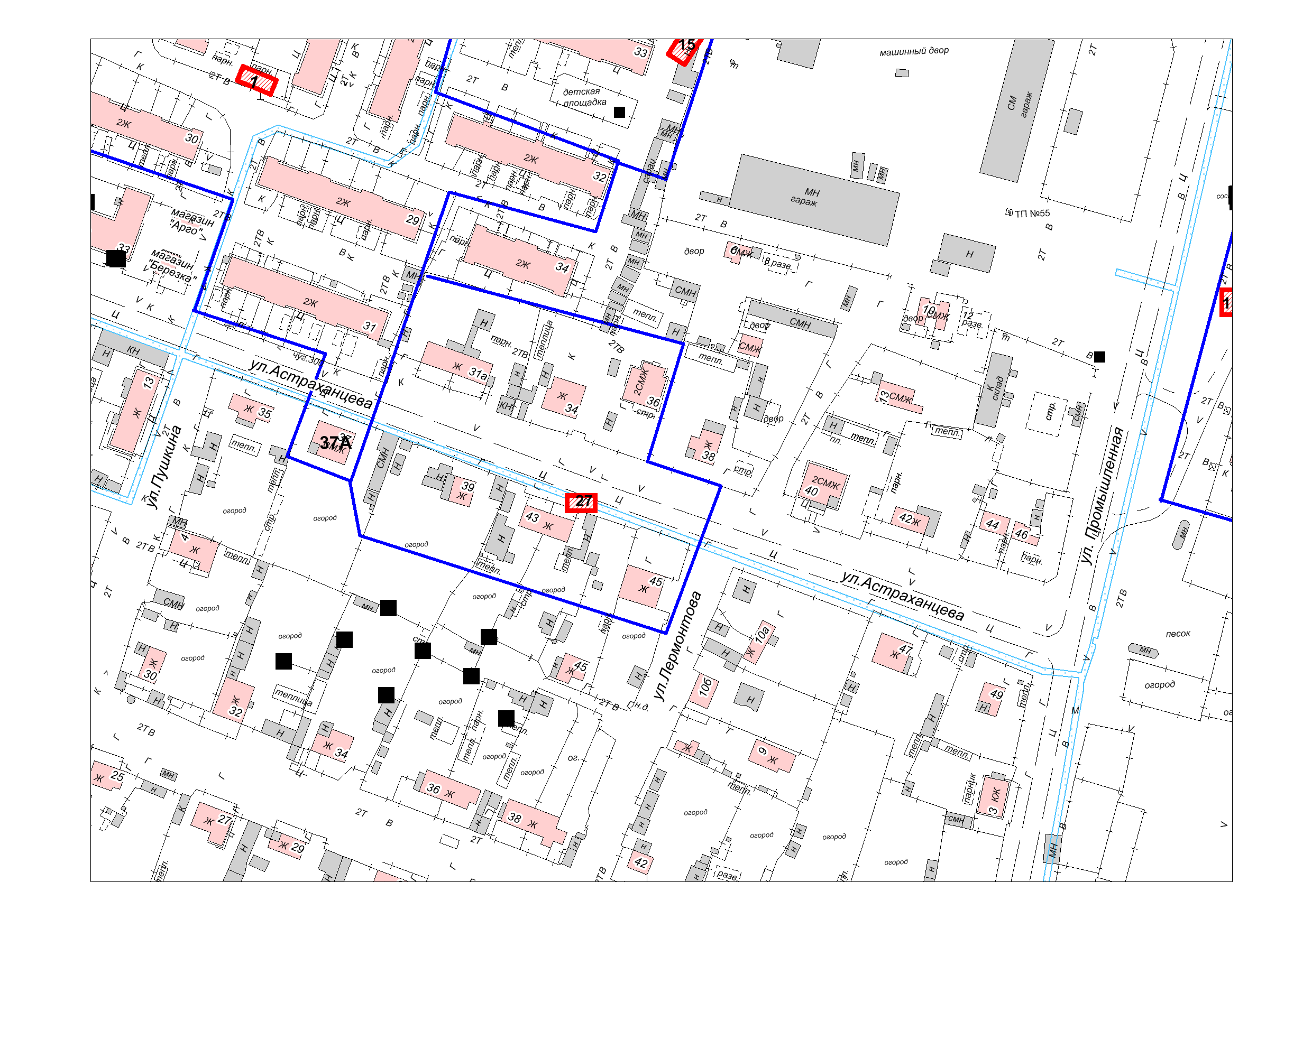  - место (площадка) накопления ТКО
28 | Ул. Сухарева, 5 | 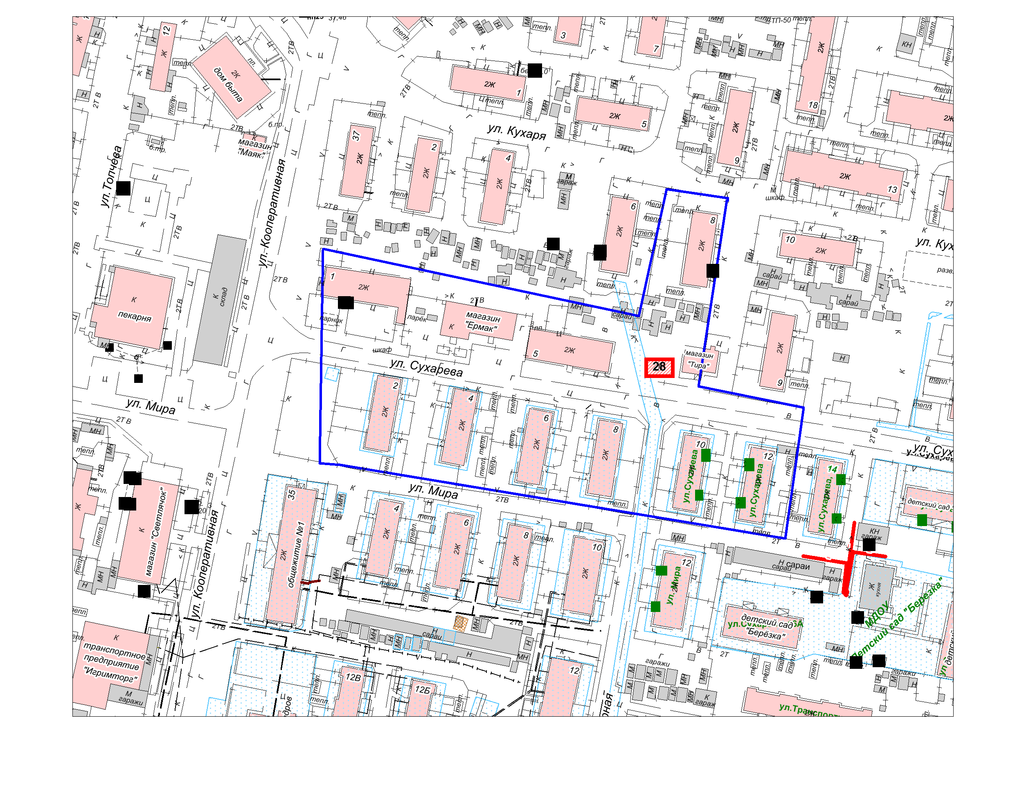  - место (площадка) накопления ТКО
29 | Ул. Кооперативная, 54 | 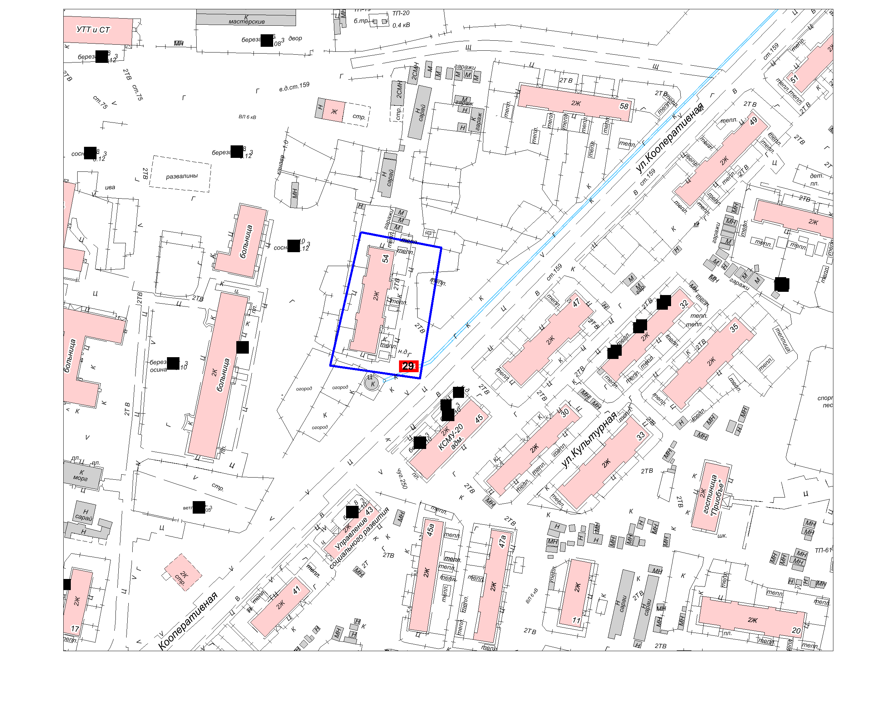  - место (площадка) накопления ТКО
30 | Ул.Кооперативная, 58 | 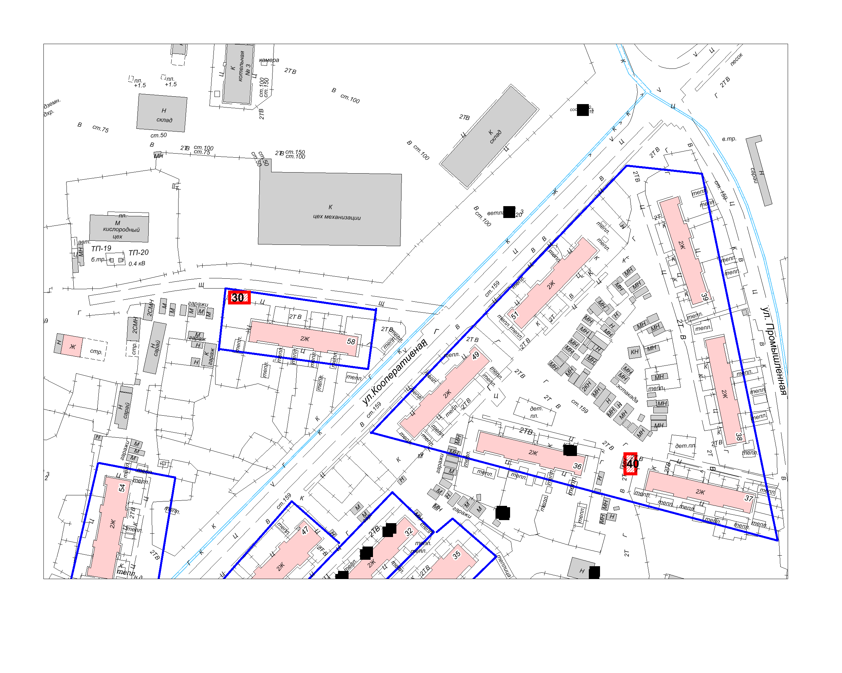  - место (площадка) накопления ТКО
31 | Ул. им.Н.Кухаря, 4 | 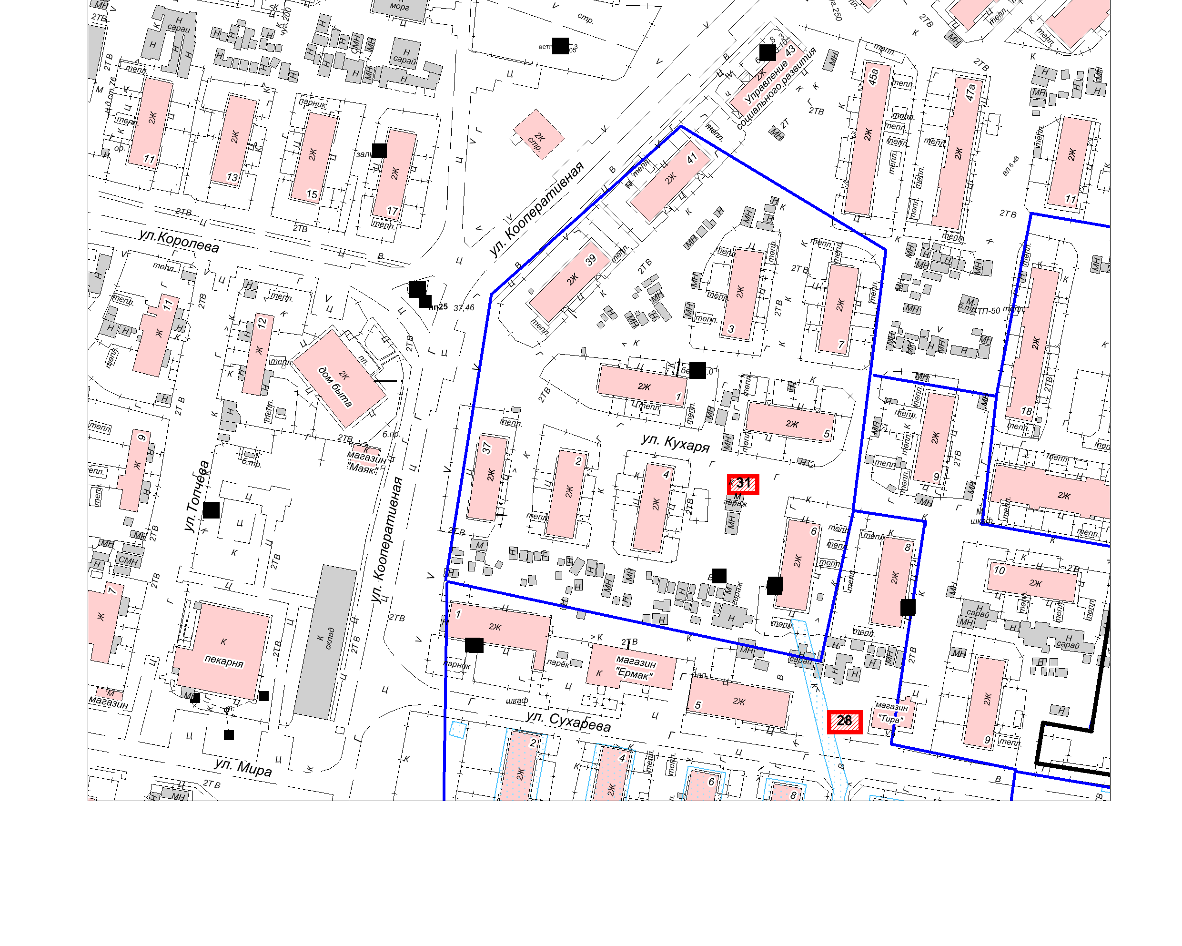  - место (площадка) накопления ТКО
32 | Ул. им.Н.Кухаря, 10 | 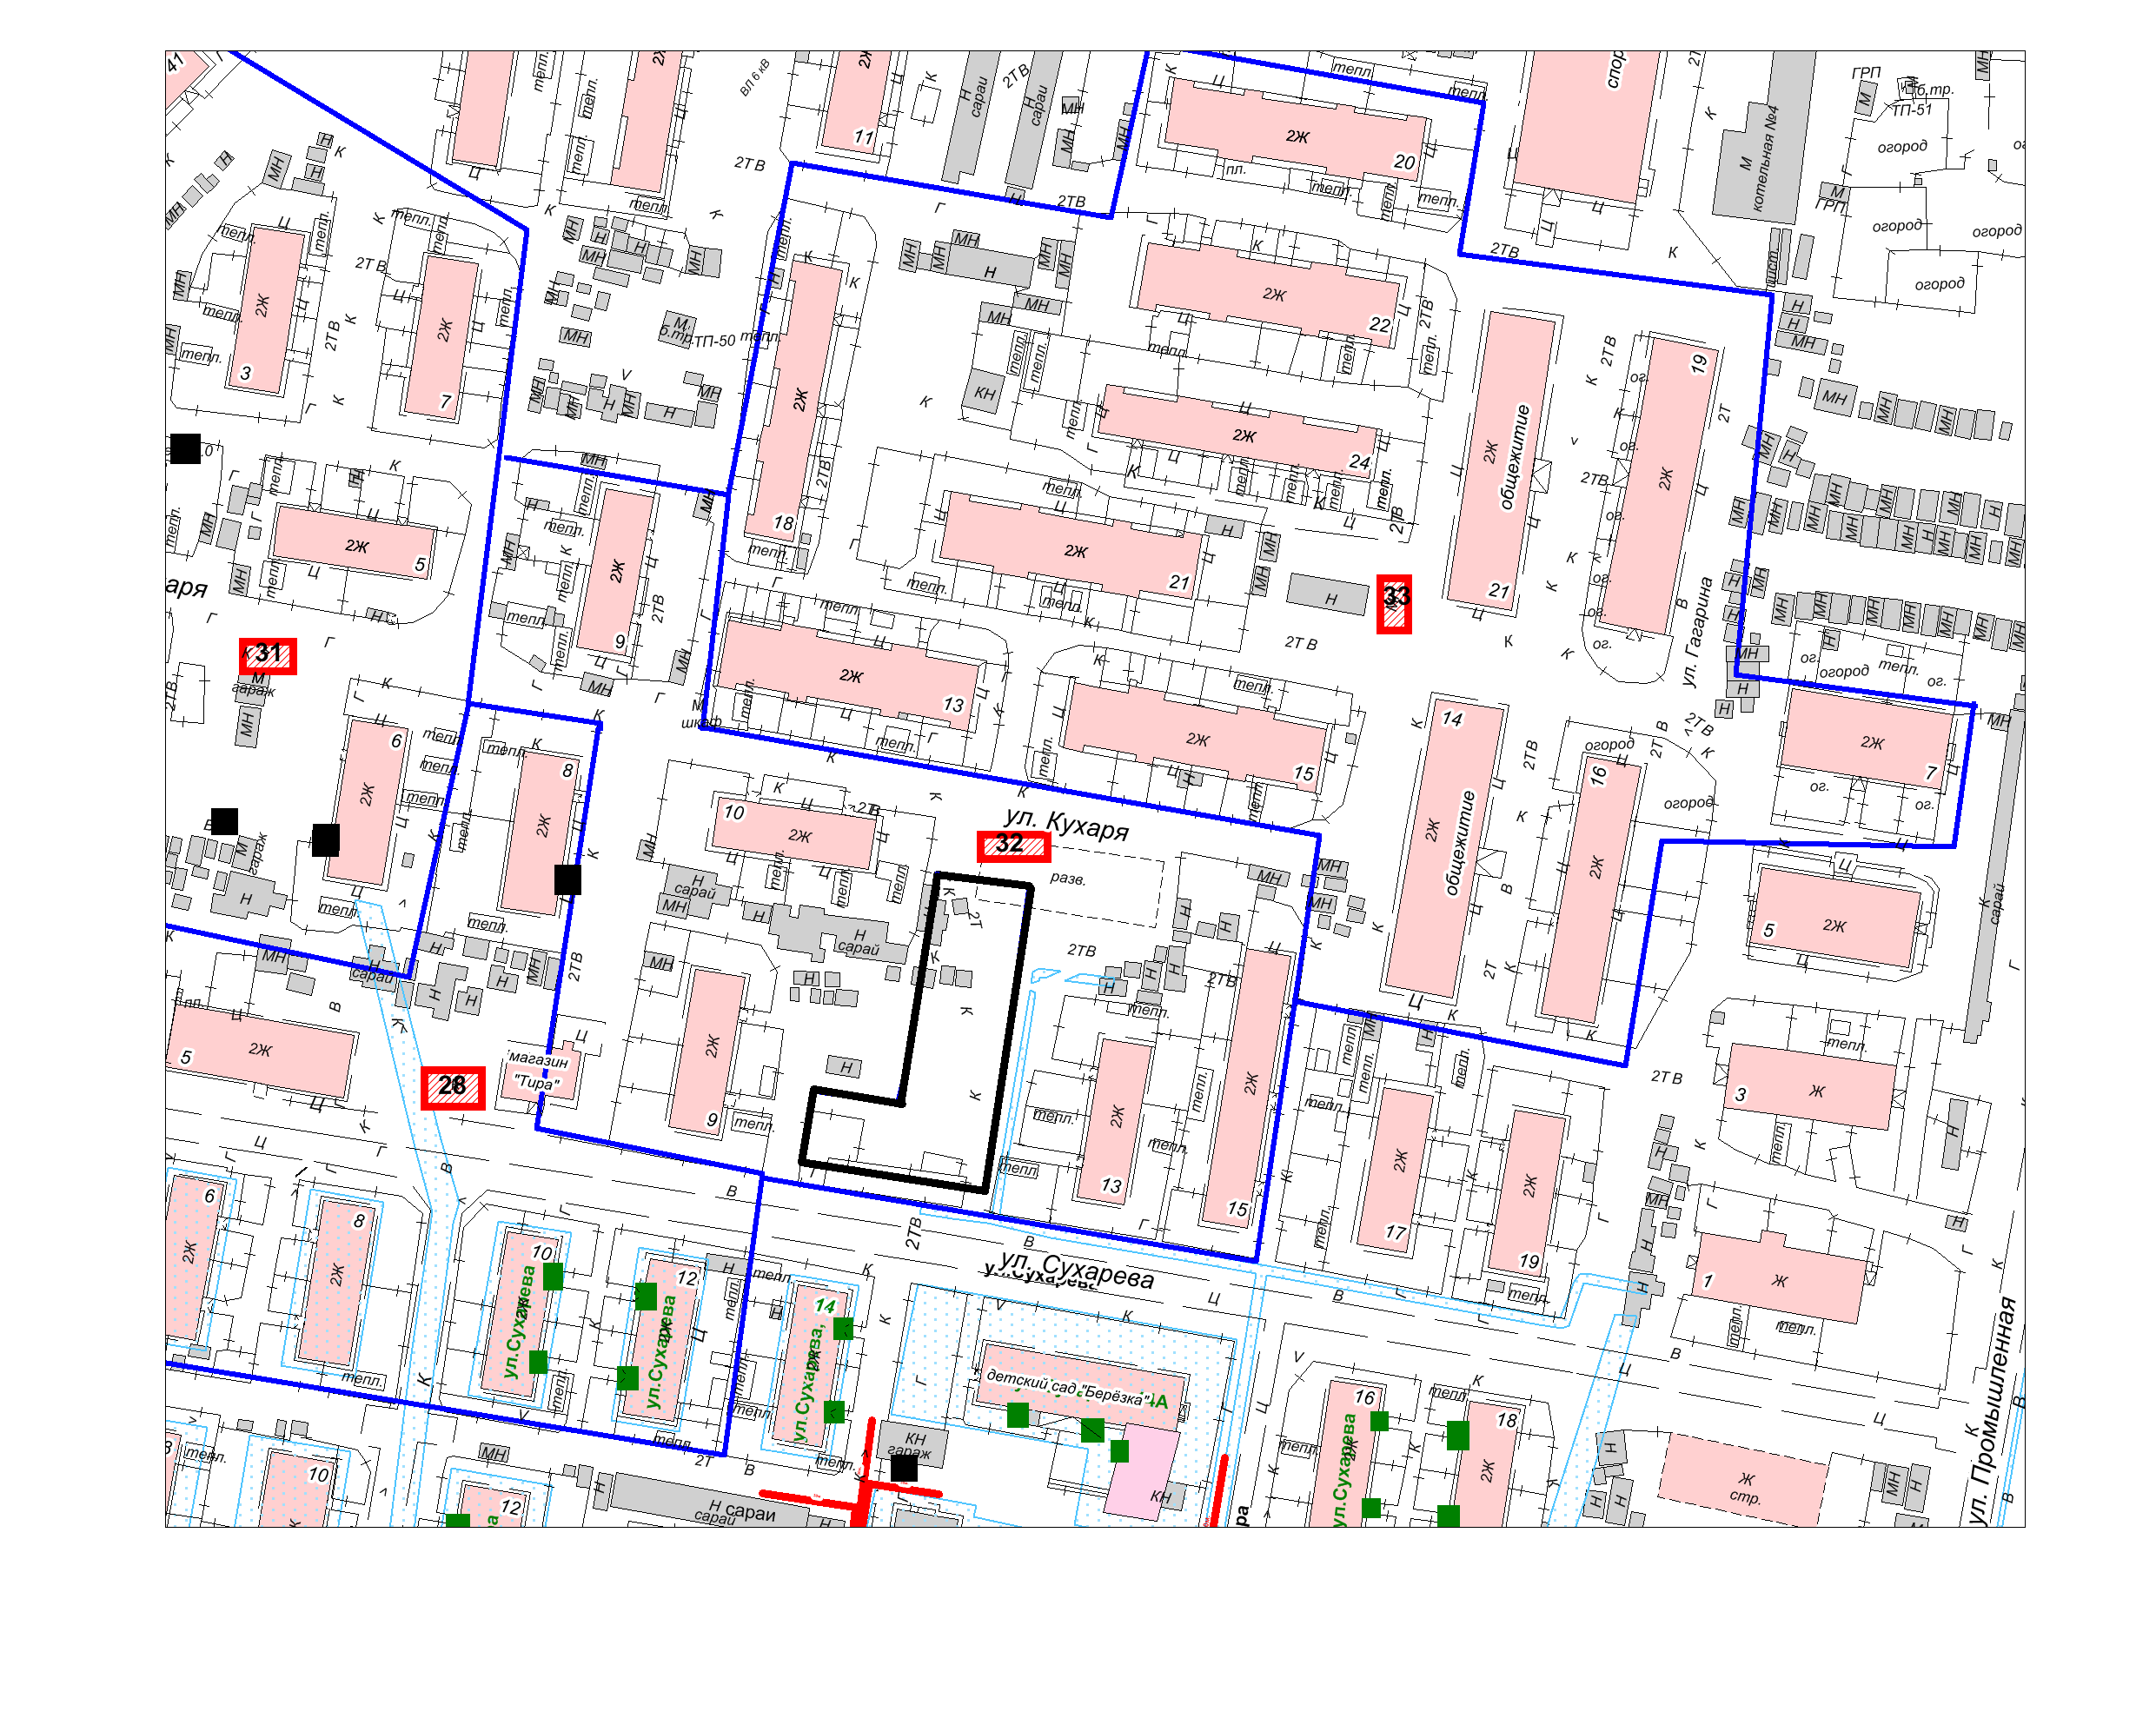  - место (площадка) накопления ТКО
33 | Ул. им.Н.Кухаря, 24 | 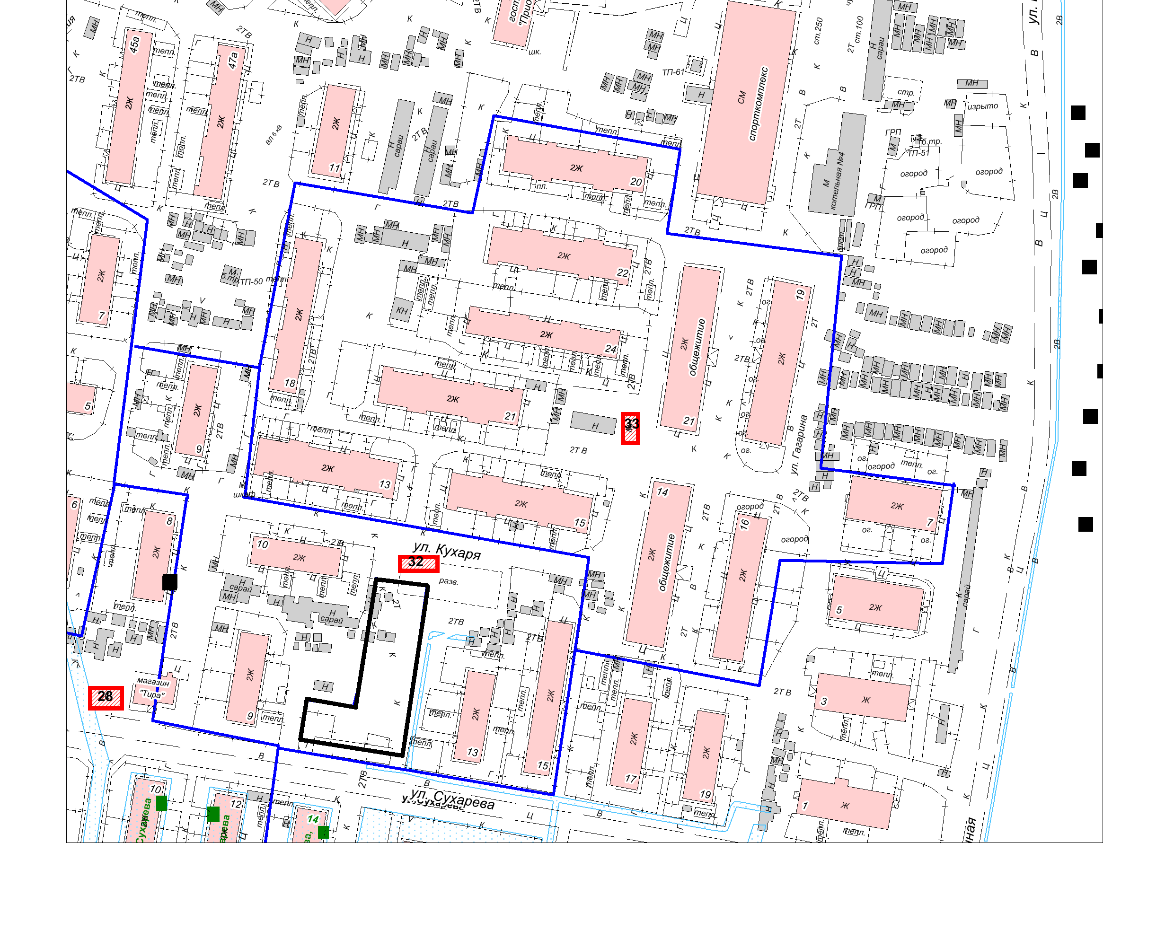  - место (площадка) накопления ТКО
34 | Ул. Промышленная, 44 | 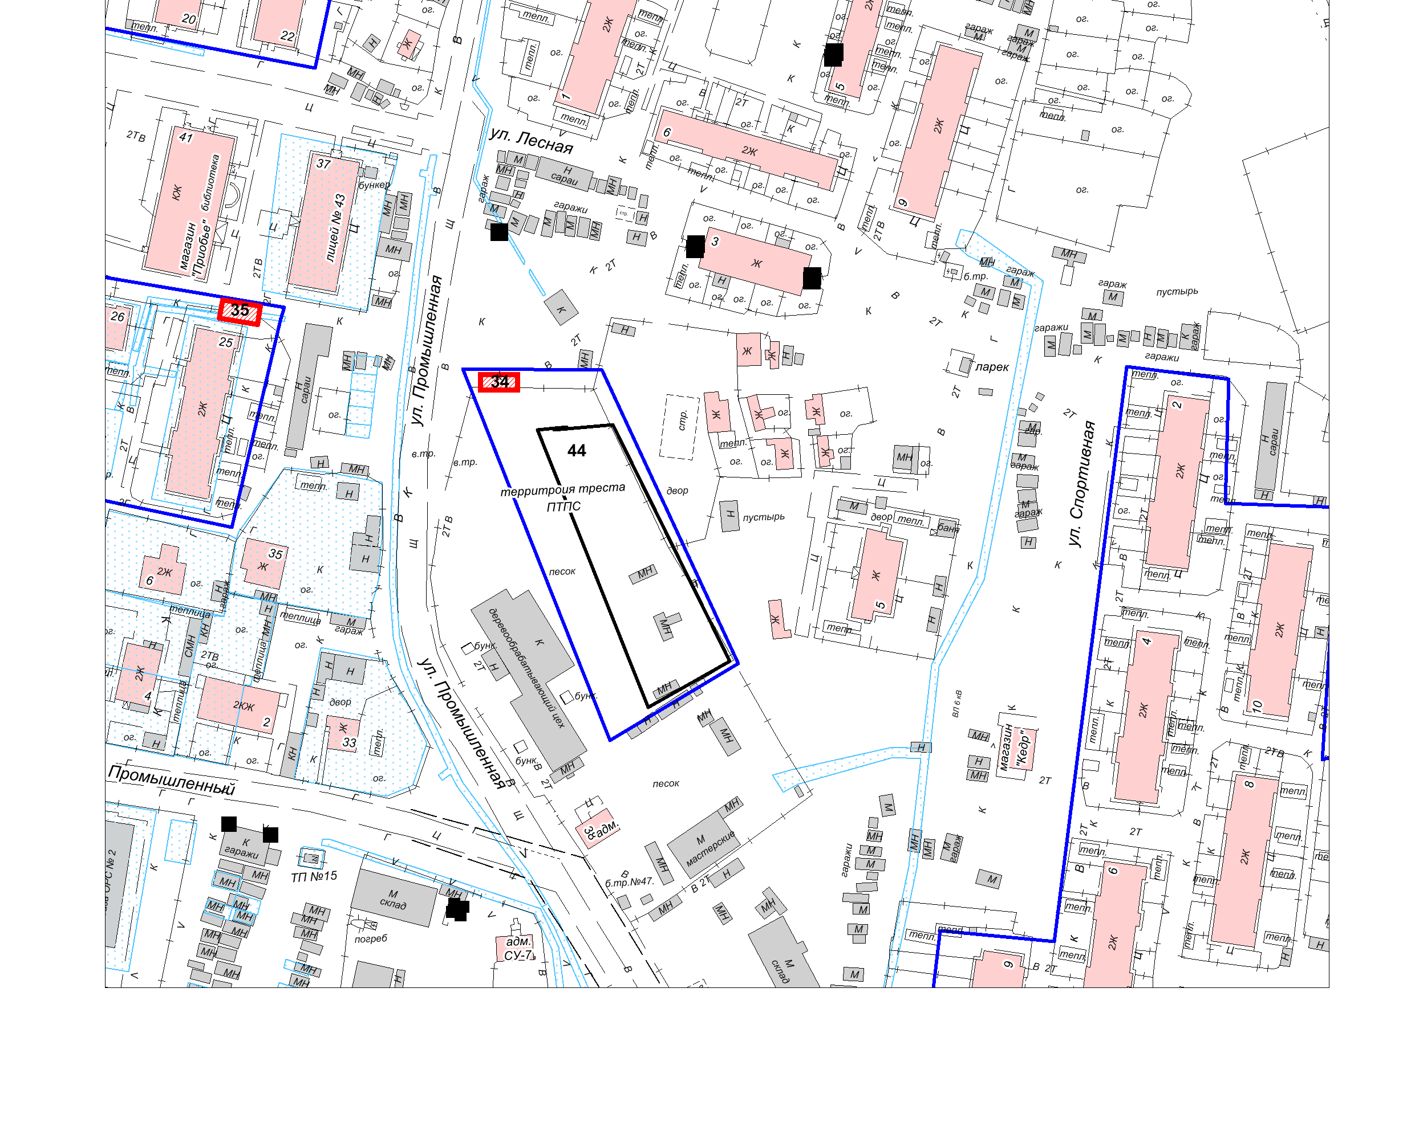  - место (площадка) накопления ТКО
35 | Ул. Мира, 25 | 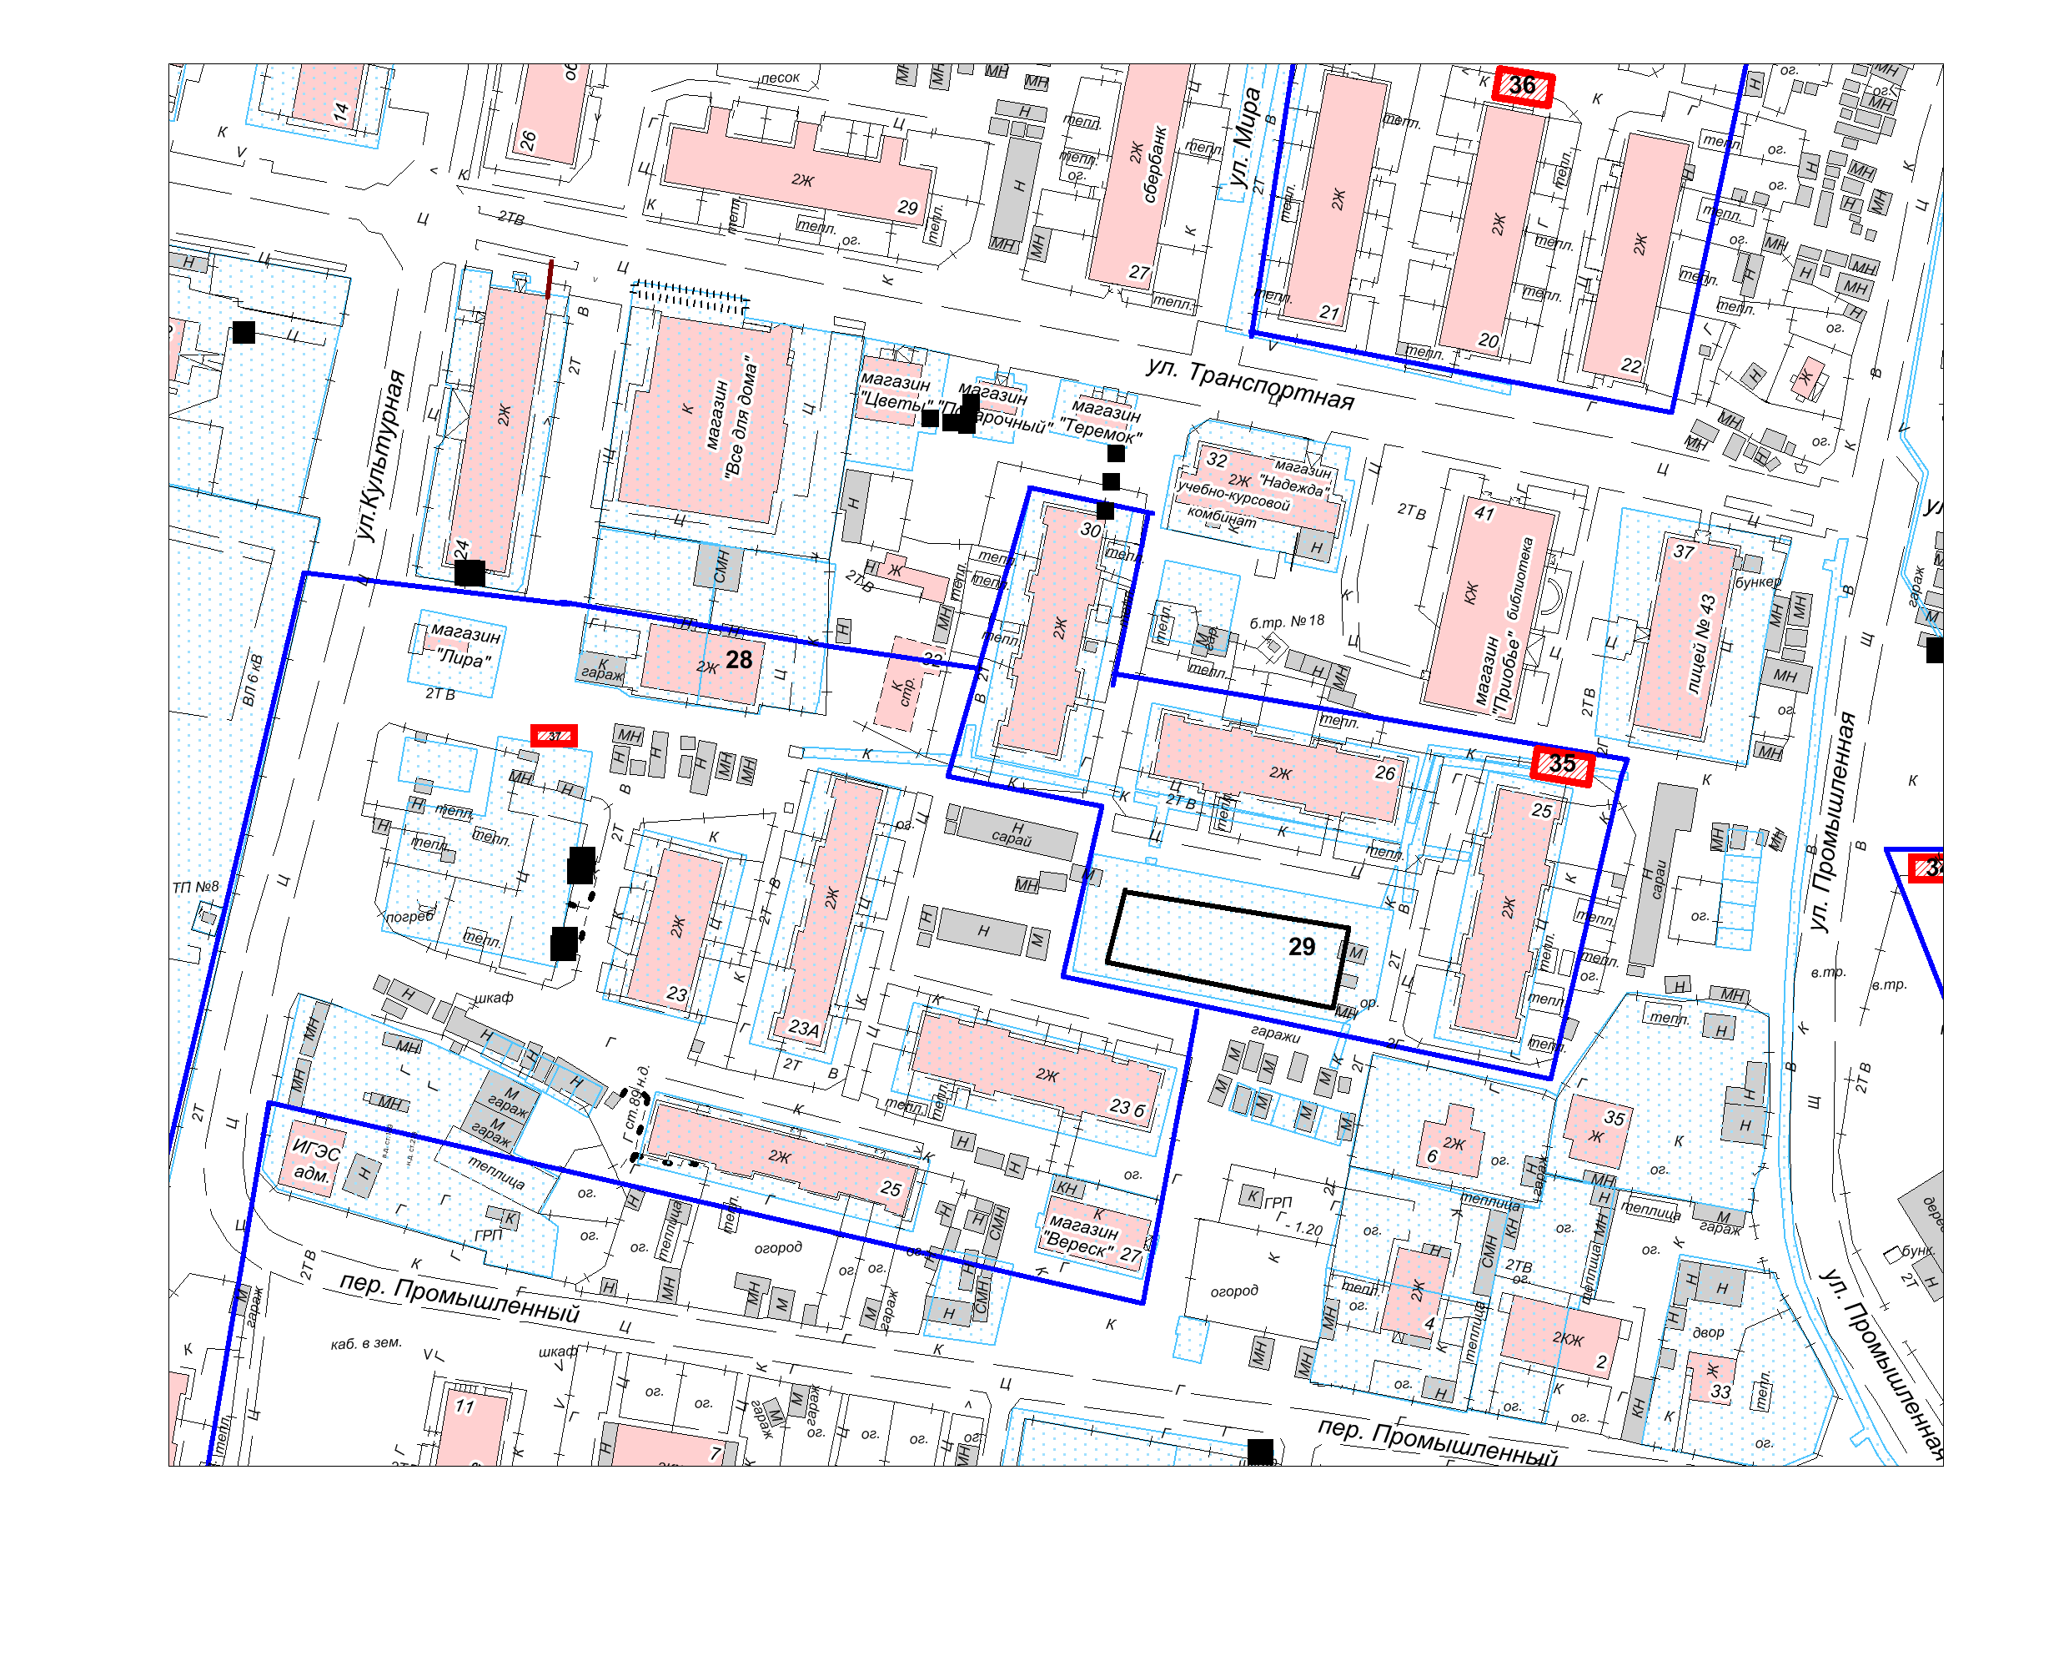  - место (площадка) накопления ТКО
36 | Ул. Мира, 20 | 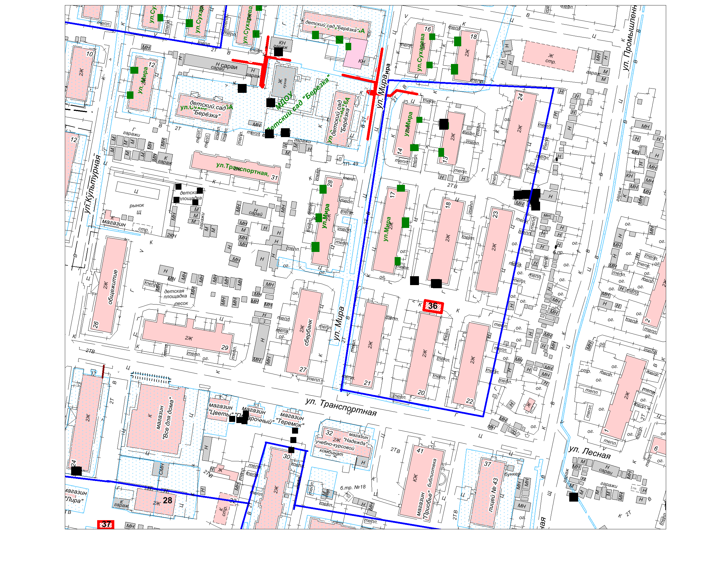  - место (площадка) накопления ТКО
37 | Ул. Культурная, 23 | 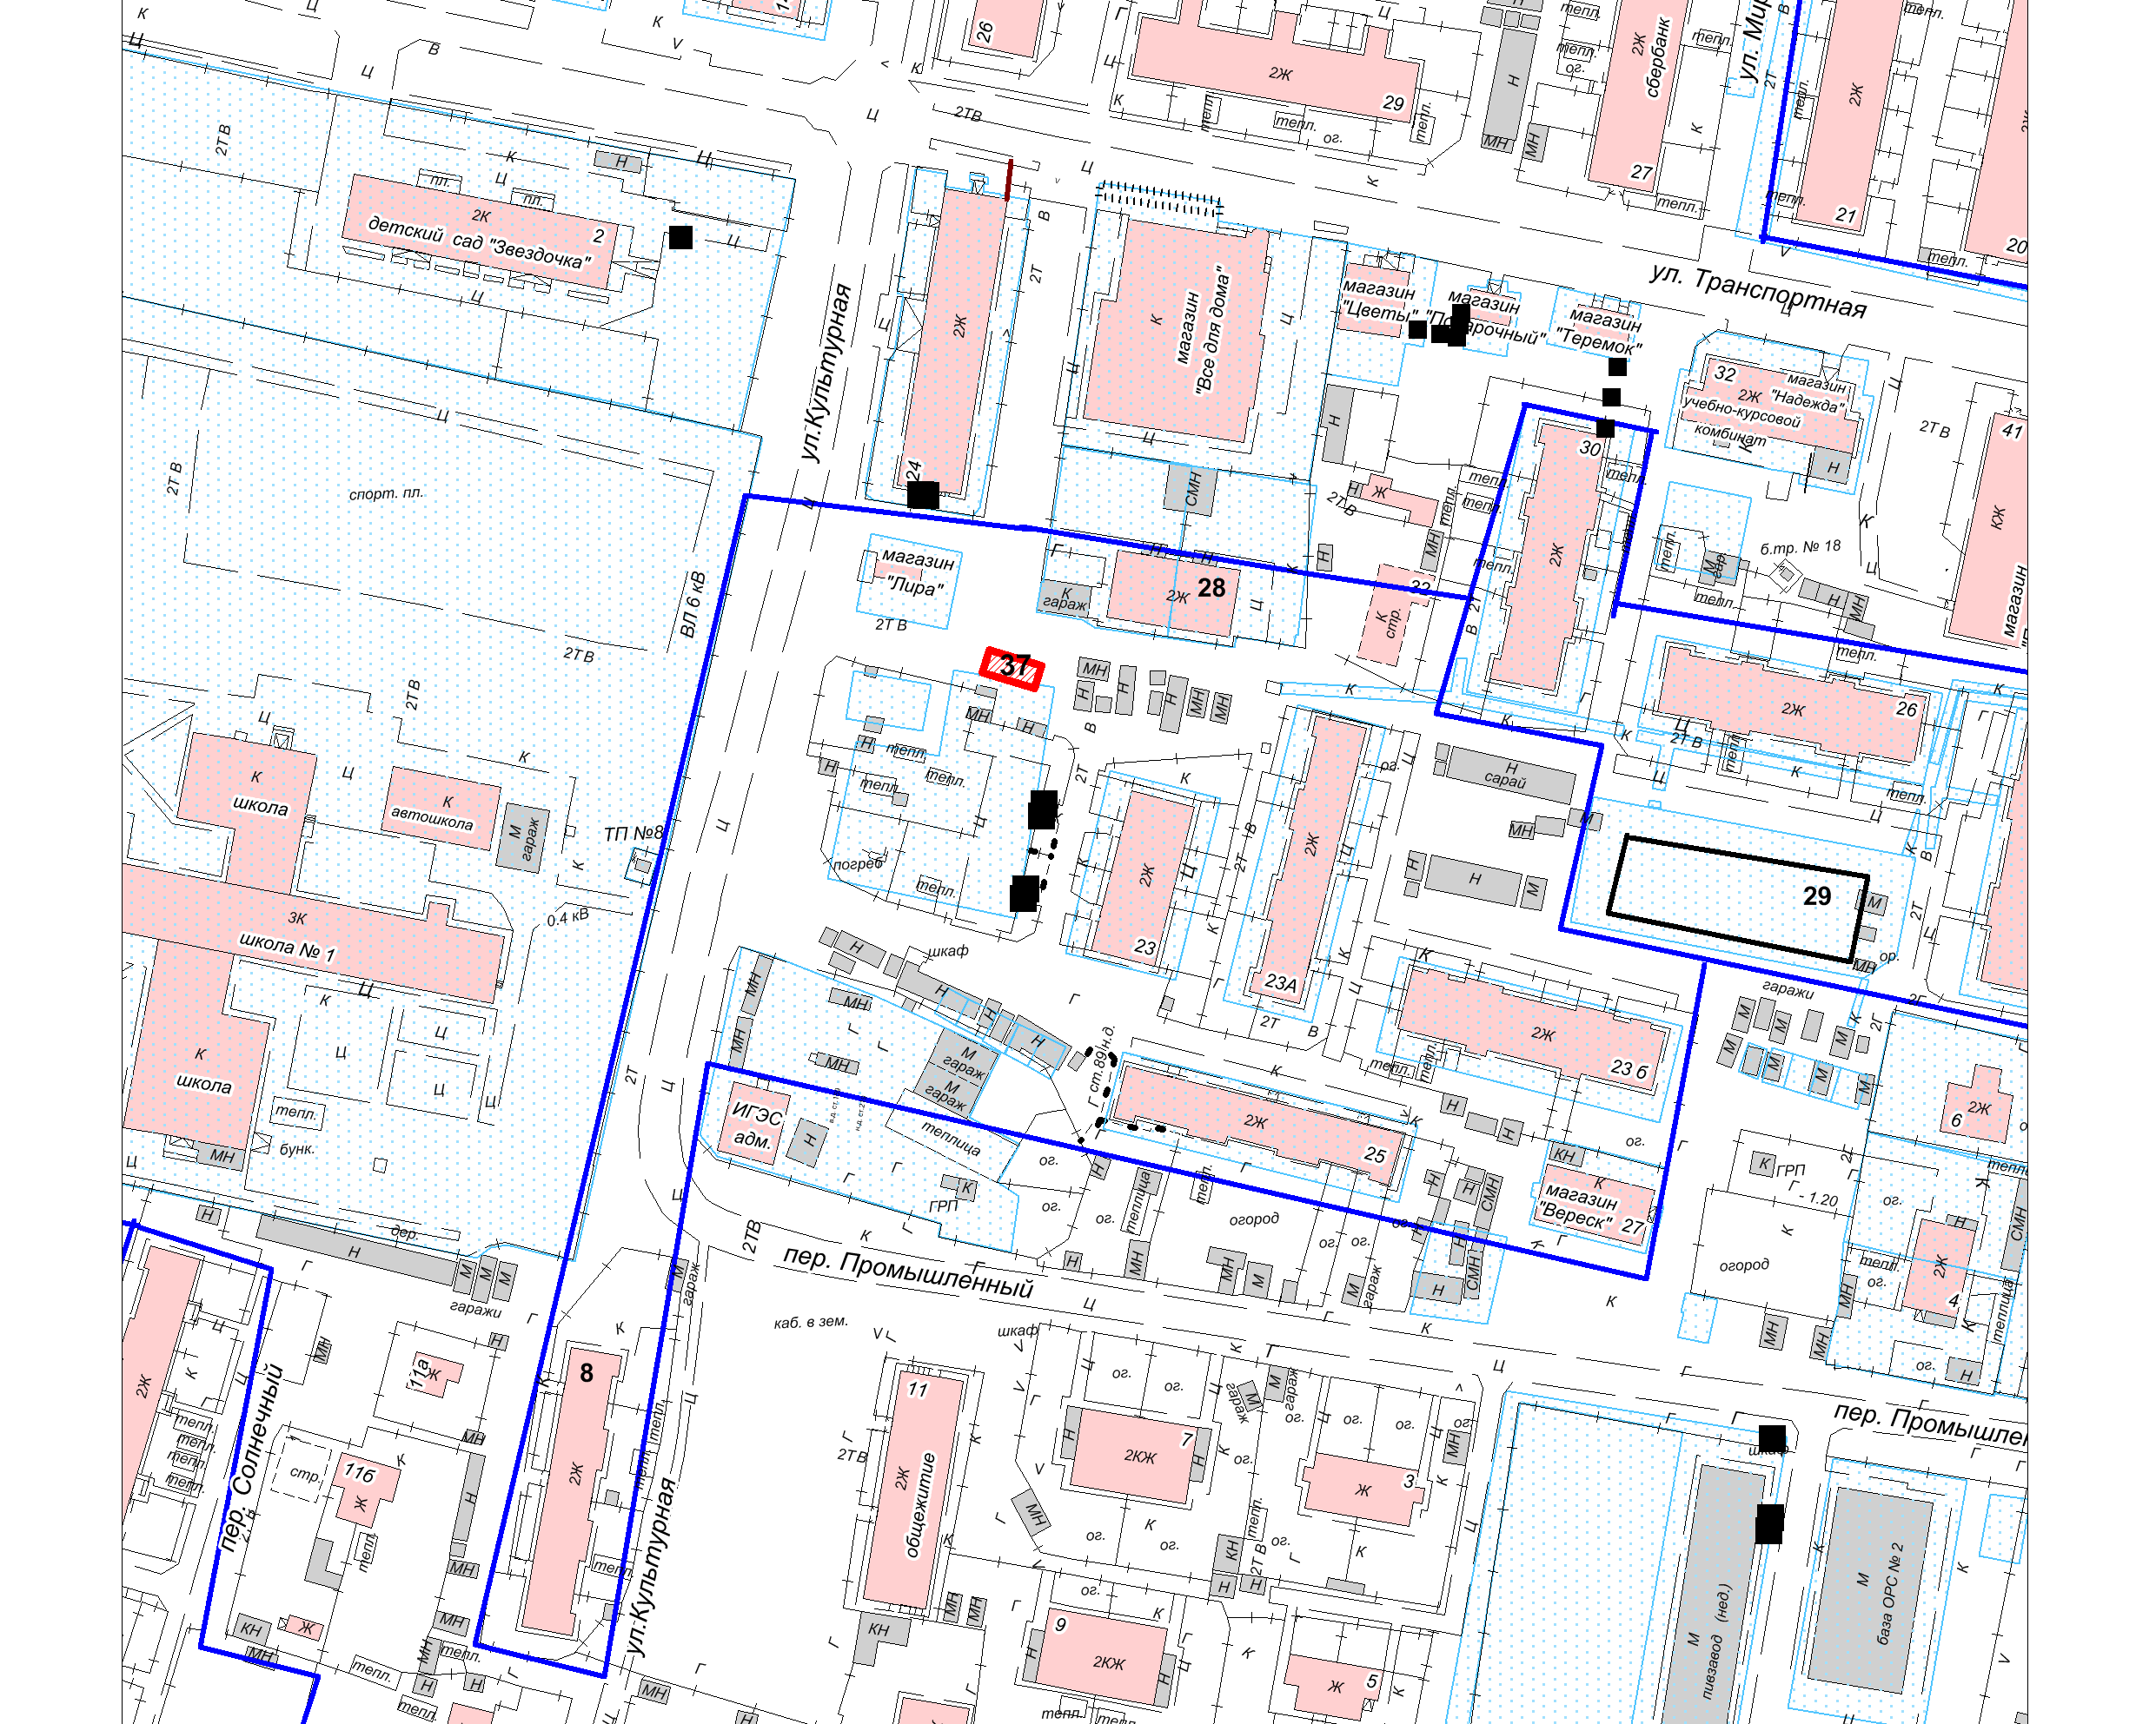  - место (площадка) накопления ТКО
38 | Ул. Культурная, 32 | 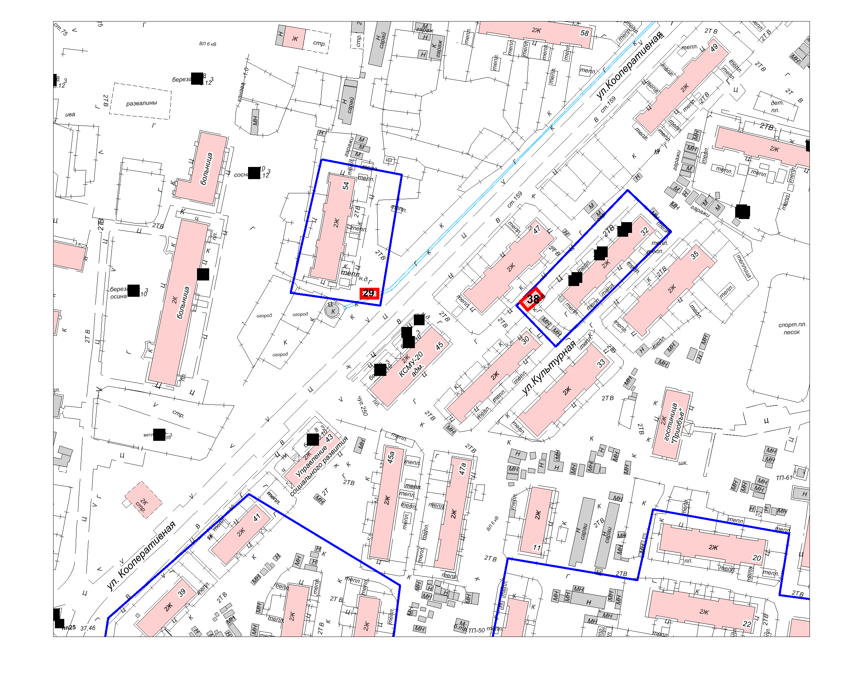  - место (площадка) накопления ТКО
39 | Ул. Культурная, 30 | 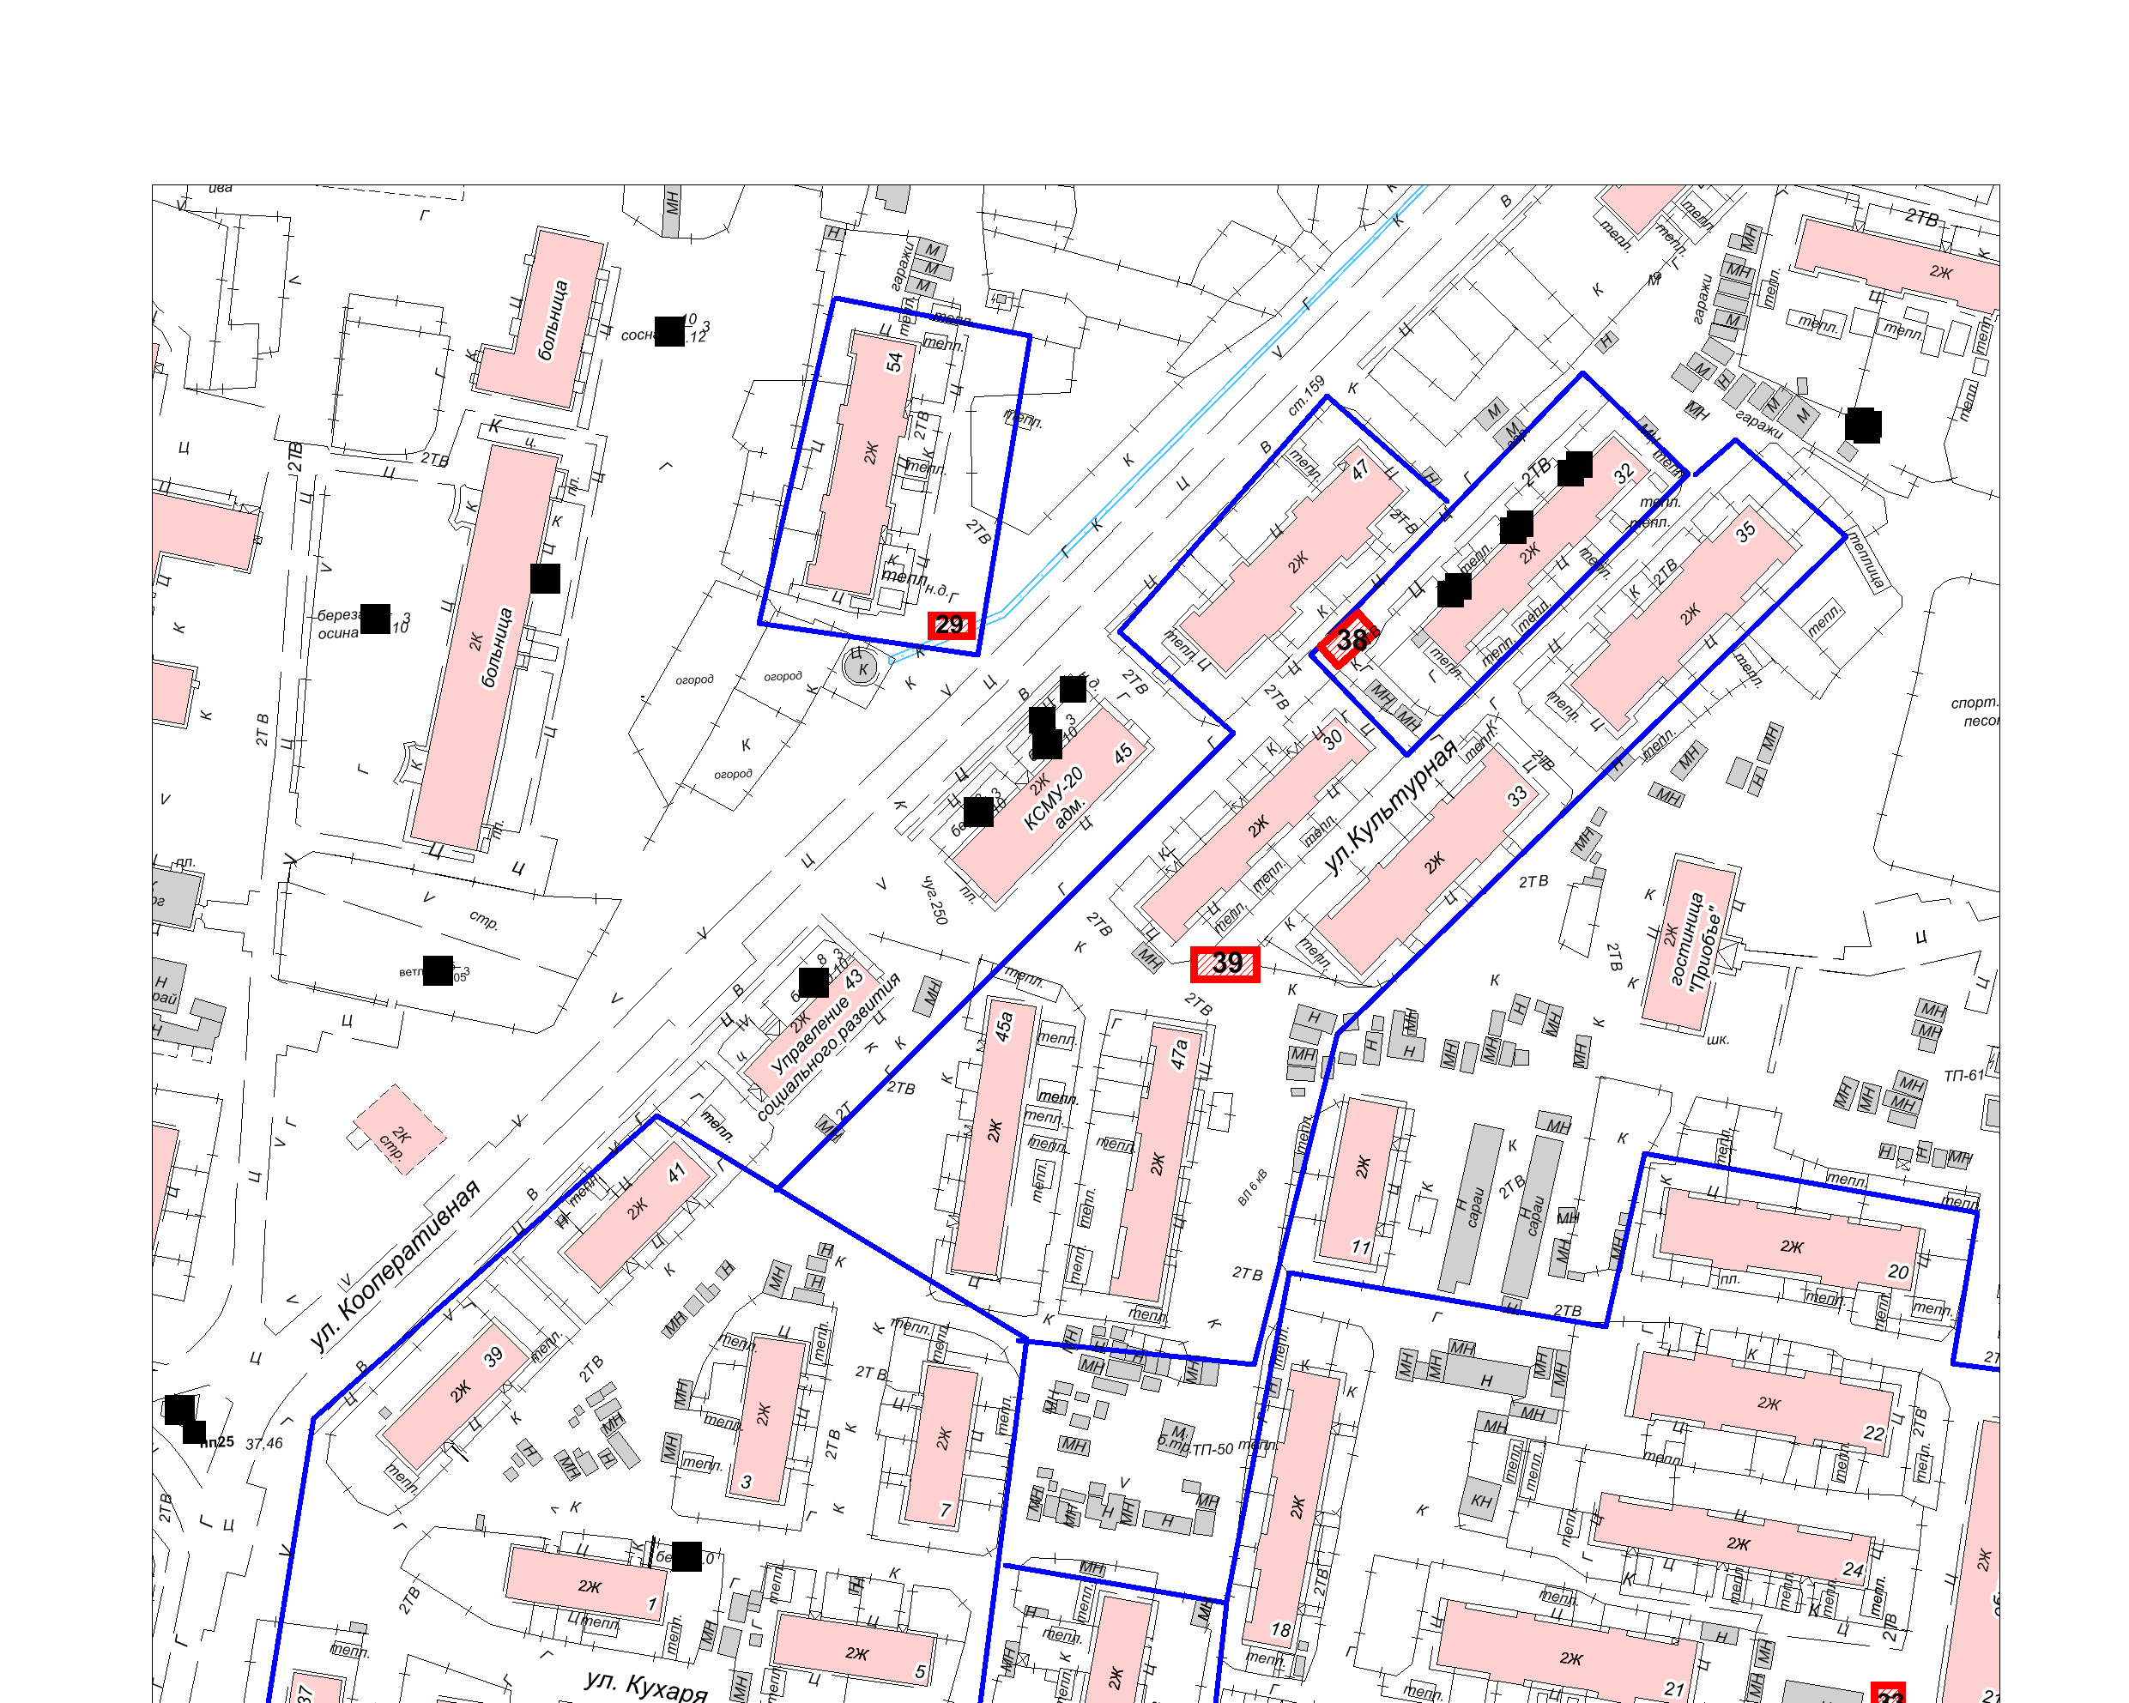  - место (площадка) накопления ТКО
40 | Ул. Культурная, 37 | 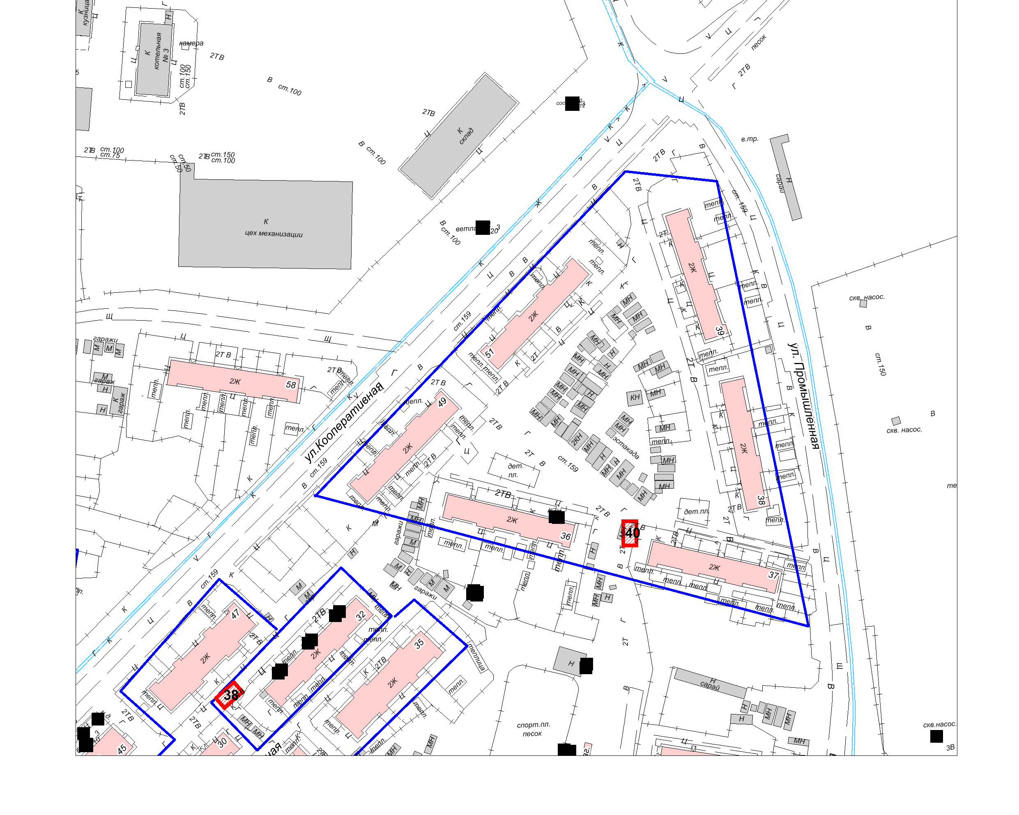  - место (площадка) накопления ТКО
41 | Ул. Молодежная, 45 | 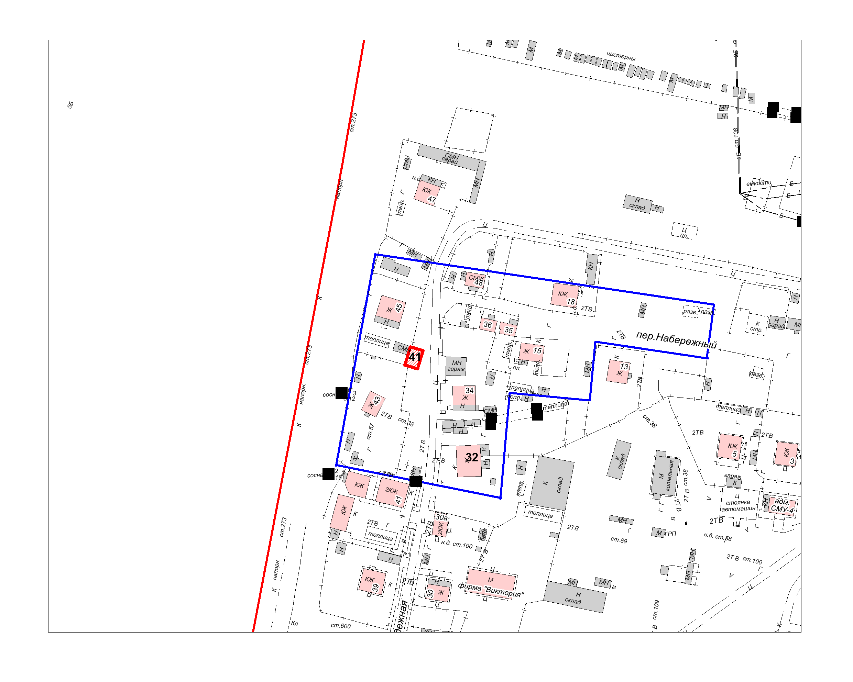  - место (площадка) накопления ТКО
42 | Ул. Королева, 13 | 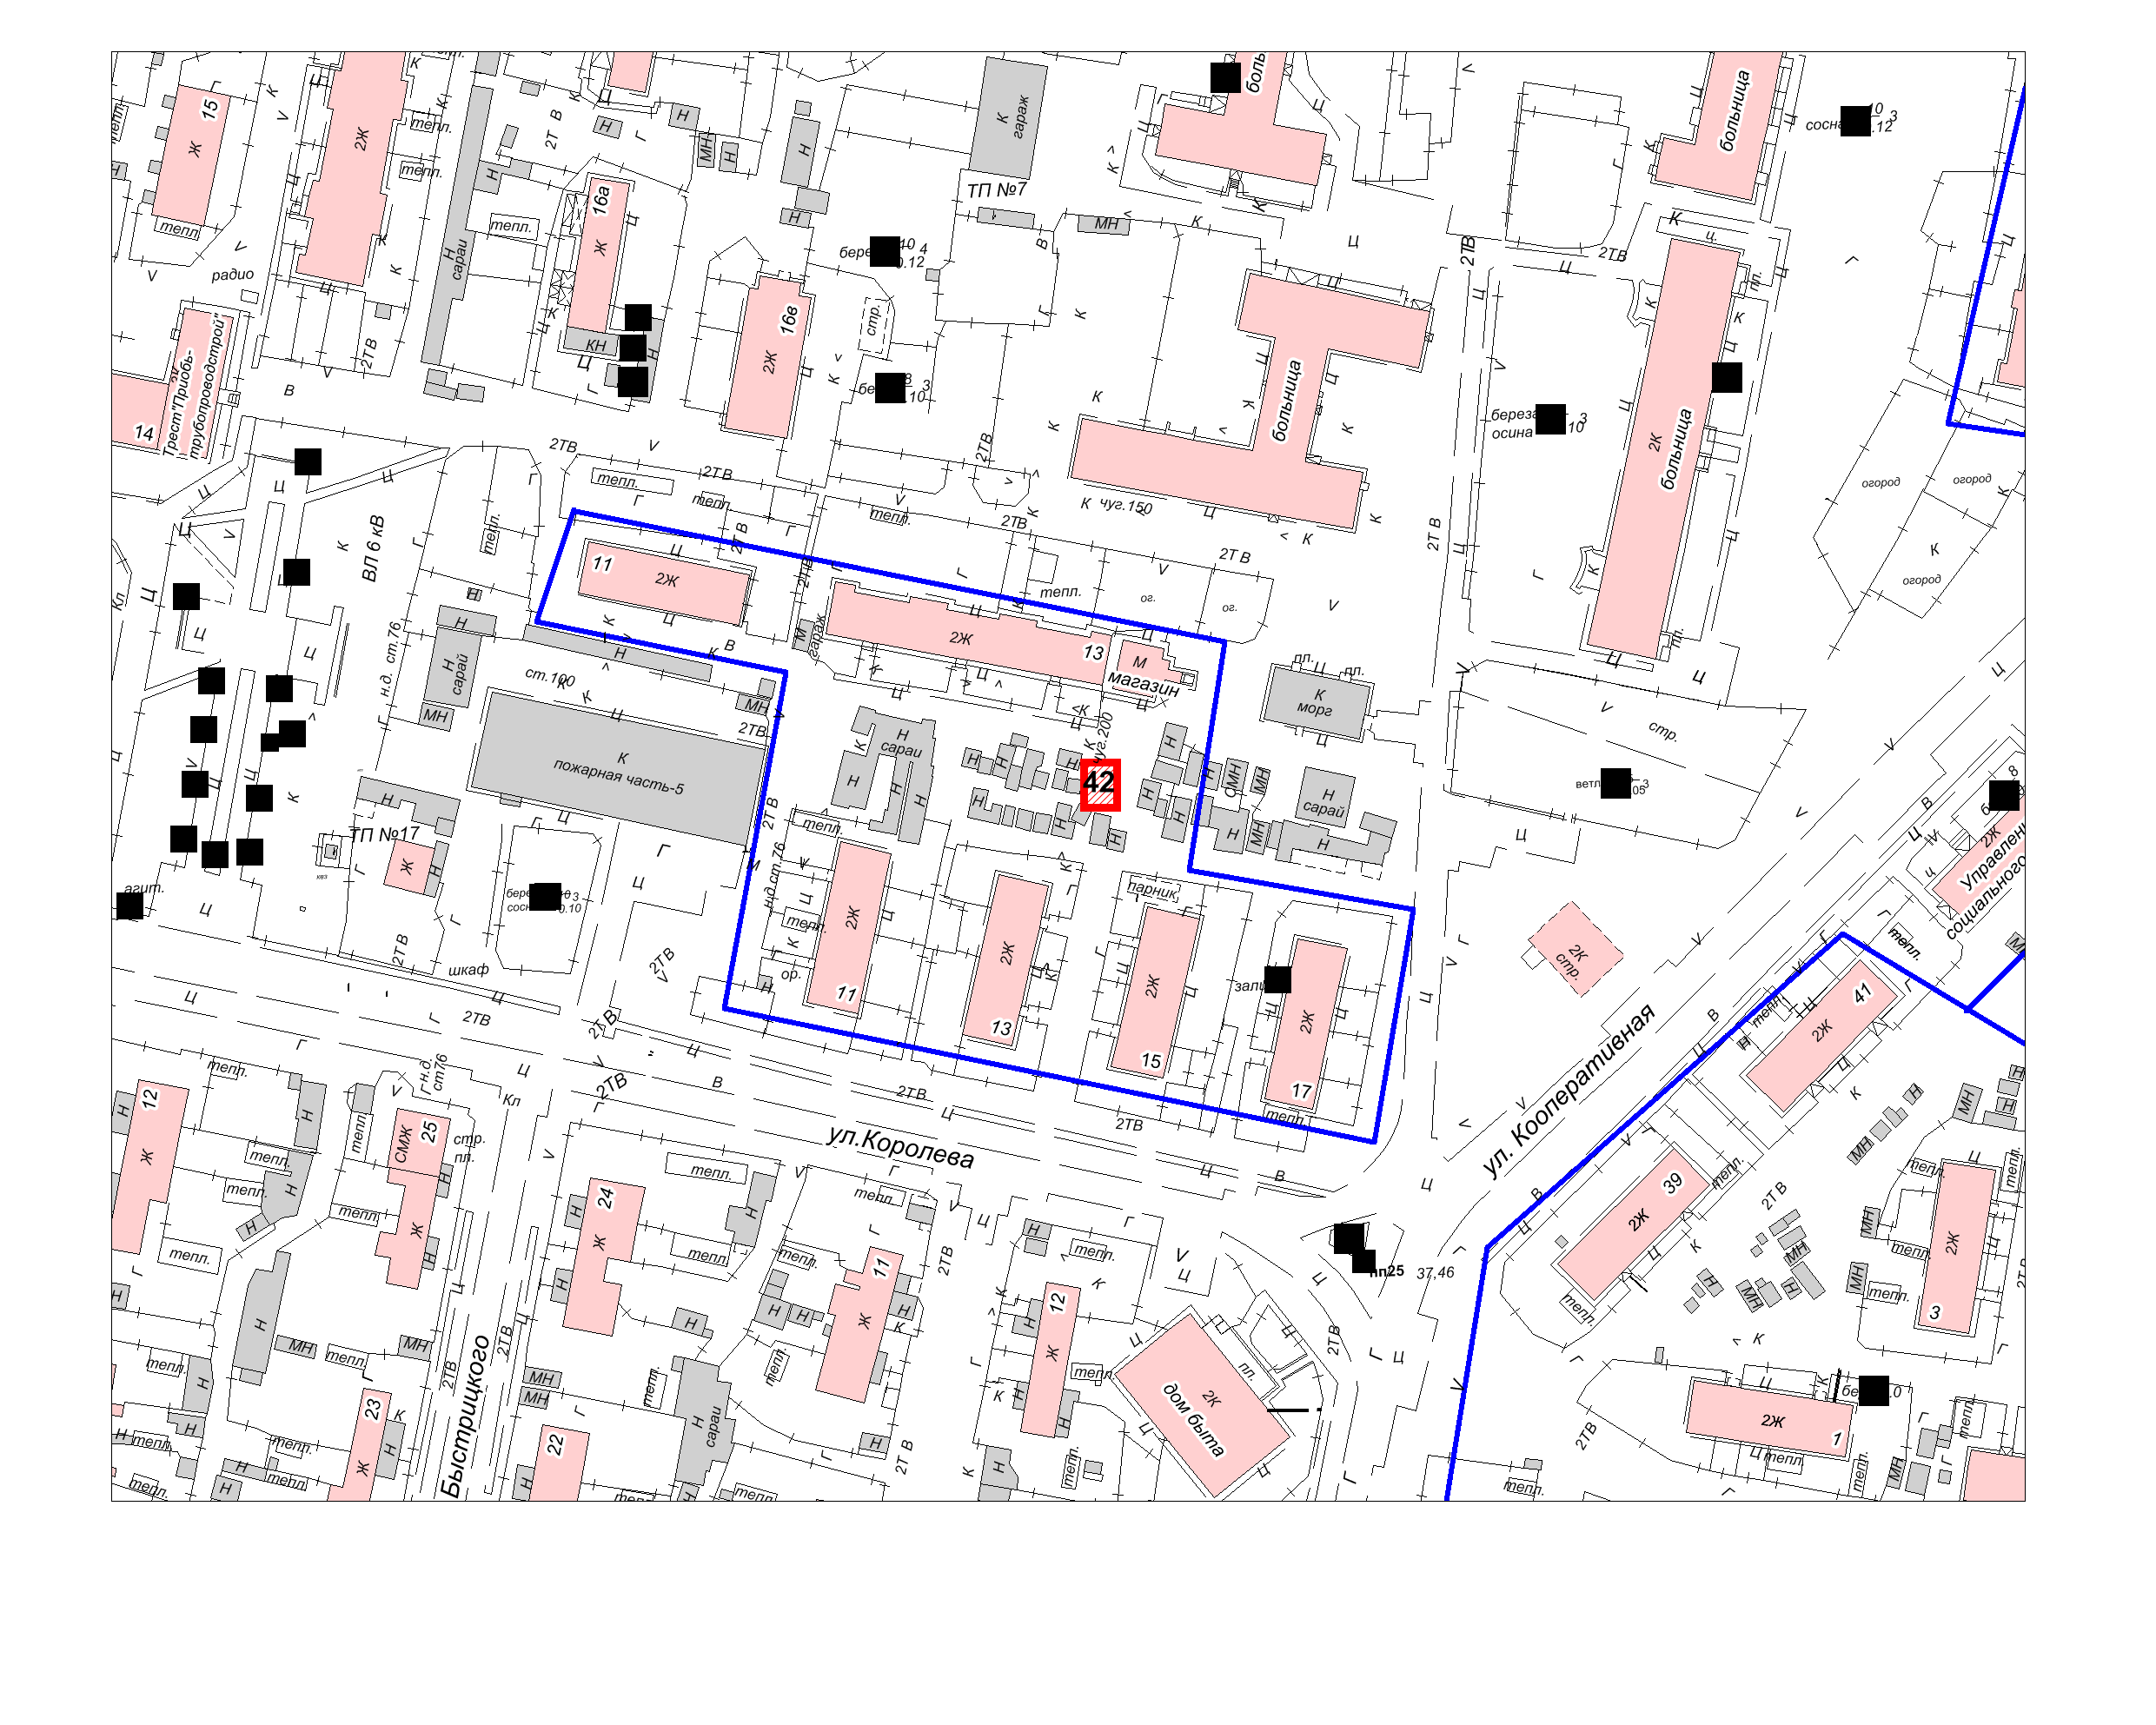  - место (площадка) накопления ТКО
43 | Ул. Энтузиастов, 18 | 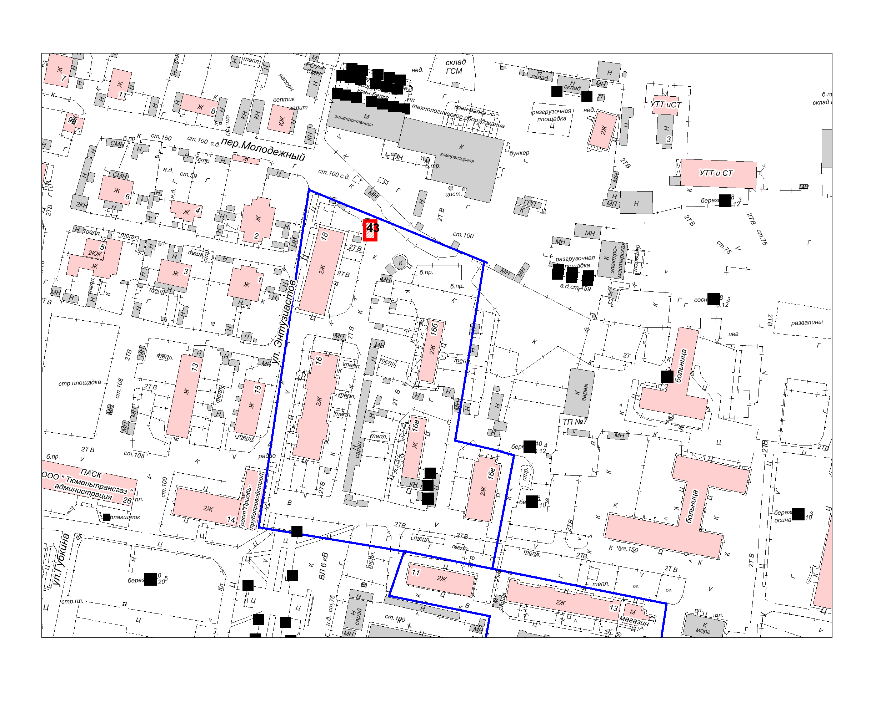  - место (площадка) накопления ТКО
44 | Ул. Лесная, 2 | 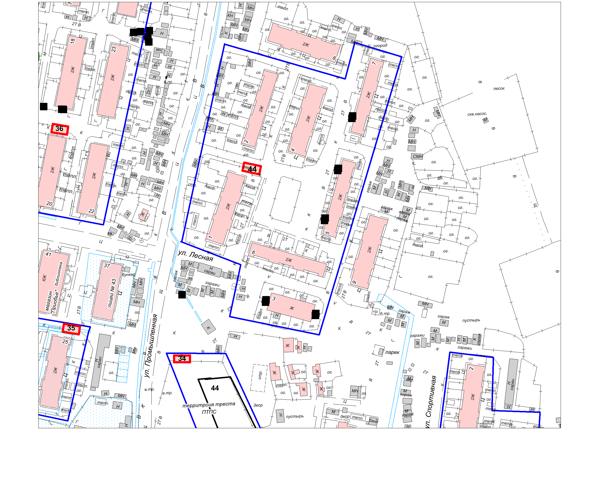  - место (площадка) накопления ТКО
45 | Ул. Мира, 10 | 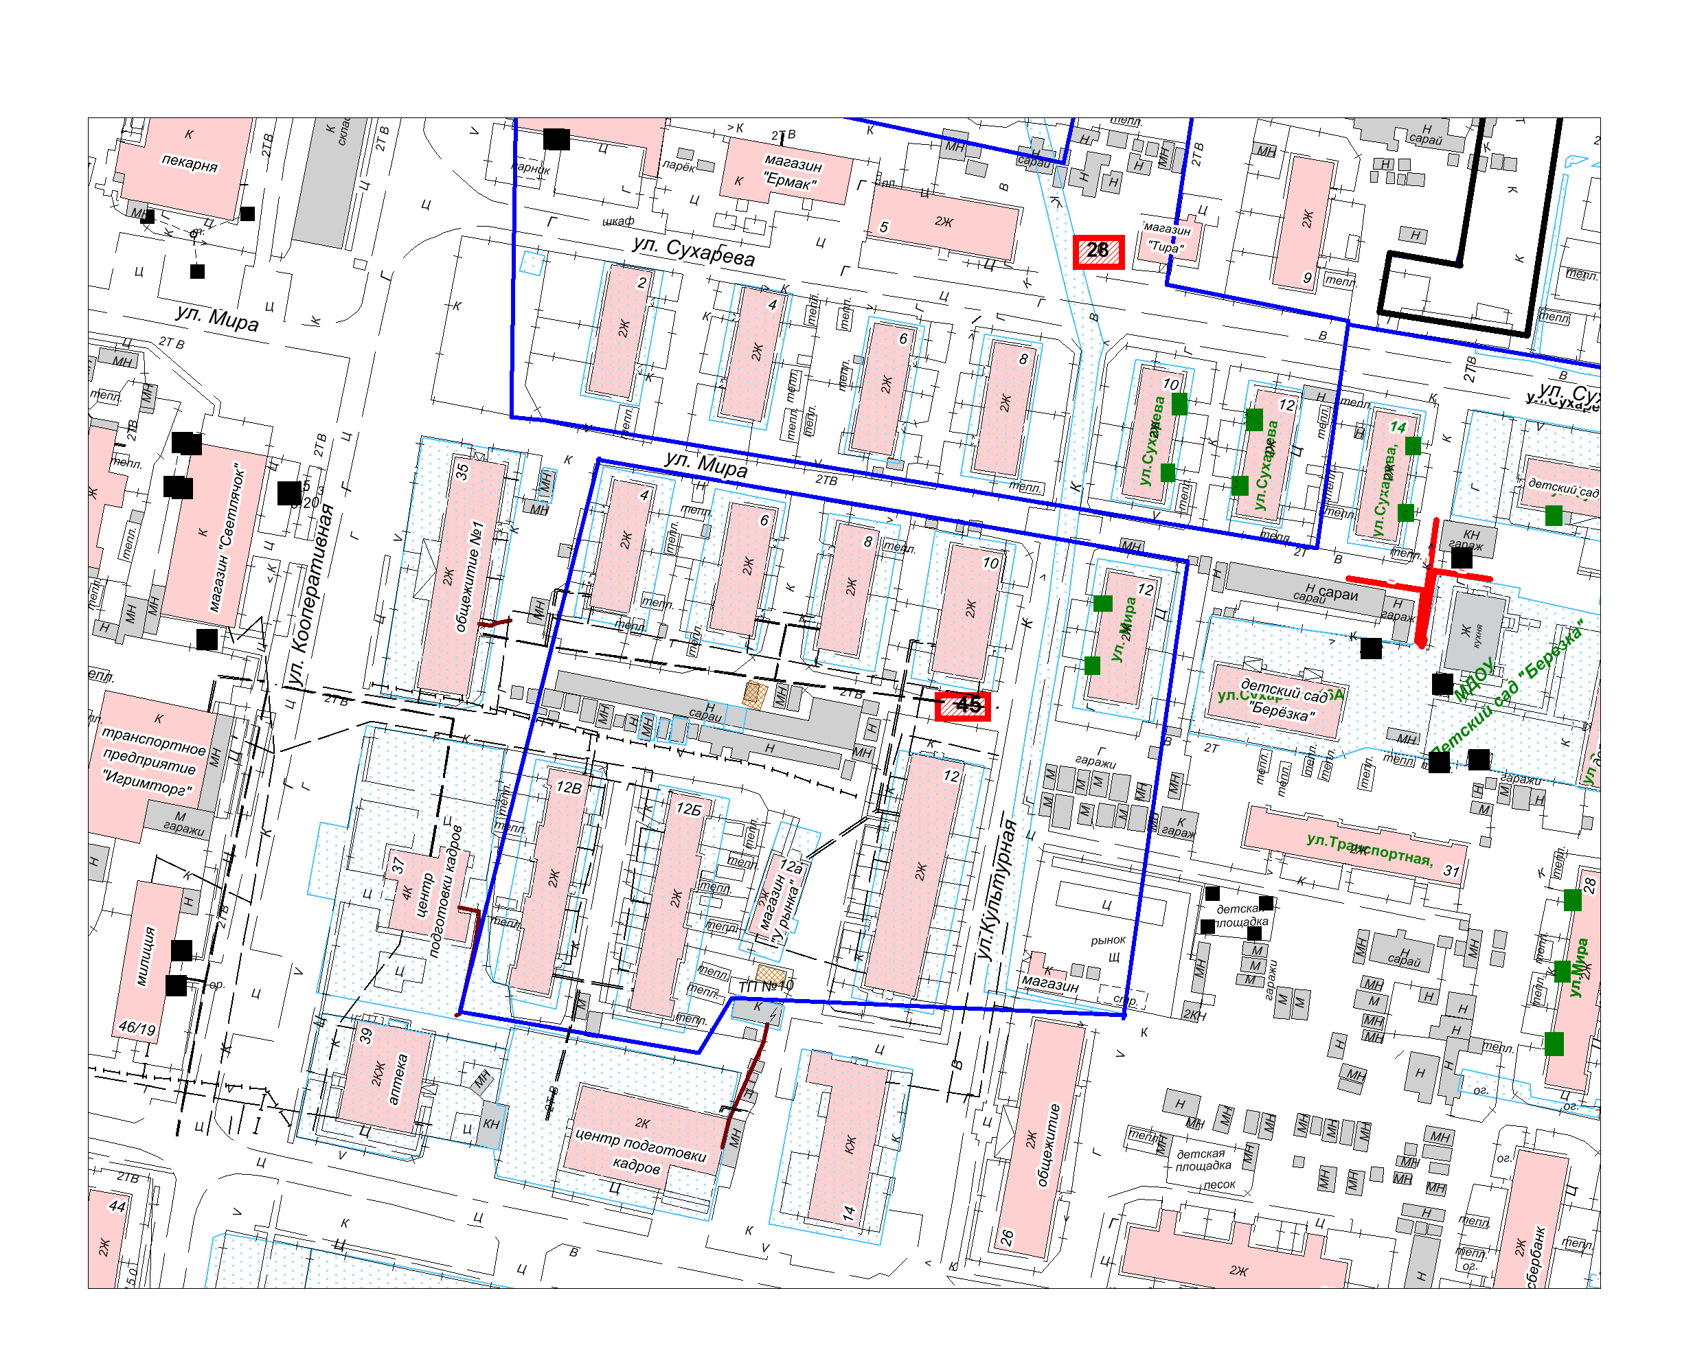  - место (площадка) накопления ТКО
46 | Ул. Рябиновая, 10 | 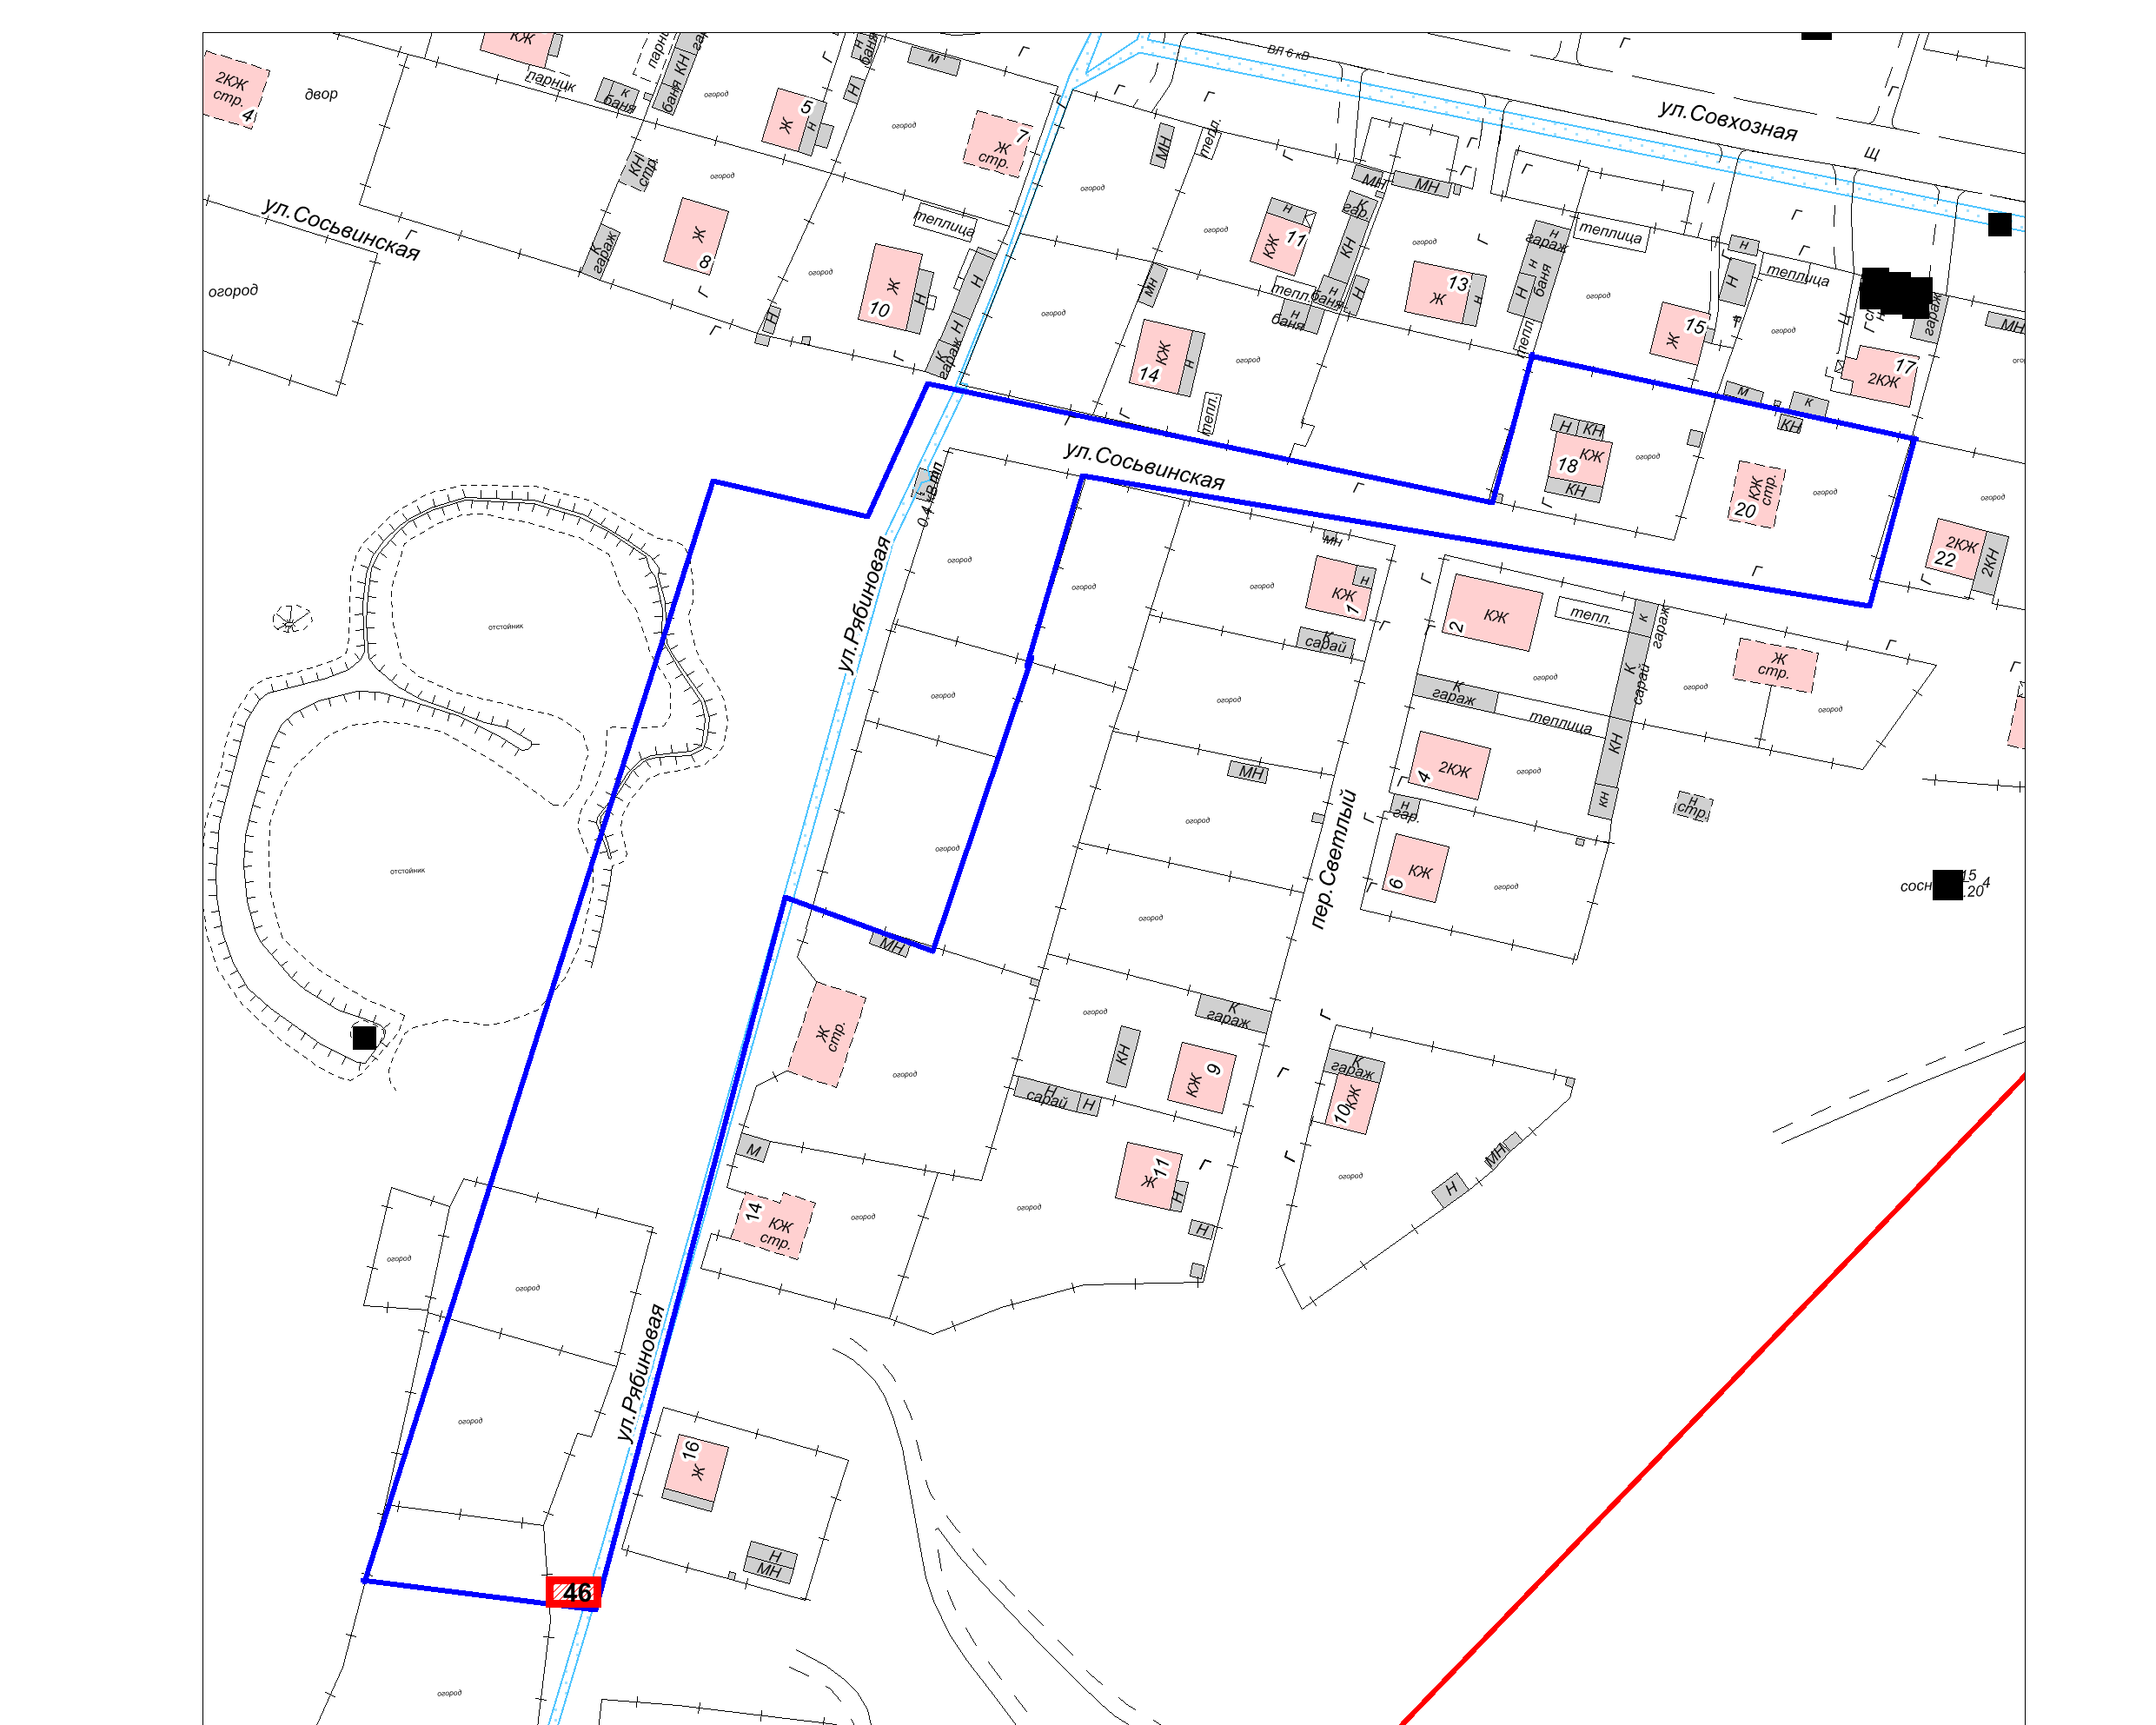  - место (площадка) накопления ТКО
47 | Ул. Республики, 44 | 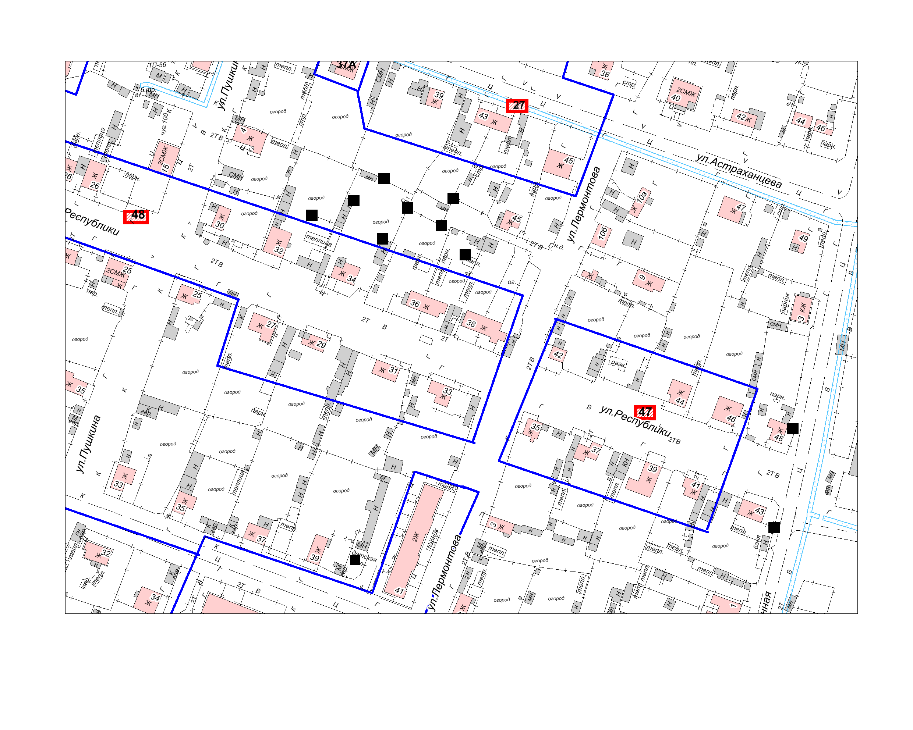 - место (площадка) накопления ТКО
48 | Ул. Республики, 26 | 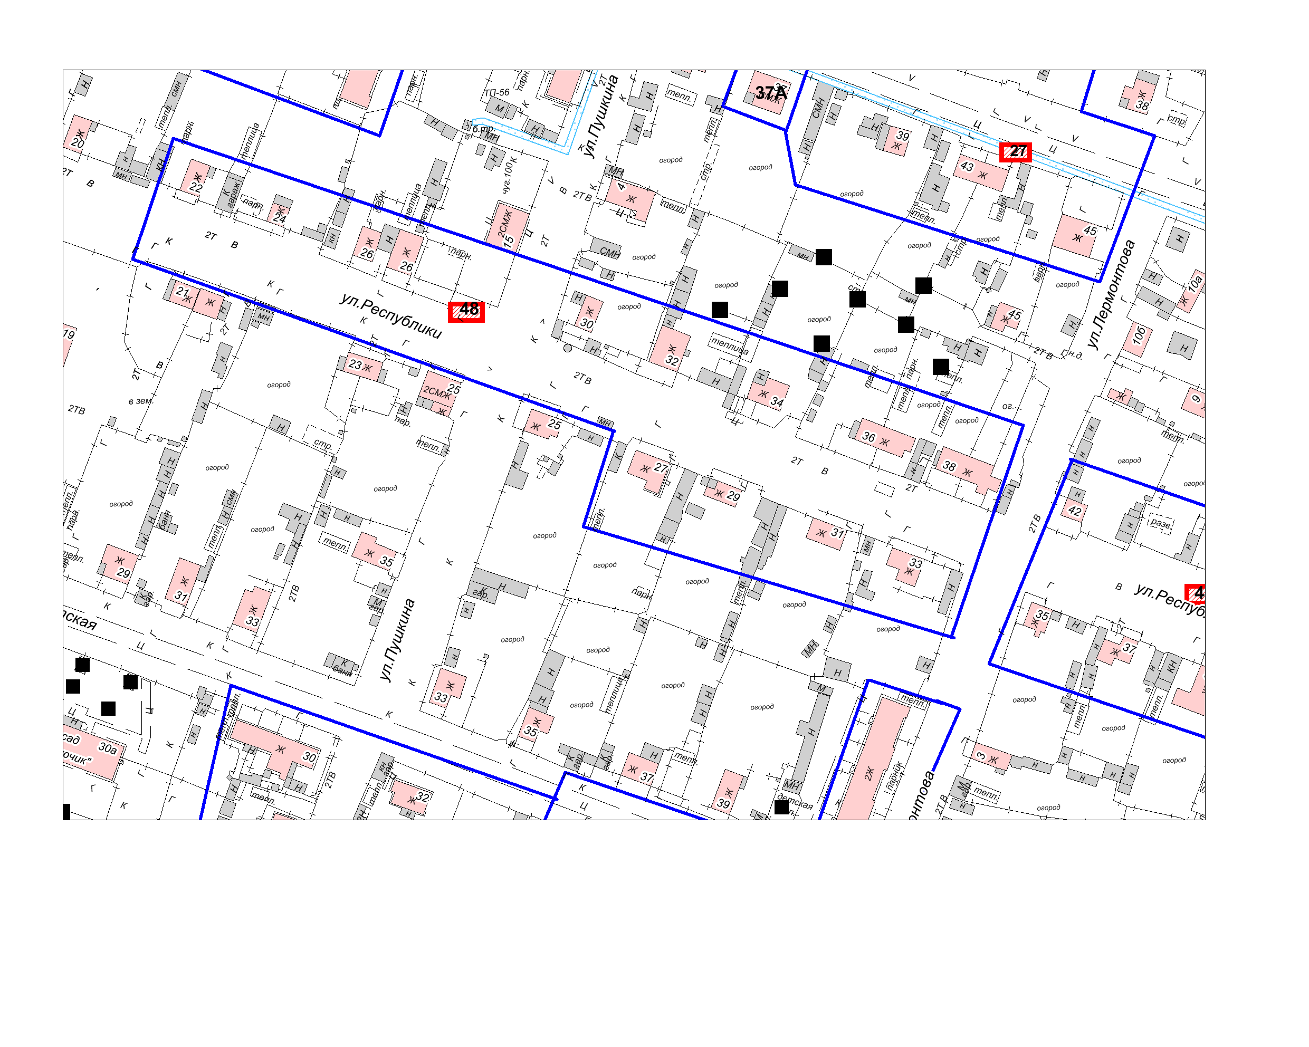  - место (площадка) накопления ТКО
49 | Ул. Береговая, 7 | 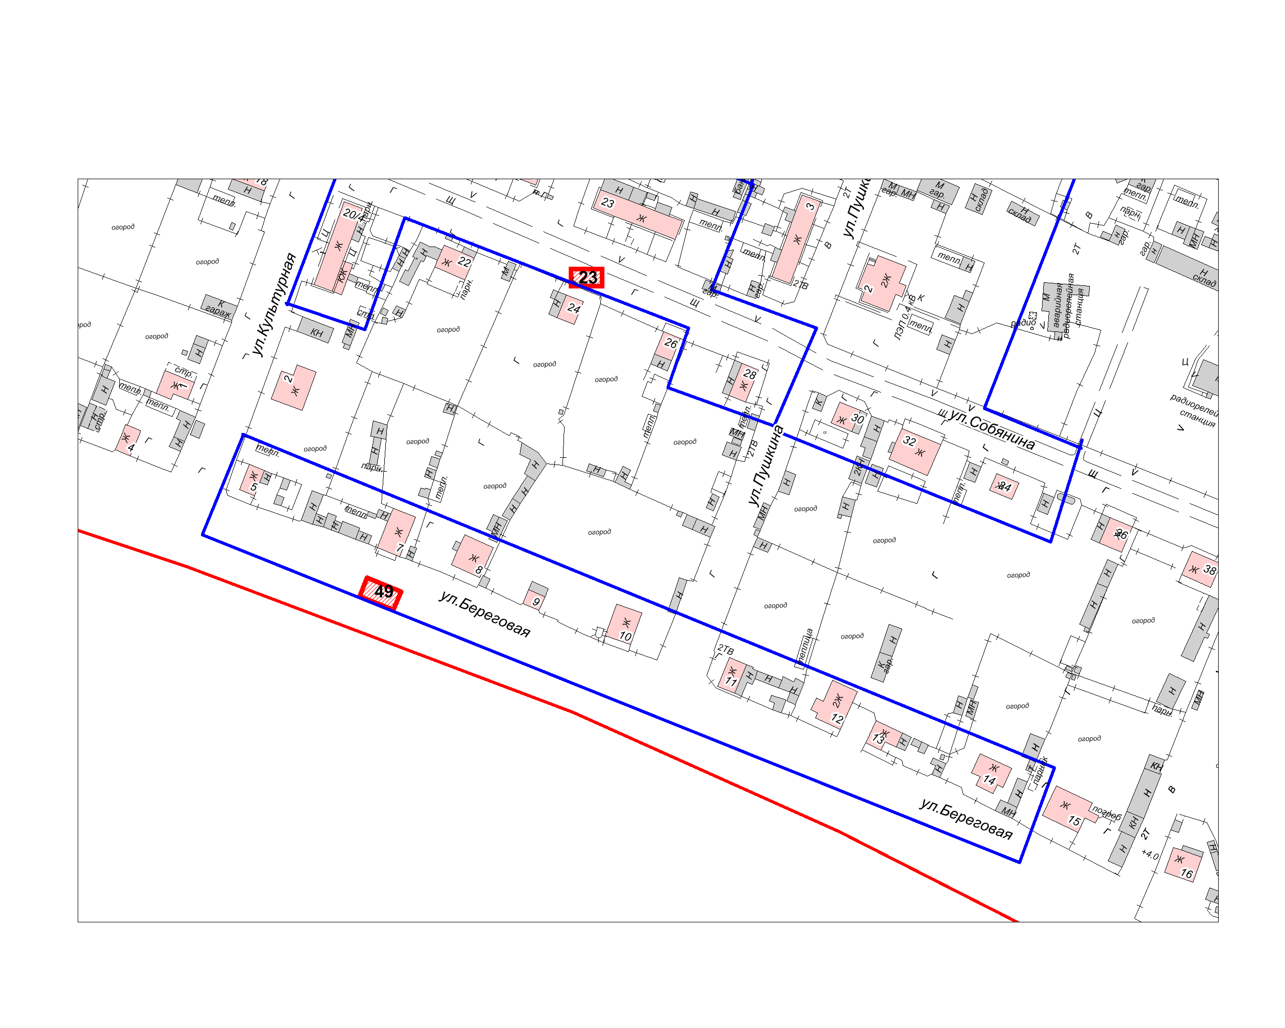  - место (площадка) накопления ТКО
50 | Ул. Республики, 10 | 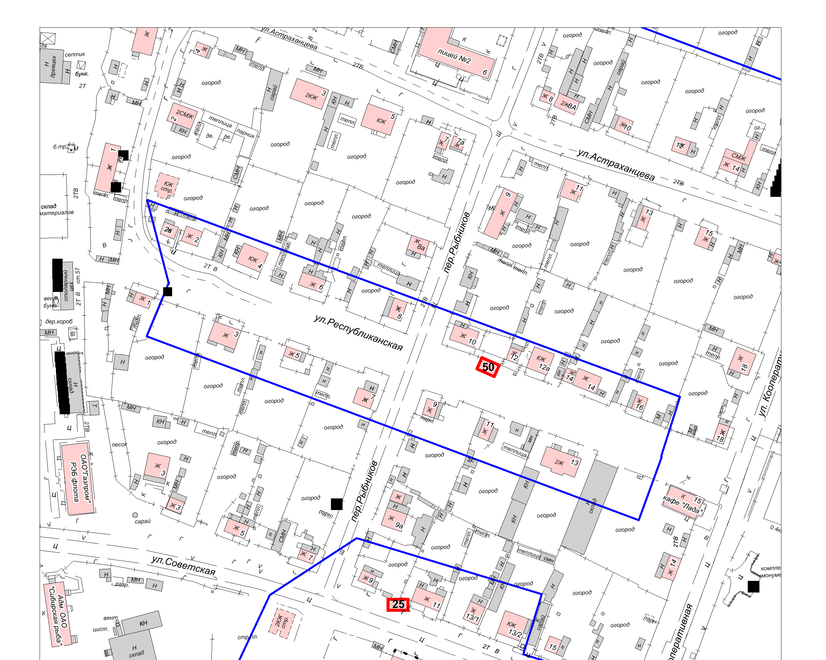  - место (площадка) накопления ТКО
51 | Ул. Астраханцева, 10 | 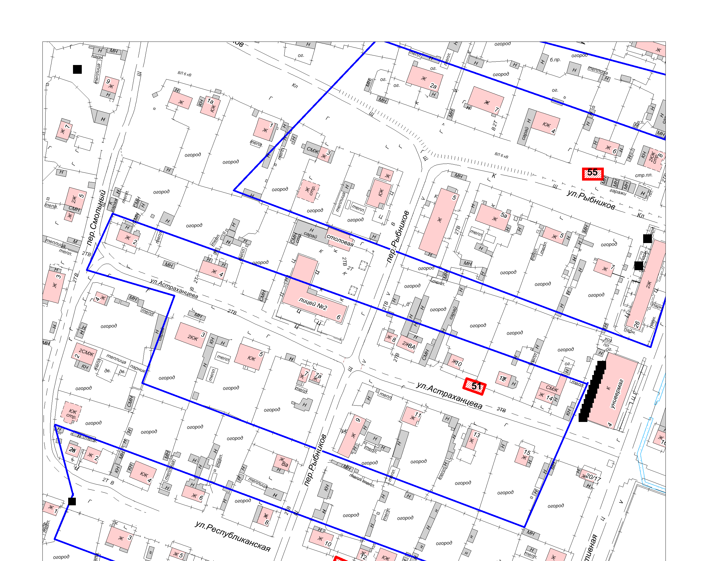  - место (площадка) накопления ТКО
52 | Ул. Гагарина, 1 | 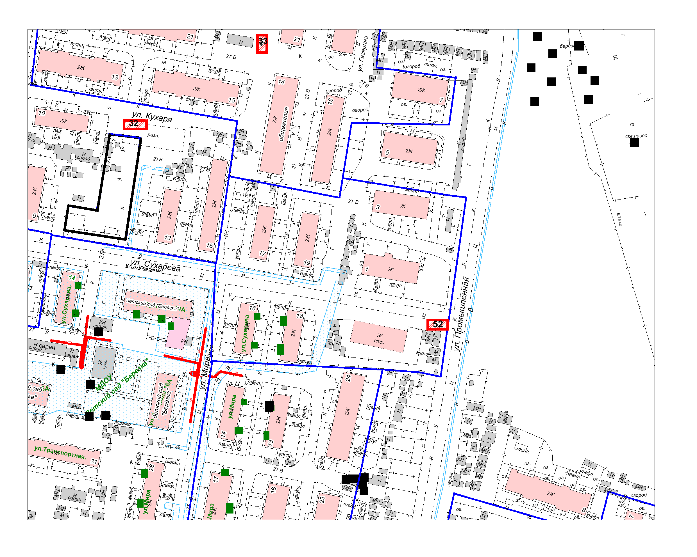  - место (площадка) накопления ТКО
53 | Ул. Мира, 28 | 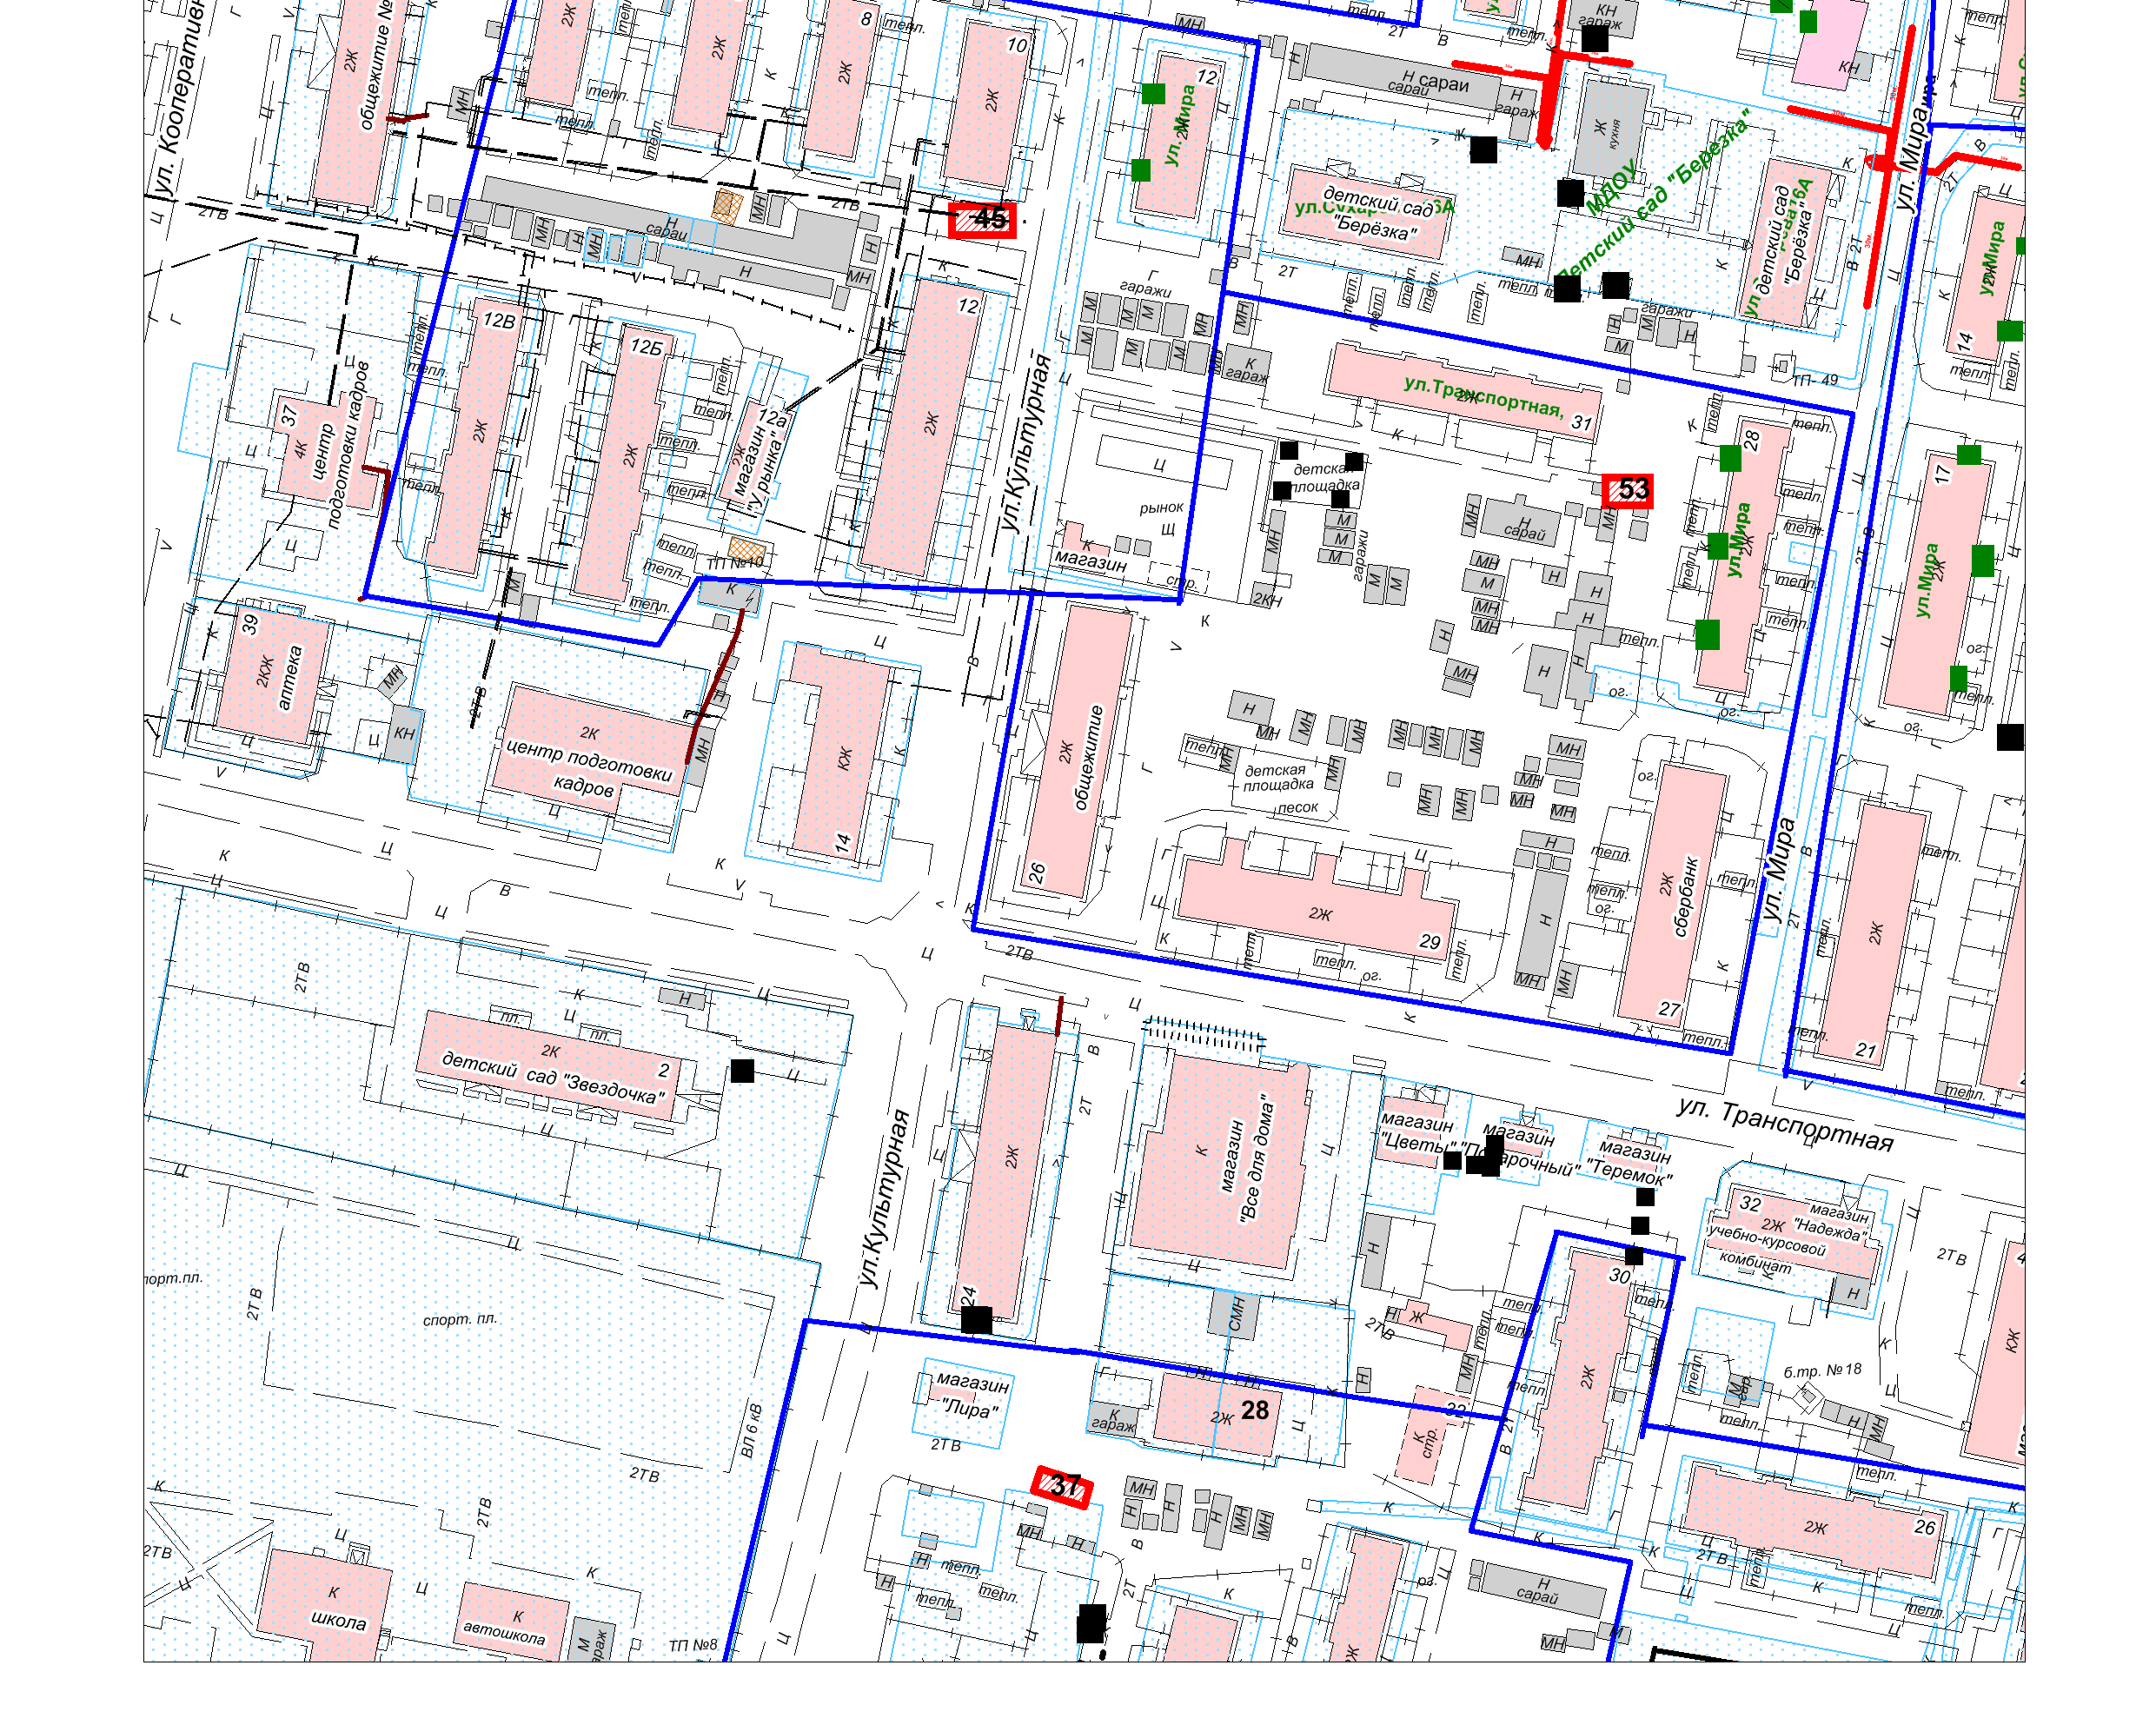  - место (площадка) накопления ТКО
54 | Ул. Промышленная, 28 | 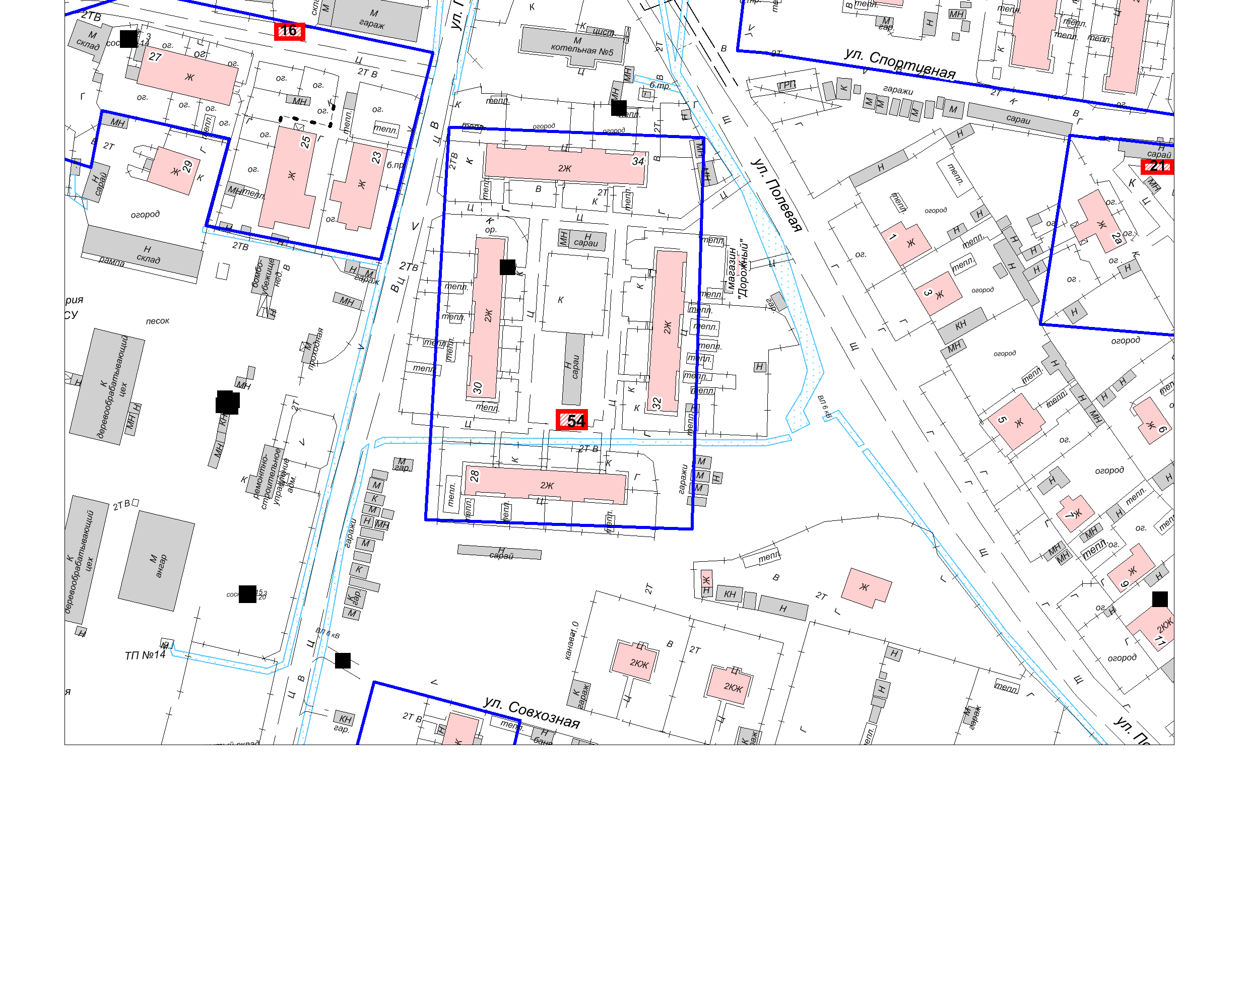  - место (площадка) накопления ТКО
55 | Ул. Рыбников, 6 | 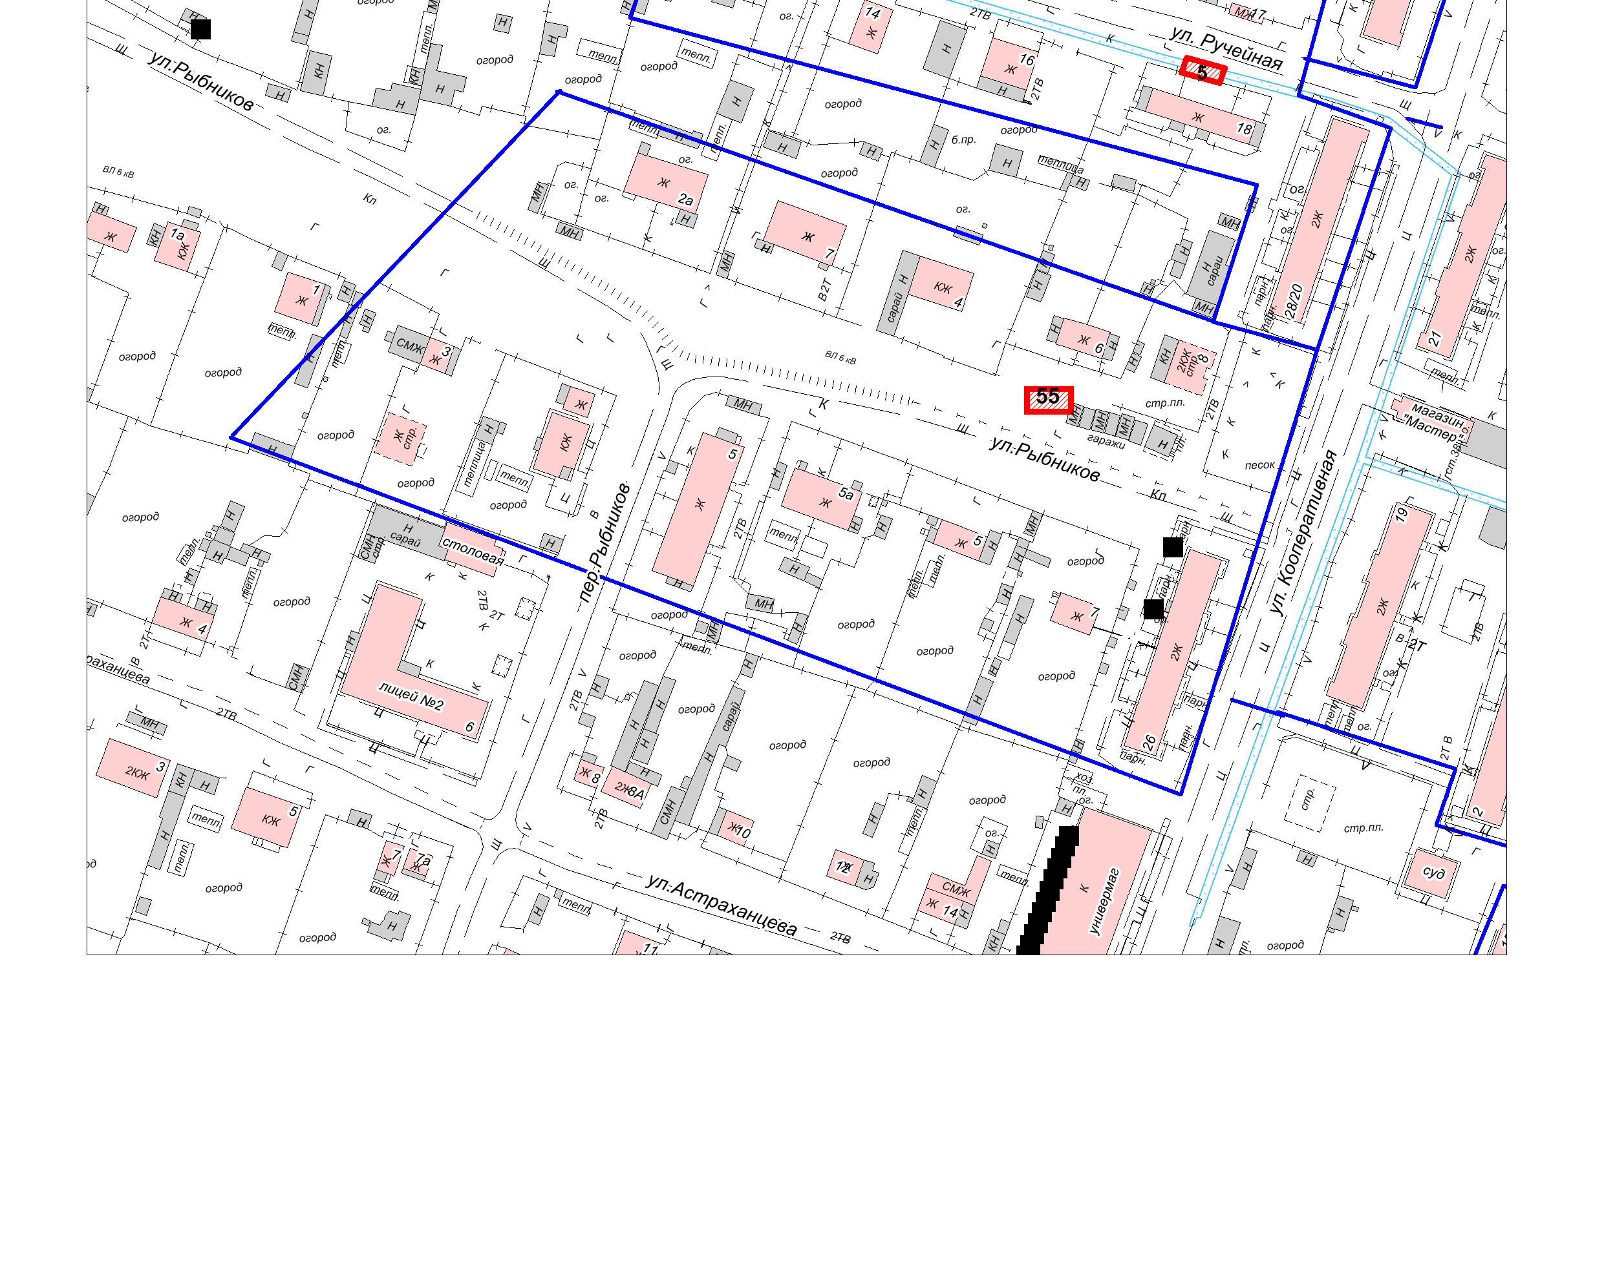  - место (площадка) накопления ТКО
56 | Ул. Губкина, 1 | 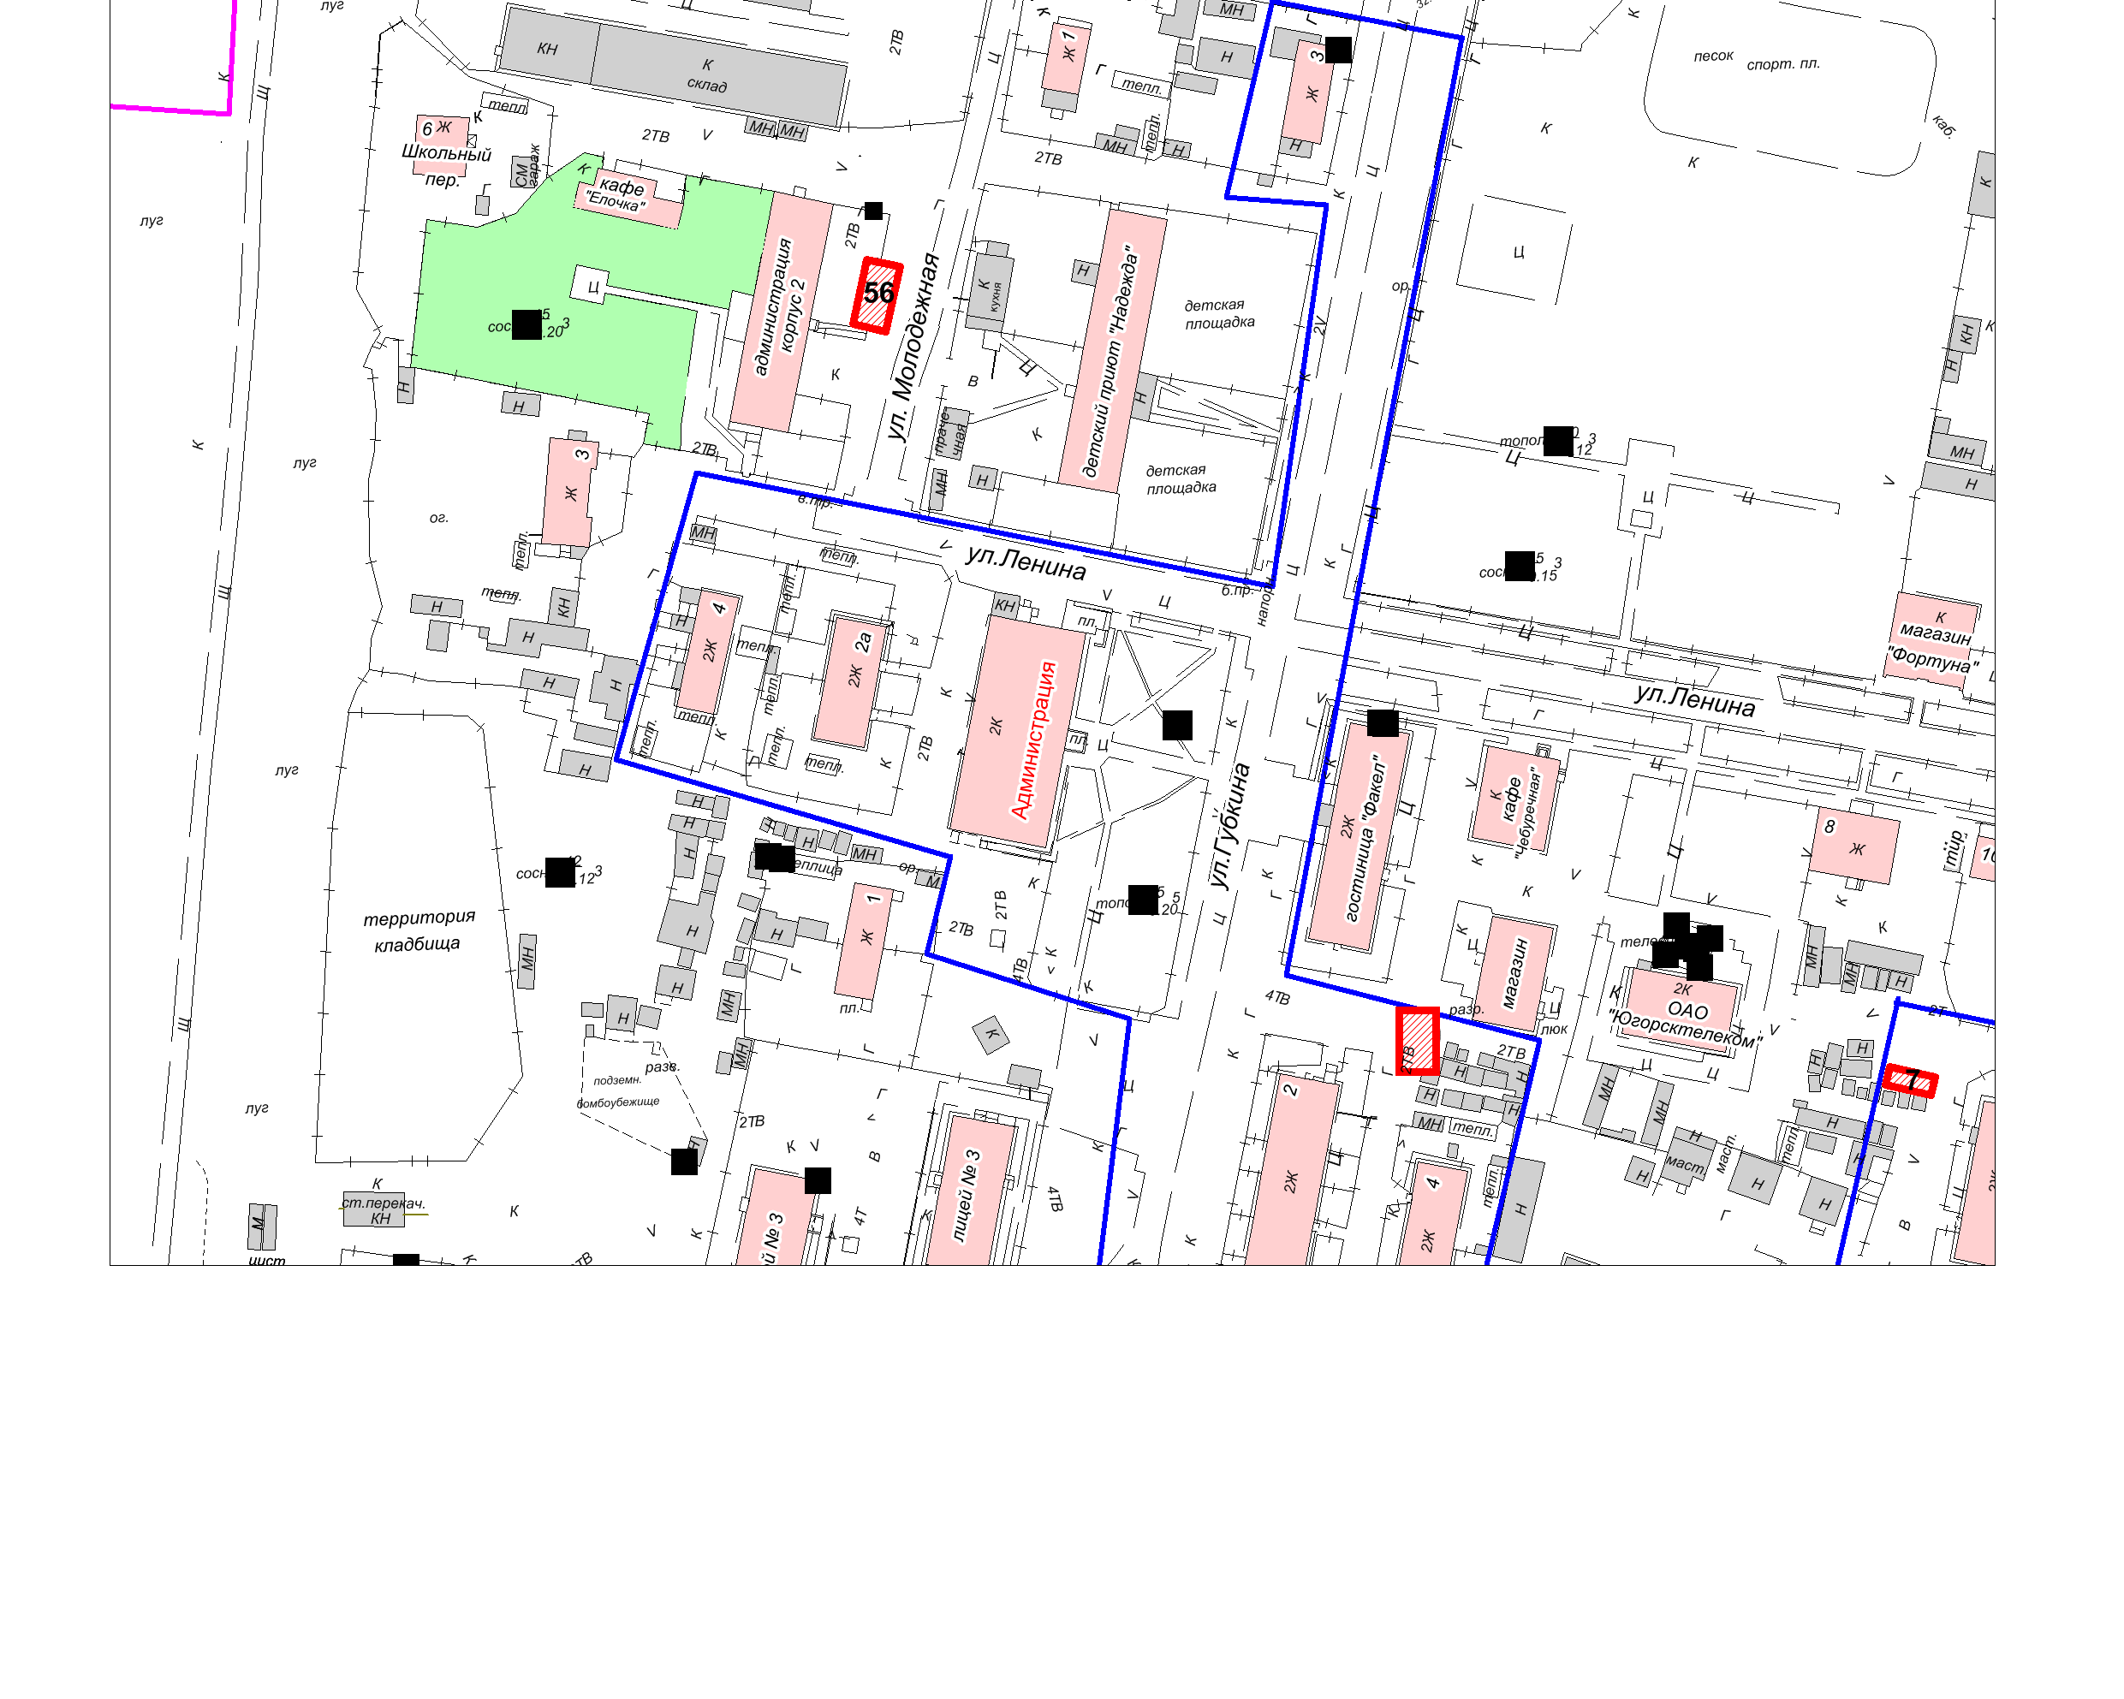  - место (площадка) раздельного накопления ТКО

